GUSELKUMAB
Tratamiento de la psoriasis en placas moderada-grave en pacientes adultos candidatos a terapia sistémica
Hospital de Jerez/Hospital Puerto Real Cádiz
Fecha redacción marzo 2019

ÍNDICE:

1.- IDENTIFICACIÓN DEL FÁRMACO Y AUTORES DEL INFORME 2
2.- SOLICITUD Y DATOS DEL PROCESO DE EVALUACIÓN 3
3.- AREA DESCRIPTIVA DEL MEDICAMENTO Y DEL PROBLEMA DE SALUD 3
3.1 Área descriptiva del medicamento 3
3.2 Área descriptiva del problema de salud 3
3.2.a Descripción estructurada del problema de salud 3
3.2.b Tratamiento actual de la enfermedad: evidencias 5
3.3 Características comparadas con otras alternativas similares 7
4.- AREA DE ACCIÓN FARMACOLÓGICA. 10
4.1 Mecanismo de acción. 10
4.2 Indicaciones clínicas formalmente aprobadas y fecha de aprobación. 10
4.3 Posología, forma de preparación y administración. 10
4.4 Utilización en poblaciones especiales. 10
4.5 Farmacocinética. 10
5.- EVALUACIÓN DE LA EFICACIA. 11
5.1.a Ensayos clínicos disponibles para la indicación clínica evaluada 11
5.1.b Variables utilizadas en los ensayos 11
5.2.a Resultados de los ensayos clínicos 14
5.2.b Evaluación de la validez y de la utilidad práctica de los resultados 22
5.2.c Evaluación de las pruebas de cribado utilizadas 28
5.3 Revisiones sistemáticas publicadas, comparaciones indirectas y sus conclusiones 28
5.3.a Revisiones sistemáticas publicadas 28
5.3.b Comparaciones indirectas (CCII) 28
5.3.b.1 Comparaciones Indirectas publicadas 33
5.3.b.2 Comparaciones indirectas de elaboración propia 33
5.4 Evaluación de fuentes secundarias 34
5.4.1 Guías de Práctica clínica 34
5.4.2 Evaluaciones previas por organismos independientes 34
5.4.3 Opiniones de expertos 34
5.4.4 Otras fuentes. 34
6. EVALUACIÓN DE LA SEGURIDAD. 34
6.1.a Descripción de la búsqueda bibliográfica 34
6.1.b Descripción de los efectos adversos más significativos 34
6.2 Ensayos Clínicos comparativos. 38
6.3 Fuentes secundarias sobre seguridad 38
6.4 Precauciones de empleo en casos especiales 38
7. AREA ECONÓMICA 40
7.1 Costes. Coste incremental 40
7.2 Evaluaciones económicas publicadas 43
7.3 Evaluación económica de elaboración propia 45
7.3.3 Coste-utilidad. Estudios propios 47
7.3.4. Análisis de sensibilidad 48
8. EVALUACIÓN DE LA CONVENIENCIA. 56
8.1 Descripción de la conveniencia 56
8.2 Influencia de la conveniencia en la efectividad del tratamiento 56
9. AREA DE CONCLUSIONES. 57
9.1 Resumen de los aspectos más significativos respecto a la alternativa y propuestas 57
9.2 Decisión 57
9.3 Condiciones de uso (Solo en caso de clasificación D-E de la guía GINF) 57
9.4 Plan de seguimiento 57
10. BIBLIOGRAFÍA 57

Glosario:
ATE: Alternativas Terapéuticas Equivalentes
BSA: “Body Surface Area” (Área de Superficie Corporal)
CEI: Coste Eficacia Incremental
CCII: Comparaciones Indirectas
DLQI: “Dermatology Life Quality Index” (Índice de Calidad de Vida Dermatológica)
EA: eventos adversos
IL: interleucinas
PGA: “Physician’s Global Assessment” (Evaluación global del médico)
PASI: “Psoriasis Area and Severity Index” (Índice de gravedad y área afectada de psoriasis)
PUVA: psoralenos + UVA
RR: riesgo relativo)
TNF-α: factor de necrosis tumoral α

Citar este informe como: Gusekulmab. Tratamiento de la psoriasis en placas moderada-grave en pacientes adultos candidatos a terapia sistémica. Isabel Mayorga Bajo, Silvia Fénix Caballero y Jesús F. Sierra Sánchez. Subdirección General de Farmacia y Productos Sanitarios. Servicio Madrileño de Salud. Consejería de Sanidad de la Comunidad de Madrid. Fundación para la Gestión de la Investigación Biomédica de Cádiz, Hospital Universitario Puerto Real. Cádiz. Hospital de Jerez. AGS Norte de Cádiz. Marzo de 2019.

1.- IDENTIFICACIÓN DEL FÁRMACO Y AUTORES DEL INFORME

Fármaco: Guselkumab
Indicación clínica solicitada: Tratamiento de la psoriasis en placas de moderada a grave en pacientes adultos candidatos a terapia sistémica
Autores/Revisores: Isabel Mayorga Bajo¹, Silvia Fénix Caballero² y Jesús F. Sierra Sánchez³.

¹Subdirección General de Farmacia y Productos Sanitarios. Servicio Madrileño de Salud. Consejería de Sanidad de la Comunidad de Madrid
²Fundación para la Gestión de la Investigación Biomédica de Cádiz, Hospital Universitario Puerto
Real. Cádiz.
³ Hospital de Jerez. AGS Norte de Cádiz
Tipo de informe: Original
Declaración de conflicto de Intereses de los autores: Ver declaración en anexo al final del informe.

Para la elaboración del informe se ha utilizado el Programa MADRE versión 4.0⁽¹⁾ y Guía EE e IP⁽²⁾.

2.- SOLICITUD Y DATOS DEL PROCESO DE EVALUACIÓN

Justificación de la solicitud: Se trata de un fármaco novedoso, cuyo lugar en terapéutica precisa evaluación.

3.- AREA DESCRIPTIVA DEL MEDICAMENTO Y DEL PROBLEMA DE SALUD

3.1 Área descriptiva del medicamento

Nombre genérico: Guselkumab
Nombre comercial: Tremfya®
Laboratorio: Janssen-Cilag
Grupo terapéutico. Denominación: inmunosupresores, inhibidores de la interleucina
Código ATC: L04AC16
Vía de administración: subcutánea
Tipo de dispensación: Diagnóstico Hospitalario
Información de registro: Procedimiento centralizado

Presentaciones y precio
Forma farmacéutica y dosis | Nº de unidades por envase | Código | Coste por unidad PVP + IVA (1) | Coste por unidad PVL + IVA (1)
TREMFYA 100 mg/mL 1 mL SOLUCIÓN INYECTABLE JERINGA PRECARGADA | 1 jeringa precargada | 720058 | 2.593,25 € | 2.439,73 €
TREMFYA 100 MG 1 PLUMA PRECARGADA SOLUCION INYECTABLE | 1 pluma precargada | 723461 | 2.593,25 € | 2.439,73 €
(1) Se incluye deducción facturación RDL 8/2010 (7,5%) y el IVA (4%).

3.2 Área descriptiva del problema de salud

3.2.a Descripción estructurada del problema de salud

Descripción del problema de salud
Definición^{(3–7)} | La psoriasis es una enfermedad inflamatoria, crónica y recidivante. En la actualidad se considera una enfermedad sistémica, con manifestaciones predominantemente cutáneas, debido a su asociación con múltiples comorbilidades como enfermedad cardiovascular, diabetes, síndrome metabólico, depresión o cáncer.  Afecta negativamente a la calidad de vida de los pacientes, con repercusiones en el ámbito físico, emocional, sexual y laboral-económico.  La etiología no está del todo establecida, pero se sabe que existe una predisposición genética (aproximadamente el 40% de los pacientes tienen antecedentes familiares de psoriasis) y factores de riesgo ambientales relacionados como el estrés, el hábito tabáquico, la obesidad, el consumo de alcohol, las infecciones víricas o bacterianas, el déficit de vitamina D y fármacos como el litio, los AINE (indometacina), los antihipertensivos (IECA, betabloqueantes, calcioantagonistas) o los antimaláricos.  Desde el punto de vista fisiopatológico, la psoriasis es una enfermedad inmuno-mediada en la que parece que la IL-23 juega un papel fundamental. La IL-23 es liberada por las células dendríticas de la piel activadas y promueve la diferenciación de linfocitos Th17. Estos linfocitos Th17 liberan a su vez IL-17A que junto con otras citoquinas estimula la proliferación de los queratinocitos originando las lesiones cutáneas eritematosas características de la psoriasis.  El diagnóstico diferencial incluye la dermatitis seborreica, el liquen simple, la dermatitis atópica o el eczema.
Principales manifestaciones clínicas⁽⁵⁾ | Las principales formas clínicas de la psoriasis y sus manifestaciones son:  -Psoriasis vulgar o en placas (90%): se caracteriza por la presencia de placas escamosas, eritematosas y bien delimitadas que se distribuyen de forma simétrica por toda la superficie corporal, aunque el cuero cabelludo, los codos, las rodillas y la región sacra son las zonas más afectadas.  -Psoriasis guttata (<2%): frecuente en niños y adolescentes. Se caracteriza por placas de pequeño tamaño en tronco y tercio proximal de las extremidades. Son frecuentes los brotes tras una infección, aunque suele ser autolimitada y sólo un tercio de los pacientes desarrollarán la forma clásica en placas.  -Psoriasis eritrodérmica: eritema generalizado que suele cursar con alteraciones de la temperatura, pérdida de proteínas, alteraciones electrolíticas, deshidratación, fallo renal y cardíaco.  -Psoriasis pustulosa generalizada: placas eritematoedematosas sobre las que aparecen lesiones pustulosas. Forma inusual pero grave con afectación sistémica incluyendo hipoalbuminemia, ictericia o fallo renal.  -Psoriasis invertida: placas eritematosas, delimitadas, brillantes y con escasa descamación que afecta a zonas intertriginosas o pliegues de flexión.  -Artritis psoriásica: forma grave por el grado de discapacidad que produce. Aparece en el 25% de los pacientes con psoriasis. Se puede presentar como una oligoartritis asimétrica, como una poliartritis más o menos simétrica o como una espondiloartritis. En el 10% de los casos la afectación articular precede a las manifestaciones cutáneas.
Incidencia y prevalencia^{(5–8)} | La psoriasis es una enfermedad que puede aparecer en cualquier etapa de la vida, aunque es más frecuente en adultos con dos picos de incidencia para su debut: uno en la tercera década de la vida y otro en la quinta y la sexta, afectando por igual a personas de ambos sexos.  La prevalencia de psoriasis en adultos a nivel mundial oscila entre el 0,5% y el 11,4% de la población. Existe una variabilidad que parece estar influenciada por el área geográfica aumentando a medida que se incrementa la distancia del ecuador.  La Academia Española de Dermatología y Venereología (AEDV) estima que la prevalencia de psoriasis en España es aproximadamente del 1,4%. Según un estudio publicado por Ferrándiz et al. la enfermedad es más prevalente de lo previamente establecido afectando al 2,3% de la población española⁽⁸⁾.
Evolución / Pronóstico⁽⁵⁾ | El curso clínico de la psoriasis es impredecible y el pronóstico variable. Se caracteriza por recaídas y remisiones que persisten a lo largo de la vida.  En la mayoría de los casos se presenta de forma benigna y los pacientes pueden ser tratados a nivel ambulatorio.
Grados de gravedad / Estadiaje⁽⁹⁾ | La gravedad de la psoriasis viene determinada por la forma clínica, por la extensión y localización de las lesiones, así como por el grado de discapacidad y la afectación del estado general que produce.  Los principales índices de medida para determinar la gravedad de la psoriasis son el BSA, el PGA, el PASI y el DLQI, que se explicarán más adelante. En función de ellos se clasifica como leve, moderada o grave. Utilizando la “regla de los 10” se considera psoriasis grave aquella en la que los pacientes presentan una puntuación >10 en el BSA, en el PASI o en el DLQI.
Carga de la enfermedad⁽¹⁰⁾ | El número medio de pacientes semanales que visita un dermatólogo en España es de 146,2 (IC 95% 86,6–205,8), de los cuales, un 13,9% lo hacen a causa de su psoriasis y alrededor del 6,8% por psoriasis moderada-grave. Según Moreno Ramírez et al.⁽¹¹⁾, el 59,5% de los dermatólogos encuestados afirmaron visitar a pacientes con psoriasis con una periodicidad trimestral, mientras que un 36,8% lo hacían con una periodicidad superior (mensual o bimensual). Según Grillo et al.⁽¹²⁾, la psoriasis fue una de las afecciones dermatológicas más frecuentes atendidas en el Servicio de Urgencias (16 pacientes de 591 atendidos, lo que supone un 1,9% sobre el total de pacientes asistidos).

3.2.b Tratamiento actual de la enfermedad: evidencias

La psoriasis es una enfermedad crónica, para la cual aún no existe un tratamiento curativo. Sin embargo, existen diferentes tratamientos tópicos y sistémicos, capaces de mantener al paciente con psoriasis sin lesiones.

A la hora de elegir el tratamiento más adecuado para cada paciente hay que tener en cuenta diversos factores como la gravedad de la enfermedad, su localización, las comorbilidades del paciente, sus preferencias, la eficacia del tratamiento, la respuesta individual al mismo, así como el impacto de la enfermedad en el bienestar físico y psicosocial del paciente.

Entre las herramientas para determinar la severidad de la enfermedad se incluyen escalas como⁽¹³⁾:

- BSA, Body Surface Area (Área de superficie corporal afectada): La forma más sencilla para medir la superficie afectada por las lesiones de psoriasis es usar la palma de la mano del paciente (incluyendo los dedos), como equivalente al 1% de la totalidad de la superficie corporal del mismo. La psoriasis se considera leve si afecta a menos del 5% de la BSA, moderada entre el 5-10%, y grave si afecta a más del 10%.
La principal limitación es la dificultad en el cálculo en pacientes con morfología en pequeñas placas o “guttata” y cuando hay zonas de discromía residual que no deben ser consideradas en el cálculo.

- PGA, Phisician’s Global Assessment (Evaluación global del médico): proporciona una valoración subjetiva de la gravedad de la enfermedad. Emplea una puntuación comprendida entre 0 y 6.

Puntuación | Lesión
0 | Blanqueada
1 | Casi blanqueada, mínima
2 | Leve
3 | Leve a moderada (infiltración leve, eritema y descamación moderada)
4 | Moderada
5 | Moderada a grave (infiltración, eritema y descamación marcada)
6 | Grave

Su principal fortaleza es su sencillez, pero tiene como limitaciones la subjetividad y la falta de sensibilidad a los cambios.

- PASI, Psoriasis Area and Severity Index (Índice de gravedad y área afectada de psoriasis): Este índice combina la valoración de cada lesión de psoriasis del 0 al 4 (0=ninguno, 1=leve, 2=moderado, 3=marcado, 4=muy marcado) de acuerdo con tres parámetros: eritema, infiltración y descamación, así como una evaluación ponderada del área que afecta dividido el cuerpo en partes, es decir, cabeza, tronco, extremidades superiores y extremidades inferiores. Existen herramientas y aplicaciones para facilitar su cálculo (http://aedv.es/calculadora-pasi/). Muestra una buena correlación y un bajo índice de variabilidad entre observadores. La FDA estableció el PASI 75 (porcentaje de pacientes que alcanzan una mejoría superior o igual al 75 % del PASI basal) como parámetro de medida de eficacia en los ensayos clínicos de los nuevos fármacos biológicos. Las tasas de respuesta PASI 50 y PASI 90 corresponden a un 50% y 90% respectivamente de los parámetros definidos. Aunque nunca ha sido formalmente validado, resulta útil para la evaluación de un paciente emplear datos del BSA y del PASI. Así, un paciente con un PASI bajo, pero con un BSA elevado nos indicaría una forma extensa de enfermedad con un eritema, descamación e infiltración discretos y, al revés, un BSA bajo con un PASI elevado nos indicaría una enfermedad con placas gruesas, eritematosas y muy descamativas localizadas.

- DLQI, Dermatology Life Quality Index (Índice de calidad de vida dermatológica): Se trata de una herramienta validada y muy utilizada para evaluar la calidad de vida relacionada con la salud de los pacientes con psoriasis. Es un método simple y sensible para valorar cambios en la calidad de vida durante el tratamiento. Se determina con un cuestionario de 10 ítems, valorados por el paciente desde 0, cuando la psoriasis no afecta nada, a 30, cuando afecta mucho. Una puntuación >10 se correlaciona con afectación importante en la calidad de vida.

A nivel de Atención especializada y en los ensayos clínicos se utilizan otros índices como:

- IGA, Investigator´s Global Assessment (Evaluación global del investigador): es una variante del PGA en la que el investigador evalúa la psoriasis como 0: aclarada, 1: mínima, 2: ligera, 3: moderada, 4: intensa y %: grave.
- Ss-IGA, Scalp-specific Investigator's Global Assessment (Evaluación global del investigador específica del cuero cabelludo): instrumento específico para evaluar la gravedad de la psoriasis en el cuero cabelludo en función del enrojecimiento, grosor y descamación. Se emplea una escala que va desde 0 = ausencia de enfermedad, 1 = enfermedad muy leve, 2 = enfermedad leve, 3 = enfermedad moderada y 4 = enfermedad grave.
- PSSD, Psoriasis Symptom and Sign Diary (Diario de signos y síntomas de psoriasis): cuestionario para el paciente diseñado y validado para medir la gravedad de los síntomas y signos de la psoriasis que evalúa los beneficios del tratamiento. Consta en 11 ítems que incluyen síntomas (picazón, dolor, escozor, ardor y rigidez cutánea) y signos observables por el paciente (sequedad de la piel, agrietamiento, descamación, enrojecimiento y sangrado) que se valoran empleando una escala que va de 0 (ausente) a 10 (lo peor que se pueda imaginar).

Entre las opciones actuales de tratamiento para la psoriasis se incluyen^{(10,13,14)}:

- Tratamientos tópicos (solos o en combinación)
- Emolientes y queratolíticos
- Corticosteroides
- Análogos de la vitamina D: calcipotriol, calcitriol o tacalcitol
- Alquitranes
- Retinoides: tazaroteno
- Inhibidores de la calcineurina: tacrolimus 0,1% y pimecrolimus 1% (fuera de indicación).
- Antralina (ditranol)
- Fototerapia y fotoquimioterapia
- Radiaciones UVB y UVA
- PUVA (Psoraleno + UVA)
- Tratamientos sistémicos
- Metotrexato
- Retinoides: acitretina
- Inhibidores de la calcineurina: ciclosporina
- Apremilast
- Tratamientos biológicos para psoriasis de moderada a grave que son candidatos para terapias sistémicas:
- Ixekizumab (Inhibidor IL-17 A)
- Secukinumab (Inhibidor IL-17 A)
- Tratamientos biológicos en pacientes con intolerancia, refractarios o que tienen contraindicadas otras terapias sistémicas modificadoras de la enfermedad convencionales y/o fototerapia:
- Adalimumab (Anti TNF α)
- Etanercept (Anti TNF α)
- Infliximab (Anti TNF α)
- Ustekinumab (Inhibidor IL-12 / IL-23)

La psoriasis de leve-moderada o de extensión limitada es frecuentemente controlada con tratamientos tópicos siendo de elección los corticosteroides y emolientes.

En los pacientes con psoriasis moderada-grave se recomienda iniciar fototerapia o tratamientos sistémicos (si la fototerapia está contraindicada o ha fracasado). Los tratamientos tópicos pueden ser necesarios como coadyuvantes en este grupo de pacientes, pues proporcionan un alivio de los síntomas y reducen las dosis necesarias de medicamentos sistémicos.
La adherencia a los tratamientos tópicos es con frecuencia un aspecto limitante a la hora de obtener los beneficios esperados por lo que se debe tener en cuenta la forma farmacéutica (soluciones, cremas, ungüentos, etc.) y la complejidad de los esquemas terapéuticos.

Los tratamientos sistémicos se asocian a importantes efectos adversos o a limitaciones en su administración, es el caso de la fototerapia o la fotoquimioterapia que requiere la supervisión de un dermatólogo y fotoprotección para evitar neoplasias cutáneas. La teratogenia y la hiperlipidemia son riesgos conocidos de la acitretina; la depresión y la pérdida de peso lo son de apremilast. Los principales efectos adversos de ciclosporina son nefrotoxicidad e hipertensión. Metotrexato es teratógeno, hepatotóxico, nefrotóxico y puede producir depresión de la médula ósea y fibrosis pulmonar. Por último, los tratamientos biológicos se asocian a infecciones y neoplasias.

3.3 Características comparadas con otras alternativas similares

Alternativas disponibles en el Hospital para la misma indicación

Características diferenciales comparadas con otras alternativas similares [8]
Nombre | INFLIXIMAB | ETANERCEPT | ADALIMUMAB | CERTOLIZUMAB | APREMILAST
Presentación | Vial 100 mg  Actualmente, también existe biosimilar de infliximab: Vial 100 mg | 25 mg, 50 mg jeringas prec.  10 mg (uso pediátrico)  50 mg plumas prec.  Actualmente, también existe biosimilar de etanercept: 50 mg jeringa prec. | 40 mg jeringas y plumas precargadas | 200 mg/mL, jeringas | 10 mg, 20 mg, 30 mg comprimidos recubiertos
Posología | 5 mg/kg semanas 0, 2 y 6 después cada 8 semanas | 25 mg 2 veces por semana o 50 mg semanales  Puede administrarse 50 mg 2 veces/semana durante las primeras 12 semanas  Autorizado uso intermitente | Semana 0: 80 mg  Semana 1: 40 mg  Después 40 mg / 2 semanas | 400 mg en las semanas 0, 2 y 4, seguido de 200 mg cada 2 semanas. Se puede considerar una dosis de 400 mg cada 2 semanas en los pacientes con una respuesta insuficiente | 30 mg 2 veces al día
Indicación aprobada en FT | Tratamiento de la psoriasis en placas de moderada a grave en los adultos que no responden, tienen contraindicada o no toleran otras terapias sistémicas, incluyendo ciclosporina, metotrexato y fototerapia (PUVA: psoraleno más luz ultravioleta A) |  |  | Tratamiento de la psoriasis en placas de moderada a grave en adultos que sean candidatos a tratamiento sistémico | Artritis psoriásica activa, solo o en combinación con FAME, en adultos con respuesta inadecuada/intolerancia a FAME
Indicación aprobada en FT | Artritis psoriásica activa y progresiva en pacientes adultos cuando la respuesta a la terapia previa con FAMEs no ha sido adecuada
Indicación aprobada en FT | - | Íd. psoriasis a partir de los 6 años de edad | -
Efectos adversos | Reacción infusional. Cefalea, infección respiratoria, herpes, diarrea | Reacción en el lugar de inyección, infección respiratoria, urinaria, cutánea, alergia, autoanticuerpos | Reacción en el lugar de inyección (dolor, enrojecimiento). Cefalea, infección respiratoria/urinaria, herpes, diarrea | Infecciones bacterianas, trastornos eosinofílicos, leucopenia (incluyendo neutropenia, linfopenia), dolores de cabeza (incluyendo migraña), alteraciones sensitivas, náusea, hepatitis (incluyendo aumento de las enzimas hepáticas), exantema, pirexia, dolor (cualquier localización), astenia, prurito (cualquier localización), reacciones en el lugar de la inyección | Diarrea, náuseas, infección tracto respiratorio superior, bronquitis, dolor de espalda, nasofaringitis, migraña, cefalea, tos, vómitos
Utilización de recursos | Administración IV que obliga a que se realice por personal especializado en un hospital | Permite la autoadministración |  |  | Administración oral que permite la toma en domicilio
Conveniencia | Perfusión IV (2h)  Administración en hospital de día | Administración SC |  |  | Administración oral  Después del escalado inicial de la dosis, no es necesario un re-escalado de la dosis.
Otras características diferenciales | Administración c/ 8 semanas  Diana terapéutica: TNF α | Administración semanal  Diana terapéutica: TNF α | Administración c/ 2 semanas  Diana terapéutica: TNF α | Administración c/ 2 semanas (inducción semana 0, 1 y 4).  Diana terapéutica: TNF α | Administración diaria.  Diana terapéutica:  Fosfodiesterasa 4 (PDE 4)
Características diferenciales comparadas con otras alternativas similares [8]
Nombre | IXEKIZUMAB | SECUKINUMAB | BRODALUMAB | USTEKINUMAB | GUSELKUMAB
Presentación | 80 mg/ml jeringas y plumas precargadas | 150 mg/ml jeringas, plumas precargadas, vial | 210mg, en 1,5 mL de solución, jeringas | Vial 45 mg/ 0,5 ml | 100 mg/ml jeringas precargadas
Posología | Semana 0: 160 mg  Semana 2-12: 80 mg cada 2 semanas  Después 80 mg /4 semanas | 300 mg semanas 0, 1, 2, 3 y 4. Después 300 mg cada mes | La dosis recomendada es de 210 mg por inyección subcutánea en las semanas 0, 1 y 2, seguidos de 210 mg cada 2 semanas. | Peso < 100 kg: 45 mg  Peso > 100 kg: 90 mg  Administrar semanas 0 y 4, después cada 12 semanas | 100 mg semana 0, 4 y después cada 8 semanas
Indicación aprobada en FT | Tratamiento de la psoriasis en placa de moderada a grave en adultos candidatos a terapia sistémica |  |  | Tratamiento de la psoriasis en placas de moderada a grave en los adultos que no responden, tienen contraindicada o no toleran otras terapias sistémicas, incluyendo ciclosporina, metotrexato y fototerapia (PUVA: psoraleno más luz ultravioleta A) | Tratamiento de la psoriasis en placa de moderada a grave en adultos candidatos a terapia sistémica
Indicación aprobada en FT |  |  |  | Artritis psoriásica activa y progresiva en pacientes adultos cuando la respuesta a la terapia previa con FAMEs no ha sido adecuada
Efectos adversos | Infecciones vías respiratorias altas, nasofaringitis, dolor de cabeza, artralgias, reacción en el sitio de inyección | Infección de vías respiratorias superiores, diarrea y síndrome pseudogripal | Influenza, tiñas, neutropenia, cefalea, dolor orofaríngeo, diarrea, náuseas, artralgia mialgia, fatiga, reacciones en la zona de inyección | Infección respiratoria de vías altas. Celulitis, faringolaringitis, congestión nasal, depresión, mareos, diarrea, cefalea, prurito, exantema, urticaria, autoanticuerpos | Infecciones de vías respiratorias altas, gastroenteritis, tiña y herpes simple; dolor de cabeza, artralgia, diarrea, elevación de enzimas hepáticos, inmunogenicidad y reacción en el punto de inyección
Utilización de recursos | Permite la autoadministración |  |  | Permite la autoadministración
Conveniencia | Administración SC |  |  | Administración SC
Otras características diferenciales | Administración c/ 4 semanas  Diana terapéutica: IL-17A |  | Administración c/2 semanas (inducción semana 0, 1 y 2).  Diana terapéutica: IL-17A, IL-17F, heterodímero IL-17A/F e IL-25 | Administración c/ 12 semanas  Diana terapéutica: IL-12/IL-23 |  | Administración c/ 8 semanas  Diana terapéutica: IL-23

4.- AREA DE ACCIÓN FARMACOLÓGICA.

4.1 Mecanismo de acción^{(6,15,16)}.

Guselkumab es un anticuerpo monoclonal humanizado de tipo IgG1λ que se une selectivamente a la subunidad p19 de la IL-23 inhibiendo la unión a sus receptores.
La IL-23 es un heterodímero compuesto por dos subunidades: p40 y p19. Mientras que p40 está también presente en la IL-12, p19 es específica de la IL-23.
Guselkumab, mediante su unión específica a la subunidad p19 de la IL-23, disminuye la liberación de IL-17 y con ella la proliferación de los queratinocitos, sin afectar a la IL-12 implicada en la respuesta inmune frente a patógenos intracelulares a diferencia de ustekinumab.

4.2 Indicaciones clínicas formalmente aprobadas y fecha de aprobación.

AEMPS: tratamiento de la psoriasis en placas de moderada a grave en adultos candidatos a tratamiento sistémico (Fecha autorización 14 diciembre 2017)⁽¹⁷⁾.

EMA: tratamiento del psoriasis en placas de moderada a grave en pacientes adultos candidatos a terapia sistémica. (Fecha de aprobación: 10 de noviembre 2017)^{(15).}

FDA: tratamiento de la psoriasis en placas de moderada a grave en pacientes adultos candidatos a terapia sistémica o fototerapia. (Fecha de aprobación: 13 Julio 2017)⁽¹⁶⁾.

4.3 Posología, forma de preparación y administración(15–17).

Posología: la dosis recomendada de gusekulmab es de 100 mg en la semana 0, 4 y posteriormente cada 8 semanas.
Forma de preparación: jeringa precargada, no requiere preparación.
Administración: inyección subcutánea.
Conservación: refrigerar a 2-8 °C. No congelar.

4.4 Utilización en poblaciones especiales^{(15–17)}.

Embarazo: No hay datos disponibles sobre el uso de guselkumab en mujeres embarazadas. Se sabe que los anticuerpos IgG humanos atraviesan la barrera placentaria; por lo tanto, guselkumab puede transmitirse de la madre al feto en desarrollo.

Lactancia: No hay datos sobre la presencia de guselkumab en la leche humana, los efectos en el lactante o los efectos en la producción de leche. La IgG materna está presente en la leche humana. Los beneficios de la lactancia materna deben considerarse junto con la necesidad clínica de la madre de guselkumab y con cualquier posible efecto adverso en el lactante.

Pediatría: la seguridad y eficacia de guselkumab en pacientes pediátricos (< 18 años) no ha sido evaluada.

Mayores de 65 años: De los 1748 sujetos con psoriasis en placas expuestos a guselkumab, un total de 93 sujetos tenían 65 años o más, y 4 sujetos tenían 75 años o más. No se observaron diferencias generales en seguridad o efectividad entre sujetos mayores y menores que recibieron guselkumab. Sin embargo, el número de sujetos de 65 años y más no fue suficiente para determinar si responden de manera diferente a los sujetos más jóvenes.

Insuficiencia renal e insuficiencia hepática: Guselkumab no se ha estudiado en estas poblaciones de pacientes. No hay recomendaciones de ajuste de dosis para estos pacientes.

4.5 Farmacocinética^{(15–17)}.

Absorción y biodisponibilidad: Después de una única inyección subcutánea de 100 mg en sujetos sanos, guselkumab alcanzó una concentración sérica máxima media (± DE) de 8,09 ± 3,68 mcg/ml aproximadamente 5,5 días después de la dosis. La biodisponibilidad absoluta de guselkumab después de una única inyección subcutánea de 100 mg se estimó en aproximadamente el 49% en sujetos sanos.

Distribución: El volumen de distribución es de 13,5 L.

Metabolismo: La vía exacta a través de la cual guselkumab se metaboliza no se ha determinado. Como anticuerpo monoclonal IgG humano, se espera que el guselkumab se degrade en pequeños péptidos y aminoácidos a través de vías catabólicas de la misma manera que la IgG endógena.

Excreción: el aclaramiento en sujetos con psoriasis en placa fue de 0.516 L/día. La vida media de guselkumab fue de aproximadamente 15 a 18 días en sujetos con psoriasis en placas en todos los estudios.

5.- EVALUACIÓN DE LA EFICACIA.

5.1.a Ensayos clínicos disponibles para la indicación clínica evaluada

Para evaluar la eficacia de guselkumab en el tratamiento de la psoriasis en placas de moderada a grave se dispone de tres ensayos clínicos en fase III (VOYAGE 1, VOYAGE 2 y NAVIGATE)^{(18–20)}. El ensayo NAVIGATE finalizó en mayo de 2016⁽²¹⁾, mientras que los resultados definitivos de los ensayos VOYAGE 1 y VOYAGE 2 se espera que se completen en 2020-2021^{(22–24)}.

VOYAGE 1 comparó la eficacia y seguridad de guselkumab frente a placebo y adalimumab a las semanas 16, 24 y 48.

VOYAGE 2 evaluó la eficacia y seguridad de guselkumab frente a placebo y adalimumab a las semanas 16, 24 y 48 tras una retirada y un retratamiento aleatorizados en la semana 28.

NAVIGATE evaluó la eficacia y seguridad de guselkumab en pacientes que tuvieron una respuesta inadecuada a ustekinumab.

Se dispone del informe EPAR de la EMA (noviembre 2017)⁽²⁴⁾ y del FDA CDER (Julio de 2017)⁽²⁵⁾ en el que se describen estos tres ensayos clínicos pivotales para la autorización de guselkumab en el tratamiento de las psoriasis en placas moderada-grave en adultos.

Además, estaba en fase de desarrollo un ensayo clínico en fase III, multicéntrico, aleatorizado, doble ciego controlado con placebo que evalúa la eficacia y seguridad de guselkumab administrado a través de un dispositivo de autoadministración en el tratamiento de sujetos con psoriasis en placas de moderada a grave. Se inició en febrero de 2017 y tenía previsto finalizar en febrero de 2018. Las variables principales fueron el número de pacientes que alcanzaban un IGA de 0/1 o un PASI 90 en la semana 16⁽²⁶⁾. Otros 4 estudios se encontraban en fase de reclutamiento.

5.1.b Variables utilizadas en los ensayos

Variables empleadas en el ensayo clínico: VOYAGE 1⁽¹⁸⁾
EFICACIA | Enunciado | Descripción | Tipo de variable
Variable principal | % de pacientes con IGA 0/1 a la semana 16 | Porcentaje de pacientes que lograron un IGA de 0 (aclarada) o 1 (mínima) en el grupo de guselkumab vs placebo a la semana 16 | Variable intermedia
Variable principal | % de pacientes con PASI 90 a la semana 16 | Porcentaje de pacientes que lograron una mejoría en el PASI de al menos un 90% en el grupo de guselkumab vs placebo a la semana 16 | Variable intermedia
Variable secundaria | % pacientes con IGA 0 a la semana 24 | Porcentaje de pacientes que lograron un IGA 0 (aclarada) en el grupo de guselkumab vs adalimumab a la semana 24 | Variable intermedia
Variable secundaria | % de pacientes con IGA 0/1 a la semana 24 | Porcentaje de pacientes que lograron un IGA 0 (aclarada) o 1 (mínima) en el grupo de guselkumab vs adalimumab a la semana 24 | Variable intermedia
Variable secundaria | % de pacientes con PASI 90 a la semana 24 | Porcentaje de pacientes que lograron una mejoría en el PASI de al menos un 90% en el grupo de guselkumab vs adalimumab a la semana 24 | Variable intermedia
Variable secundaria | % pacientes con IGA 0 a la semana 48 | Porcentaje de pacientes que lograron un IGA 0 (aclarada) en el grupo de guselkumab vs adalimumab a la semana 48 | Variable intermedia
Variable secundaria | % de pacientes con IGA 0/1 a la semana 48 | Porcentaje de pacientes que lograron un IGA 0 (aclarada) o 1 (mínima) en el grupo de guselkumab vs adalimumab a la semana 48 | Variable intermedia
Variable secundaria | % de pacientes con PASI 90 a la semana 48 | Porcentaje de pacientes que lograron una mejoría en el PASI de al menos un 90% en el grupo de guselkumab vs adalimumab a la semana 48 | Variable intermedia
Variable secundaria | Cambios en el DLQI basal a la semana 16 | Cambios en la calidad de vida de los sujetos según DLQI en el grupo guselkumab vs placebo a la semana 16 con respecto a su DLQI basal. | Variable final
Variable secundaria | % de pacientes con IGA 0/1 a la semana 16 | Porcentaje de pacientes que lograron un IGA 0 (aclarada) o 1 (mínima) en el grupo de guselkumab vs adalimumab a la semana 16 | Variable intermedia
Variable secundaria | % de pacientes con PASI 90 a la semana 16 | Porcentaje de pacientes que lograron una mejoría en el PASI de al menos un 90% en el grupo de guselkumab vs adalimumab a la semana 16 | Variable intermedia
Variable secundaria | % de pacientes con PASI 75 a la semana 16 | Porcentaje de pacientes que lograron una mejoría en el PASI de al menos un 75% en el grupo de guselkumab vs adalimumab a la semana 16 | Variable intermedia
Variable secundaria | % pacientes con Ss-IGA 0/1 a la semana 16 | Porcentaje de pacientes que lograron un Ss-IGA de 0 (ausencia de enfermedad) o 1 (enfermedad muy leve) en el grupo de guselkumab vs placebo a la semana 16.  Sólo se incluyó a los pacientes con psoriasis en el cuero cabelludo y con un IGA basal ≥ 2 que lograron una mejoría de al menos 2 grados | Variable intermedia
Variable secundaria | Cambios en el PSSD basal a la semana 16 | Cambios del PSSD basal en el grupo guselkumab vs placebo a la semana 16. | Variable intermedia
Variable secundaria | %pacientes con PSSD de 0 a la semana 24 | Porcentaje de pacientes con PSSD de 0 (ausencia de signos y síntomas) en el grupo de guselkumab vs adalimumab a la semana 24.  Sólo se incluyó a los pacientes con un PSSD basal ≥ 1 | Variable intermedia
SEGURIDAD | Enunciado | Descripción | Tipo de variable
Variable principal | % de pacientes con al menos un evento adverso | Proporción de pacientes con al menos un evento adverso | Variable final
Variable secundaria | Eventos adversos más frecuentes | Proporción paciente/eventos adversos | Variable final
Variable secundaria | Discontinuación por eventos adversos | Proporción de pacientes que discontinuaron el estudio por eventos adversos | Variable final
Variable secundaria | Eventos adversos graves | Proporción de pacientes con al menos un evento adverso grave | Variable final
Variable secundaria | Infecciones | Proporción paciente que presentaron alguna infección, incluyendo infecciones que requirieron tratamiento e infecciones graves. | Variable final
Variable secundaria | Neoplasias | Proporción de pacientes que presentaron alguna neoplasia excepto cáncer de piel no melanoma (CPNM) | Variable final
Variable secundaria | Cáncer de piel no melanoma | Proporción de pacientes que presentaron cáncer de piel no melanoma | Variable final
Variable secundaria | Eventos adversos cardiovasculares graves | Proporción de pacientes que presentaron eventos adversos cardiovasculares graves | Variable final
Variables empleadas en el ensayo clínico: VOYAGE 2⁽¹⁹⁾
EFICACIA | Enunciado | Descripción | Tipo de variable
Variable principal | % de pacientes con IGA 0/1 a la semana 16 | Porcentaje de pacientes que lograron un IGA de 0 (aclarada) o 1 (mínima) en el grupo de guselkumab vs placebo a la semana 16 | Variable intermedia
Variable principal | % de pacientes con PASI 90 a la semana 16 | Porcentaje de pacientes que lograron una mejoría en el PASI de al menos un 90% en el grupo de guselkumab vs placebo a la semana 16 | Variable intermedia
Variable secundaria | % pacientes con IGA 0 a la semana 24 | Porcentaje de pacientes que lograron un IGA 0 (aclarada) en el grupo de guselkumab vs adalimumab a la semana 24 | Variable intermedia
Variable secundaria | % de pacientes con IGA 0/1 a la semana 24 | Porcentaje de pacientes que lograron un IGA 0 (aclarada) o 1 (mínima) en el grupo de guselkumab vs adalimumab a la semana 24 | Variable intermedia
Variable secundaria | % de pacientes con PASI 90 a la semana 24 | Porcentaje de pacientes que lograron una mejoría en el PASI de al menos un 90% en el grupo de guselkumab vs adalimumab a la semana 24 | Variable intermedia
Variable secundaria | Tiempo hasta la pérdida de PASI 90 | Tiempo medio, expresado en semanas, en el que los pacientes respondedores en la semana 28 y realeatorizados a guselkumab o placebo pierden la respuesta PASI 90 | Variable intermedia
Variable secundaria | Cambios en el DLQI basal a la semana 16 | Cambios en la calidad de vida de los sujetos según DLQI en el grupo guselkumab vs placebo a la semana 16 con respecto a su DLQI basal. | Variable final
Variable secundaria | % de pacientes con IGA 0/1 a la semana 16 | Porcentaje de pacientes que lograron un IGA 0 (aclarada) o 1 (mínima) en el grupo de guselkumab vs adalimumab a la semana 16 | Variable intermedia
Variable secundaria | % de pacientes con PASI 90 a la semana 16 | Porcentaje de pacientes que lograron una mejoría en el PASI de al menos un 90% en el grupo de guselkumab vs adalimumab a la semana 16 | Variable intermedia
Variable secundaria | % de pacientes con PASI 75 a la semana 16 | Porcentaje de pacientes que lograron una mejoría en el PASI de al menos un 75% en el grupo de guselkumab vs adalimumab a la semana 16 | Variable intermedia
Variable secundaria | % pacientes con Ss-IGA 0/1 a la semana 16 | Porcentaje de pacientes que lograron un Ss-IGA de 0 (ausencia de enfermedad) o 1 (enfermedad muy leve) en el grupo de guselkumab vs placebo a la semana 16.  Sólo se incluyó a los pacientes con psoriasis en el cuero cabelludo y con un IGA basal ≥ 2 que lograron una mejoría de al menos 2 grados | Variable intermedia
Variable secundaria | Cambios en el PSSD basal a la semana 16 | Cambios del PSSD basal en el grupo guselkumab vs placebo a la semana 16. | Variable intermedia
Variable secundaria | %pacientes con PSSD de 0 a la semana 24 | Porcentaje de pacientes con PSSD de 0 (ausencia de signos y síntomas) en el grupo de guselkumab vs adalimumab a la semana 24.  Sólo se incluyó a los pacientes con un PSSD basal ≥ 1 | Variable intermedia
SEGURIDAD | Enunciado | Descripción | Tipo de variable
Variable principal | % de pacientes con al menos un evento adverso | Proporción de pacientes con al menos un evento adverso | Variable final
Variable secundaria | Eventos adversos más frecuentes | Proporción paciente/eventos adversos | Variable final
Variable secundaria | Discontinuación por eventos adversos | Proporción de pacientes que discontinuaron el estudio por eventos adversos | Variable final
Variable secundaria | Eventos adversos graves | Proporción de pacientes con al menos un evento adverso grave | Variable final
Variable secundaria | Infecciones | Proporción paciente que presentaron alguna infección, incluyendo infecciones que requirieron tratamiento e infecciones graves. | Variable final
Variable secundaria | Neoplasias | Proporción de pacientes que presentaron alguna neoplasia excepto cáncer de piel no melanoma (CPNM) | Variable final
Variable secundaria | Cáncer de piel no melanoma | Proporción de pacientes que presentaron cáncer de piel no melanoma | Variable final
Variable secundaria | Eventos adversos cardiovasculares graves | Proporción de pacientes que presentaron eventos adversos cardiovasculares graves | Variable final

Variables empleadas en el ensayo clínico: NAVIGATE⁽²⁰⁾
EFICACIA | Enunciado | Descripción | Tipo de variable
Variable principal | Nº de visitas con IGA 0/1 desde la semana 28 hasta la 40 | Número de visitas en las que los pacientes con una respuesta inadecuada (IGA ≥ 2) a ustekinumab en la semana 16, logran un IGA de 0 (aclarada) o 1 (mínima) y una mejoría de al menos 2 grados con respecto al basal (IGA semana 16) desde la semana 28 hasta la 40, con un máximo de 4 vistas. | Variable intermedia
Variable principal | Nº de visitas con IGA 0 desde la semana 28 hasta la 40 | Número de visitas en las que los pacientes con una respuesta inadecuada (IGA ≥ 2) a ustekinumab en la semana 16, logran un IGA de 0 (aclarada) desde la semana 28 hasta la 40. | Variable intermedia
Variable secundaria | Nº de visitas con PASI 90 desde la semana 28 hasta la 40 | Número de visitas en las que los pacientes logran una mejoría de al menos un 90% en el PASI desde la semana 28 hasta la 40. | Variable intermedia
Variable secundaria | % de pacientes con IGA 0/1 a la semana 28 | Porcentaje de pacientes que logran un IGA 0 (aclarada) o 1 (mínima) y una mejoría de al menos 2 grados con respecto al basal (IGA semana 16) a la semana 28. | Variable intermedia
SEGURIDAD | Enunciado | Descripción | Tipo de variable
Variable principal | % de pacientes con al menos un evento adverso | Proporción de pacientes con al menos un evento adverso | Variable final
Variable secundaria | Eventos adversos más frecuentes | Proporción paciente/eventos adversos | Variable final
Variable secundaria | Discontinuación por eventos adversos | Proporción de pacientes que discontinuaron el estudio por eventos adversos | Variable final
Variable secundaria | Eventos adversos graves | Proporción de pacientes con al menos un evento adverso grave | Variable final
Variable secundaria | Infecciones | Proporción paciente que presentaron alguna infección, incluyendo infecciones que requirieron tratamiento e infecciones graves. | Variable final
Variable secundaria | Neoplasias | Proporción de pacientes que presentaron alguna neoplasia excepto cáncer de piel no melanoma (CPNM) | Variable final
Variable secundaria | Cáncer de piel no melanoma | Proporción de pacientes que presentaron cáncer de piel no melanoma | Variable final
Variable secundaria | Eventos adversos cardiovasculares graves | Proporción de pacientes que presentaron eventos adversos cardiovasculares graves | Variable final

5.2.a Resultados de los ensayos clínicos

Tabla 5.2.a I. Blauvelt A, et al. Efficacy and safety of guselkumab, an anti-interleukin-23 monoclonal antibody, compared with adalimumab for the continuous treatment of patients with moderate to severe psoriasis: Results from the phase III, double-blinded, placebo-and active comparator-controlled VOYAGE 1 trial⁽¹⁸⁾.
El objetivo del estudio es evaluar la eficacia y seguridad de guselkumab en el tratamiento de la psoriasis en placas de moderada a grave.
-Nº de pacientes: 837
-Diseño: Estudio fase III, multicéntrico, aleatorizado, doble ciego, controlado con placebo y un comparador activo (adalimumab). El ensayo comprende 2 periodos, uno en el que se compara guselkumab vs placebo (semanas 0-16) y otro guselkumab vs adalimumab (semanas 0-48).
-Tratamiento grupo activo y tratamiento grupo control (figura 1): los pacientes fueron aleatorizados en proporción 2:1:2 a recibir en el brazo 1 guselkumab 100 mg en las semanas 0, 4 y posteriormente cada 8 semanas hasta la 44; en el brazo 2 placebo en las semanas 0, 4 y 12 seguido de guselkumab en las semanas 16, 20 y posteriormente cada 8 semanas hasta la 44; y en el brazo 3 adalimumab 80 mg en la semana 0, 40 mg en la semana 1 y seguidamente 40 mg cada 2 semanas hasta la 47.
-Criterios de inclusión: pacientes ≥ 18 años, diagnosticados de psoriasis en placas de moderada a grave (IGA ≥ 3, un PASI ≥ 12 o un BSA ≥ 10%) desde al menos 6 meses y que fueran candidatos a terapia sistémica o fototerapia.
-Criterios de exclusión: pacientes con antecedentes personales o signos actuales de enfermedad grave, progresiva o no controlada; pacientes con antecedentes de neoplasia en los últimos 5 años (excepto cáncer de piel no melanoma); pacientes con antecedentes o síntomas de tuberculosis activa; pacientes que habían recibido guselkumab o adalimumab previamente, anti-TNFα en los últimos 3 meses, tratamientos dirigidos frente a IL-12/23, IL-17 o IL-23 en los 6 meses previos; o cualquier inmunosupresor (ej. metotrexato) o fototerapia en las 4 semanas previas.
-Pérdidas: entre las semanas 0 y 16 se perdieron 7 pacientes en el brazo 1 (guselkumab), 7 en el brazo 2 (placebo → guselkumab) y 10 en el brazo 3 (adalimumab); 2 pacientes asignados al brazo 2 no pasaron de placebo a guselkumab en la semana 16, y entre la semana 16 y 48 se perdieron 21 pacientes asignados al brazo 1, 3 en el brazo 2 y 42 en el brazo 3.
-Tipo de análisis: el análisis de eficacia de hizo por intención de tratar y el de seguridad por protocolo
-Cálculo de tamaño muestral: con un tamaño muestral de aproximadamente 750 pacientes, el poder de detectar una diferencia estadísticamente significativa fue de más del 99% para las dos variables principales.
Resultados
Variable evaluada en el estudio | Placebo  (n=174) | Guselkumab  (n=329) | Adalimumab  (n=334) | P | RAR | NNT
Resultado principal  % de pacientes con IGA 0/1 a la semana 16 (Guselkumab vs placebo).  % de pacientes con PASI 90 a la semana 16 (Guselkumab vs placebo). | 12 (6,9%)  5 (2,9%) | 280 (85,1%)  241 (73,3%) | -  - | < 0,001  < 0,001 | 78,2%(72,8-83,6)  70,4%(65,0-75,8) | 1(1-1)  1(1-2)
Resultados secundarios de interés  % pacientes con IGA 0 a la semana 24 (Guselkumab vs adalimumab)  % de pacientes con IGA 0/1 a la semana 24 (Guselkumab vs adalimumab)  % de pacientes con PASI 90 a la semana 24 (Guselkumab vs adalimumab)  % de pacientes con IGA 0 a la semana 48 (Guselkumab vs adalimumab)  % de pacientes con IGA 0/1 a la semana 48 (Guselkumab vs adalimumab)  % de pacientes con PASI 90 a la semana 48 (Guselkumab vs adalimumab)  Cambios en el DLQI basal a la semana 16 (Guselkumab vs placebo)  % de pacientes con IGA 0/1 a la semana 16 (Guselkumab vs adalimumab).  % de pacientes con PASI 90 a la semana 16 (Guselkumab vs adalimumab).  % de pacientes con PASI 75 a la semana 16 (Guselkumab vs adalimumab).  % pacientes con Ss-IGA 0/1 a la semana 16 (Guselkumab vs placebo*)  Cambios en el PSSD a la semana 16 (Guselkumab vs placebo).  Síntomas  Signos  % de pacientes con PSSD de 0 a la semana 24 (Guselkumab vs adalimumab)**  Síntomas  Signos | -  -  -  -  -  -  168  7 (4,2%)  -  -  10 (5,7%)  145  21 (14,5%)  -3,0 ± 19,56  -4,1 ± 17,87  -  - | 173 (52,6%)  277 (84,2%)  264 (80,2%)  166 (50,5%)  265 (80,5%)  251 (76,3%)  320  180 (56,3%)  280 (85,1%)  241 (73,3%)  300 (91,2%)  277  231 (83,4%)  -41,9 ± 24,61  -44,6 ± 22,0  248  90 (36,3%)  248  73 (29,4%) | 98 (29,3%)  206 (61,7%)  177 (53,0%)  86 (25,7%)  185 (55,4%)  160 (47,9%)  -  220 (65,9%)  166 (49,7%)  244 (73,1%)  -  -  -  273  59 (21,6%)  274  40 (14,6%) | < 0,001  < 0,001  < 0,001  < 0,001  < 0,001  < 0,001  < 0,001  < 0,001  < 0,001  < 0,001  < 0,001  0,0004  0,0012  < 0,001  < 0,001 | 23,2%(16,0-30,5)  22,5%(16,0-29,1)  27,2%(20,4-34,1)  24,7%(17,6-31,9)  25,2%(18,3-32,0)  28,4%(21,3-35,4)  0,7%(-2,5-3,9)  19,2%(12,9-25,6)  23,6%(16,4-30,7)  ⁺18,1%(12,5-23,8)  ⁺⁺85,4%(80,8-90,1)  68,9%(61,7-76,1)  -  -  14,7%(7,0-22,4)  14,8%(7,8-21,9) | 4(3-6)  4(3-6)  4(3-5)  4(3-6)  4(3-5)  4(3-5)  140(-40-26)  5(4-8)  4(3-6)  6(4-8)  1(1-1)  1(1-2)  -  -  7(4-14)  7(5-13)
* Sólo se incluyó a los pacientes con psoriasis en el cuero cabelludo y con un Ss-IGA basal ≥ 2 que lograron una mejoría de al menos 2 grados.
** Sólo se incluyó a los pacientes con un PSSD basal ≥ 1.
⁺ Guselkumab vs Adalimumab
⁺⁺ Guselkumab vs Placebo

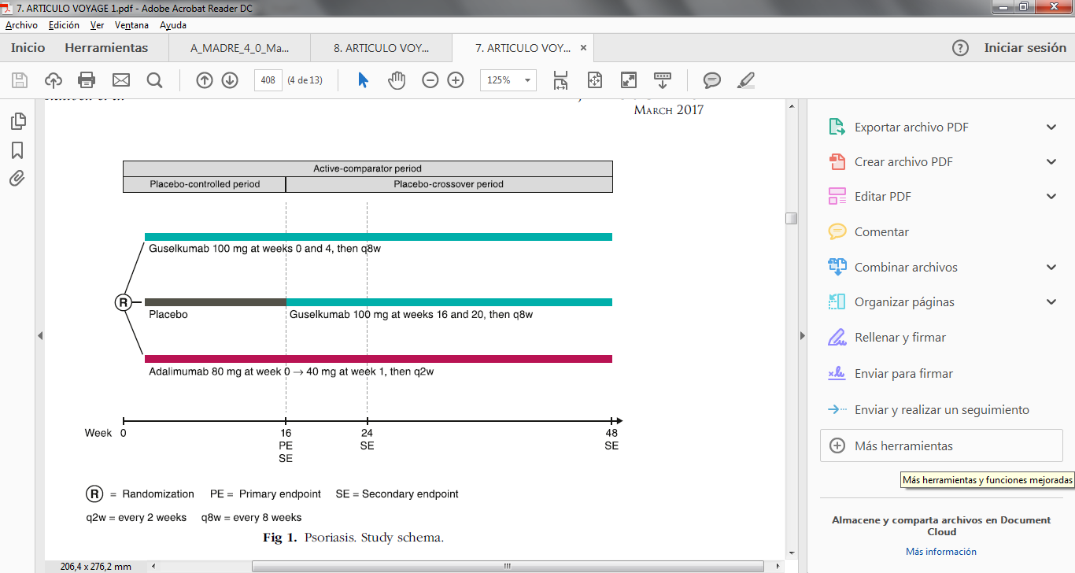
Figura 1. Extraída de “A Study of Guselkumab in the Treatment of Participants With Moderate to Severe Plaque-Type Psoriasis (VOYAGE 1)”.

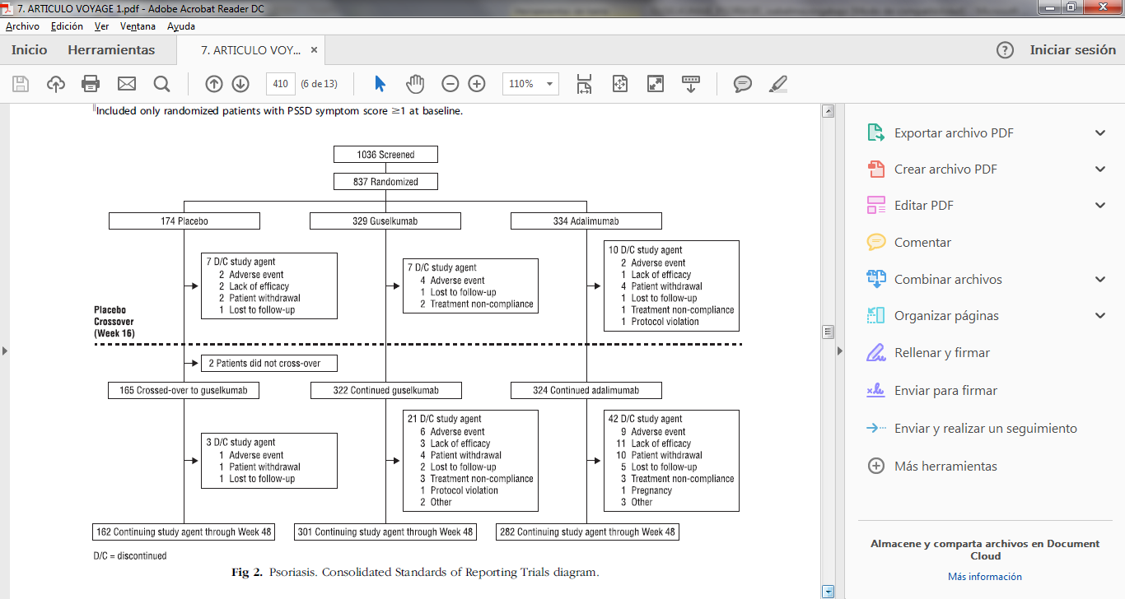
Figura 2. Extraída de “A Study of Guselkumab in the Treatment of Participants With Moderate to Severe Plaque-Type Psoriasis (VOYAGE 1)”.

Tabla 5.2.a II. A Study of Guselkumab in the Treatment of Participants With Moderate to Severe Plaque-Type Psoriasis With Randomized Withdrawal and Retreatment (VOYAGE 2)^{(19,22,23)}
El objetivo del estudio es evaluar la eficacia y seguridad de guselkumab en el tratamiento de la psoriasis en placas de moderada a grave, incluyendo una interrupción y reintroducción del tratamiento.
-Nº de pacientes: 992
-Diseño: estudio fase III, multicéntrico, aleatorizado, doble ciego, controlado con placebo y un comparador activo (adalimumab). El ensayo comprende 3 periodos, en el primero se compara guselkumab frente a placebo (semanas 0-16), en el segundo guselkumab vs adalimumab (semanas 0-28) y el tercero una retirada y retratamiento aleatorizados (semanas 28-48).
-Tratamiento grupo activo y tratamiento grupo control (figura 3): los pacientes fueron aleatorizados en proporción 2:1:1 a recibir en el brazo 1 guselkumab 100 mg en las semanas 0, 4, 12 y 20; en el brazo 2 placebo en las semanas 0, 4 y 12 seguido de guselkumab en las semanas 16 y 20; y en el brazo 3 adalimumab 80 mg en la semana 0, 40 mg en la semana 1 y seguidamente 40 mg cada 2 semanas hasta la 23.
En la semana 28 los pacientes respondedores (PASI 90) del brazo 1 fueron aleatorizados de nuevo en una proporción 1:1 a placebo (brazo 1a) o guselkumab (brazo 1b). Aquellos pacientes del brazo 1a que perdieron un 50% o más del PASI alcanzado en la semana 28 fueron retratados con guselkumab. Los pacientes del brazo 1 no respondedores en la semana 28 continuaron con guselkumab.
Los pacientes no respondedores del brazo 2 en la semana 28 continuaron con guselkumab mientras que a los respondedores se les administró placebo cada 8 semanas hasta que perdieron un 50% del PASI alcanzado en la semana 28 cuando se reintrodujo guselkumab.
Los pacientes no respondedores del brazo 3 iniciaron guselkumab. Los que respondieron al tratamiento recibieron placebo cada 8 semanas hasta que perdieron un 50% del PASI alcanzado en la semana 28 cuando se reintrodujo guselkumab.
-Criterios de inclusión: pacientes ≥ 18 años, diagnosticados de psoriasis en placas de moderada a grave (IGA ≥ 3, un PASI ≥ 12 o un BSA ≥ 10%) desde al menos 6 meses y que fueran candidatos a terapia sistémica o fototerapia.
-Criterios de exclusión: pacientes con antecedentes personales o signos actuales de enfermedad grave, progresiva o no controlada; pacientes con antecedentes de neoplasia en los últimos 5 años (excepto cáncer de piel no melanoma); pacientes con antecedentes o síntomas de tuberculosis activa; pacientes que habían recibido guselkumab o adalimumab previamente, anti-TNFα en los últimos 3 meses, tratamientos dirigidos frente IL-12/23, IL-17 o IL-23 en los 6 meses previos; o cualquier inmunosupresor (ej. metotrexato) o fototerapia en las 4 semanas previas.
-Pérdidas: 39 en el brazo 1, 29 en el brazo 2 y 28 en el brazo 3.
-Tipo de análisis: por intención de tratar, empleando además un análisis por protocolo en variables secundarias al igual que en el análisis de seguridad
-Cálculo de tamaño muestral: con un tamaño muestral de aproximadamente 1.000 pacientes aleatorizados en proporción 2:1:1, el poder de detectar una diferencia estadísticamente significativa fue de más del 99% para las dos variables principales.
Resultados
Variable evaluada en el estudio | Placebo  (n=248) | Guselkumab  (n=496) | Adalimumab  (n=248) | P | RAR | NNT
Resultado principal  % de pacientes con IGA 0/1 a la semana 16 (Guselkumab vs placebo).  % de pacientes con PASI 90 a la semana 16 (Guselkumab vs placebo). | 21 (8,5%)  6(2,4%) | 417 (84,1%)  347 (70%) | -  - | < 0,001  < 0,001 | 75,6%(70,9-80,3)  67,5%(63,1-72) | 1(1-1)  1(1-2)
Resultados secundarios de interés  % de pacientes con IGA 0 a la semana 24 (guselkumab vs adalimumab)  % de pacientes con IGA 0/1 a la semana 24 (guselkumab vs adalimumab)  % de pacientes con PASI 90 a la semana 24 (guselkumab vs adalimumab)  Tiempo hasta la pérdida de PASI 90 (semanas)  Cambios en el DLQI basal a la semana 16 (guselkumab vs placebo)  % de pacientes con IGA 0/1 a la semana 16 (guselkumab vs adalimumab)  % de pacientes con PASI 90 a la semana 16 (guselkumab vs adalimumab)  % de pacientes con PASI 75 a la semana 16 (guselkumab vs adalimumab)  % pacientes con Ss-IGA 0/1 a la semana 16 (Guselkumab vs placebo) *  Cambios en el PSSD basal en la semana 16 (guselkumab vs placebo)  Síntomas  Signos  %pacientes con PSSD de 0 a la semana 24 (guselkumab vs adalimumab)**  Síntomas  Signos | -  -  -  15,2  246 8(3,3%)  -  -  20 (8,1%)  202  22 (10,9)  -8,3±23,7  -9,8±22,8  -  - | 257 (51,8%)  414 (83,5%)  373 (75,2%)  32  491  254 (51,7%)  417(84,1%)  347 (70,0%)  428 (86,3%)  408  329 (80,6)  -40,4±26,5  -42,9±23,7  410  144 (35,1%)  411  114 (27,7%) | 78 (31,5%)  161 (64,9%)  136 (54,8%)  -  -  168 (67,7%)  116 (46,8%)  170 (68,5%)  -  -  -  200  45 (22,5%)  201  34 (16,9%) | < 0,001  < 0,001  < 0,001  < 0,05  < 0,001  < 0,001  < 0,001  < 0,001  < 0,001  0,023  0,246  < 0,001  < 0,001 | 20,4%(13,1-27,6)  18,5%(11,8-25,3)  20,4%(13,1-27,6)  -  48,5%(43,5-53,4)  16,3%(9,7-23,0)  23,2%(15,8-30,6)  ⁺17,7%(11,2-24,3)  ⁺⁺78,2%(73,7-82,8)  69,7%(64,0-75,5)  -  -  12,6%(5,2-20,0)  10,8%(4,1-17,6) | 5(4-8)  5(4-8)  5(4-8)  -  2(2-2)  6(4-10)  4(3-6)  6(4-9)  1(1-1)  1(1-2)  -  -  8(5-19)  9(6-24)
* Sólo se incluyó a los pacientes con psoriasis en el cuero cabelludo y con un Ss-IGA basal ≥ 2 que lograron una mejoría de al menos 2 grados.
** Sólo se incluyó a los pacientes con un PSSD basal ≥ 1.
⁺ Guselkumab vs Adalimumab
⁺⁺ Guselkumab vs Placebo

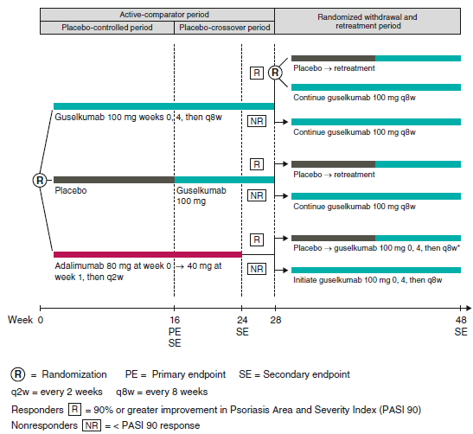
Figura 3. Extraída de “A Study of Guselkumab in the Treatment of Participants With Moderate to Severe Plaque-Type Psoriasis With Randomized Withdrawal and Retreatment (VOYAGE 2)”.

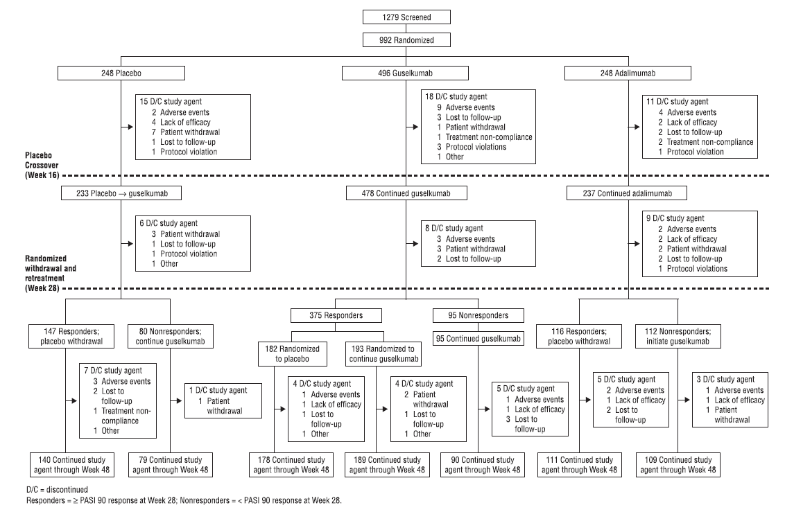
Figura 4. Extraída de “A Study of Guselkumab in the Treatment of Participants With Moderate to Severe Plaque-Type Psoriasis With Randomized Withdrawal and Retreatment (VOYAGE 2)”.

Tabla 5.2.a III. A Study of Guselkumab in Participants With Moderate to Severe Plaque-type Psoriasis and an Inadequate Response to Ustekinumab (NAVIGATE)^{(20,21,24)}
El objetivo del estudio es evaluar la eficacia y seguridad de guselkumab en el tratamiento de la psoriasis en placas de moderada a grave con una inadecuada respuesta a ustekinumab.
-Nº de pacientes: 872
-Diseño: estudio fase III, multicéntrico, aleatorizado, doble ciego, controlado con un comparador activo (ustekinumab). El ensayo comprende 3 periodos: un periodo abierto en el que todos los pacientes reciben ustekinumab (semanas 0-16), un periodo en el que se compara guselkumab vs ustekinumab (semanas 16-44) y un periodo de seguimiento hasta la semana 60.
-Tratamiento grupo activo y tratamiento grupo control (figura 5): en el periodo abierto los pacientes recibieron ustekinumab (45 mg si < 100 kg de peso corporal o 90 mg si > 100 kg) en las semanas 0 y 4. En la semana 16, los pacientes respondedores (IGA 0/1) continuaron con ustekinumab cada 12 semanas (brazo 1). Los pacientes no respondedores en la semana 16 (IGA ≥ 2) fueron aleatorizados a recibir guselkumab en la semana 16, 20 y posteriormente cada 8 semanas (brazo 2), o continuar con ustekinumab en la semana 16 y seguidamente cada 12 semanas (brazo 3).
-Criterios de inclusión: pacientes ≥ 18 años, diagnosticados de psoriasis en placas de moderada a grave (IGA ≥ 3, un PASI ≥ 12 o un BSA ≥ 10%) desde al menos 6 meses y que fueran candidatos a terapia sistémica o fototerapia.
-Criterios de exclusión: pacientes con enfermedad grave, progresiva o no controlada; pacientes con antecedentes de neoplasia en los últimos 5 años (excepto cáncer de piel no melanoma); pacientes con antecedentes o síntomas de tuberculosis activa; pacientes con resultados positivos para hepatitis B o con anticuerpos para hepatitis C; pacientes que habían recibido guselkumab o ustekinumab previamente, anti-TNFα en los últimos 3 meses, tratamientos dirigidos frente IL-12, IL-17 o IL-23 en los 6 meses previos; o cualquier inmunosupresor o fototerapia en las 4 semanas previas.
-Pérdidas: 18 en el periodo abierto, 17 en el brazo 1, 9 en el brazo 2 y 20 en el brazo 3.
-Tipo de análisis: el análisis de eficacia se hizo por intención de tratar y el análisis de seguridad por protocolo.
-Cálculo del tamaño muestral: el tamaño muestral (130 pacientes por grupo de tratamiento) se calculó para obtener aproximadamente un 98% de potencia estadística para detectar diferencias entre ustekinumab y guselkumab en la variable principal.
Resultados
Variable evaluada en el estudio | Guselkumab  (n=135) | Ustekinumab  (n=133) | P | Diferencia | NNT
Resultado principal  Nª de visitas con IGA 0/1 desde la semana 28 hasta la 40 | 1,5±1,6 | 0,7±1,3 | ≤ 0,001 | 0,8 (0,5±1,2) | -
Resultados secundarios de interés  Nº de visitas con IGA 0 desde la semana 28 hasta la 40  Nº de visitas con PASI 90 desde la semana 28 hasta la 40  % de pacientes con PASI 90 a la semana 28 | 0,9±1,3  2,2±1,7  65 (48,1%) | 0,4±1,1  1,1±1,5  30 (22,6%) | ≤ 0,001  ≤ 0,001  ≤ 0,001 | 0,6 (0,3±0,9)  1,1 (0,7±1,5)  25,6%(14,6-36,6) | -  -  4(3-7)

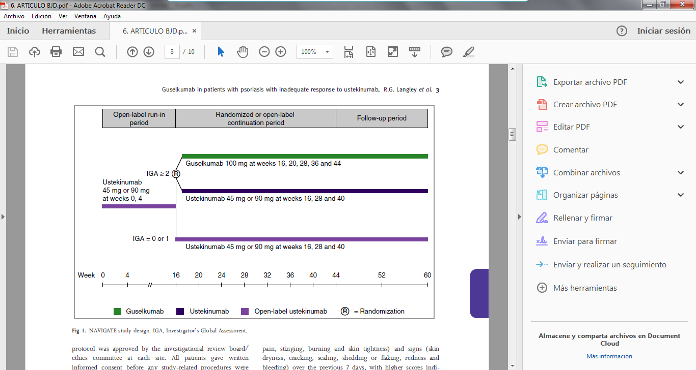
Figura 5. Extraída de “A Study of Guselkumab in Participants with Moderate to Severe Plaque-type Psoriasis and an Inadequate Response to Ustekinumab (NAVIGATE)”.

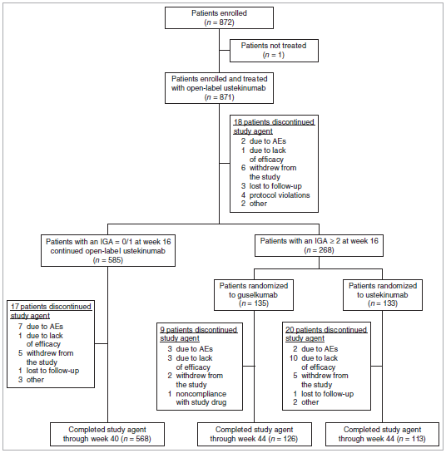
Figura 6. Extraída de “A Study of Guselkumab in Participants with Moderate to Severe Plaque-type Psoriasis and an Inadequate Response to Ustekinumab (NAVIGATE)”.

5.2.b Evaluación de la validez y de la utilidad práctica de los resultados

A. Validez interna. Limitaciones de diseño y/o comentarios:

Los estudios VOYAGE 1, VOYAGE 2 y NAVIGATE tienen diseños muy similares: fase III, multicéntricos, aleatorizados, doble-ciego, controlados con placebo (VOYAGE 1 y 2) y con comparador activo (VOYAGE 1 y 2: adalimumab, NAVIGATE: ustekinumab).
En el ensayo VOYAGE 1 la aleatorización fue en proporción 2:1:2, en VOYAGE 2 de 2:1:1 y en NAVIGATE 1:1. Las características basales de los pacientes fueron similares entre los distintos brazos de los ensayos siendo estos comparables. Sin embargo, una posible limitación a la hora de comparar los resultados entre los estudios sería que incluye tanto a pacientes pretratados con terapias biológicas, como a pacientes sin tratamiento previo.
Según la recomendación CONSORT estos ensayos incluyen un diagrama de flujo para el seguimiento de todos los pacientes tras la aleatorización en el que se describen las pérdidas acontecidas.
El análisis de las variables principales de eficacia fue realizado por intención de tratar (ITT). El análisis de seguridad se realizó en todos los pacientes que recibieron al menos una dosis del tratamiento del estudio asignado.
El doble ciego se mantuvo durante todo el periodo de estudio, pero no se especifica si hubo enmascaramiento de los evaluadores de los resultados.
Los resultados de las variables principales de eficacia en los ensayos VOYAGE 1 y VOYAGE 2 fueron a las 16 semanas de tratamiento, estos ensayos incluyeron otros resultados de eficacia hasta la semana 48 y tienen previsto finalizar en 2020-2021. Sería necesario esperar a la finalización de los estudios (periodo de extensión), para poder obtener resultados de eficacia concluyentes a largo plazo. Los resultados de la variable principal de eficacia en el estudio NAVIGATE ya completado, fueron entre las semanas 28 y 40, este estudio incluyó otras variables secundarias de eficacia hasta la semana 40.

Tabla 5.2.b.1 Evaluaciones del riesgo de sesgo
Evaluaciones del riesgo de sesgo del ensayo VOYAGE 1
Ítem | Descripción | Apoyo para la valoración, | Evaluación del riesgo de sesgo
Sesgo de selección
Generación de la secuencia de aleatorización | Cita: “Patients were randomized using a permuted block method at baseline in a 2:1:2 ratio”. | Se asignaron de forma aleatorizada.  Se describió el método de aleatorización de los pacientes. | Bajo riesgo
Ocultación de la asignación | Cita: “Central randomization was implemented using an interactive World Wide Web response system (Perceptive Informatics, East Windsor, NJ)”. | Asignación aleatorizada 2:1:2 | Bajo riesgo
Sesgo de realización
Cegamiento de los participantes y del personal | Cita: “VOYAGE 1 was a phase III, randomized, double-blind, placebo-and active comparator-controlled trial conducted at 101 global sites”.  Cita: “To maintain the blind, matching placebos were used”⁽¹⁸⁾  Cita: “Double-blind (neither the participant or study staff will know the identity of study drugs)”⁽²¹⁾  Cita: “Neither the patients nor the health care providers knew which treatment was being given until after the benefit was evaluated”⁽²⁷⁾ | Doble ciego controlado con placebo y adalimumab | Bajo riesgo
Sesgo de detección
Cegamiento de los evaluadores del resultado | Cita: “VOYAGE 1 was a phase III, randomized, double-blind, placebo- and active comparator-controlled trial conducted at 101 global sites”.  No se especifica si hubo cegamiento en este nivel. | Doble ciego | Alto riesgo
Sesgo de desgaste
Manejo de los datos de resultado incompletos | Cita: “Patients who discontinued study agent because of lack of efficacy or an AE of psoriasis worsening or who started a protocol-prohibited psoriasis treatment were considered non responders (binary end points) or had baseline values carried over (continuous end points).  Other patients with missing data were considered non responders for binary end points (non responder-imputation) and had last observation carried forward for continuous end points (and all PSSD end points)”. | El 6,9% (12 de 174), 8,5% (28 de 329) y 15,6% (52 de 334) de los pacientes suspendieron el tratamiento en los grupos placebo, guselkumab y adalimumab, respectivamente, hasta la semana 48. | Bajo riesgo

Tabla 5.2.b.1 Evaluaciones del riesgo de sesgo
Evaluaciones del riesgo de sesgo del ensayo VOYAGE 2
Ítem | Descripción | Apoyo para la valoración, | Evaluación del riesgo de sesgo
Sesgo de selección
Generación de la secuencia de aleatorización | Cita: “The study consisted of a placebo-controlled period (weeks 0-16), an active comparator controlled period (weeks 0-28), and a randomized withdrawal and retreatment period (weeks 28-72)”.  Cita: “Patients were randomized 2:1:1 using a permuted block method at baseline to guselkumab 100 mg at weeks 0, 4, 12, and 20;  placebo at weeks 0, 4, and 12, then guselkumab at weeks 16 and 20; or adalimumab 80 mg at week 0, 40 mg at week 1, and every 2 weeks thereafter through week 23”.  Cita: “At week 28, guselkumab-treated patients achieving 90% or greater improvement in Psoriasis Area and Severity Index (PASI) score from baseline (PASI 90) (responders) were rerandomized in a 1:1 ratio to guselkumab or placebo”. | Se asignaron de forma aleatorizada.  Se describió el método de aleatorización de los pacientes. | Bajo riesgo
Ocultación de la asignación | Cita: “Central randomization occurred using an interactive web based response system (Perceptive Informatics, East Windsor, NJ)”. | Asignación aleatorizada 2:1:1 | Bajo riesgo
Sesgo de realización
Cegamiento de los participantes y del personal | Cita: “VOYAGE 2 was a phase III, multicenter, randomized, double-blind, placebo and adalimumab comparator-controlled study conducted in 115 global sites from November 2014 to May 2016”.  Cita: ““To maintain the blind, both guselkumab and adalimumab placebos were administered as necessary”⁽¹⁹⁾  Cita: “double-blind (neither the participant or study staff will know the identity of study drugs)”⁽²³⁾  Cita: “Neither the patients nor the health care providers knew which treatment was being given until after the benefit was evaluated”⁽²⁷⁾ | Doble ciego controlado con placebo y adalimumab | Bajo riesgo
Sesgo de detección
Cegamiento de los evaluadores del resultado | Cita: “VOYAGE 2 was a phase III, multicenter, randomized, double-blind, placebo and adalimumab comparator-controlled study conducted in 115 global sites from November 2014 to May 2016”.  No se especifica si hubo cegamiento en este nivel. | Doble ciego | Alto riesgo
Sesgo de desgaste
Manejo de los datos de resultado incompletos | Cita:” Patients who discontinued treatment due to lack of efficacy or an adverse event [AE] of worsening of psoriasis, or started a protocol-prohibited medication/therapy to improve psoriasis were considered treatment failures. Patients meeting treatment failure criteria before week 16 and patients not returning for week-16 evaluation were considered non-responders for the week-16 primary end point. For patients randomized to placebo, only those crossing over to guselkumab at or after week 16 were included in efficacy analyses* after week 16 “. | El 9,7% (96 de 992) de los pacientes abandonó el tratamiento hasta la semana 48 (guselkumab 7,9%, placebo 11,7%, adalimumab 11,3%). Los pacientes en cross-over no son tenidos en cuenta para el resultado principal del estudio, sino en la evaluación de la eficacia tras 16 semanas. | Bajo riesgo
*

Tabla 5.2.b.1 Evaluaciones del riesgo de sesgo
Evaluaciones del riesgo de sesgo del ensayo NAVIGATE
Ítem | Descripción | Apoyo para la valoración | Evaluación del riesgo de sesgo
Sesgo de selección
Generación de la secuencia de aleatorización | Cita: “NAVIGATE was a phase III, randomized, double-blind trial conducted between October 2014 and May 2016 at 100 sites in 10 countries. The study included a 16-week open-label period, a 28-week randomized active-treatment period, and a 16-week follow-up period”. | Se asignaron de forma aleatorizada.  Se describió el método de aleatorización de los pacientes. | Bajo riesgo
Ocultación de la asignación | Cita: “Randomization was performed using an interactive web response system with patients stratified by baseline weight (≤ 100 kg vs. > 100 kg) and study site”. | Asignación aleatorizada 1:1 | Bajo riesgo
Sesgo de realización
Cegamiento de los participantes y del personal | Cita: “NAVIGATE was a phase III, randomized, double-blind trial conducted between October 2014 and May 2016 at 100 sites in 10 countries. The study included a 16-week open-label period, a 28-week randomized active-treatment period, and a 16-week follow-up period”.  Cita: ““Placebo injections were administered to maintain blinding”⁽²⁰⁾  Cita: “double-blind (participants nor study staff will know the identity of study drugs”⁽²¹⁾ | Doble ciego controlado con ustekinumab | Bajo riesgo
Sesgo de detección
Cegamiento de los evaluadores del resultado | Cita: “NAVIGATE was a phase III, randomized, double-blind trial conducted between October 2014 and May 2016 at 100 sites in 10 countries. The study included a 16-week open-label period, a 28-week randomized active-treatment period, and a 16-week follow-up period”.  No se especifica si hubo cegamiento en este nivel. | Doble ciego | Alto riesgo
Sesgo de desgaste
Manejo de los datos de resultado incompletos | Cita: “Patients who discontinued study treatment owing to a lack of efficacy or an AE of worsening of psoriasis were considered nonresponders from that point onward, as were patients who started a protocol-prohibited medication/therapy that could improve psoriasis. Missing data for randomized patients were imputed as nonresponse for categorical variables”. | Un total de 18 pacientes suspendieron ustekinumab hasta la semana 16.  En la semana 16, un total de 268 pacientes tenían una puntuación IGA ≥ 2 y fueron aleatorizados a recibir guselkumab 100 mg (n = 135) o ustekinumab (n = 133). De estos, 29 abandonaron el tratamiento de la semana 16 a la semana 44 (9 pacientes en el grupo de guselkumab (6,7%) y 20 en el de ustekinumab (15,0%).  Los pacientes que presentaron IGA de 0 o 1 en la semana 16 (n=585), continuaron recibiendo ustekinumab de forma abierta de la semana 16 a la semana 40.  Estas consideraciones son posteriores a la evaluación de la variable principal (16 semanas). | Bajo riesgo.

B. Aplicabilidad del ensayo a la práctica del hospital

5.2.b.2 Tabla 1
CUESTIONARIO SOBRE LA APLICABILIDAD DE LOS ENSAYOS CLINICOS VOYAGE 1, VOYAGE 2 y NAVIGATE
 | SI /NO | JUSTIFICAR
¿Considera adecuado el comparador? ¿Es el tratamiento control adecuado en nuestro medio? | NO | Los ensayos VOYAGE-1 y 2 fueron diseñados con el objetivo principal de demostrar la eficacia de guselkumab en comparación con placebo a la semana 16, incluyendo pacientes pretratados y sin tratamiento biológico previo. En este contexto, el uso de placebo como comparador no está justificado desde el punto de vista de la aplicabilidad, pues en la práctica habitual hoy en día se emplearía alguno de los fármacos disponibles. Como objetivo secundario se incluyó la comparación a las 48 semanas con adalimumab, por lo que podría hipotetizarse un resultado comparativo frente a este.  En el estudio NAVIGATE se utiliza ustekinumab como comparador activo, en pacientes con respuesta inadecuada a un tratamiento previo con ustekinumab en las semanas 0 y 4. Si bien se trata de un comparador activo, no se considera del todo adecuado debido al diseño del estudio.
¿Son importantes clínicamente los resultados? | SI | Se demuestran diferencias en PASI 90 de una magnitud cercana al 70% en comparación con placebo. Se demuestran diferencias de un 17% en PASI 90 en comparación con adalimumab y del 25% en comparación con ustekinumab. Todas estas diferencias, tanto frente a placebo como a los comparadores activos utilizados, en una variable como PASI 90, pueden considerarse de relevancia clínica en el contexto de la psoriasis en placas.
¿Considera adecuada la variable de medida utilizada? | SI | Se han empleado como variables principales PASI 90 e IGA 0/1, que son variables finales que suelen usarse en la práctica clínica para evaluar la evolución y la gravedad de los pacientes con psoriasis en placa de moderada a grave. Además, se evalúan los resultados frente a un comparador activo.  La variable utilizada para evaluar la calidad de vida (DLQI) de los pacientes es la utilizada en la práctica clínica.
¿Considera adecuados los criterios de inclusión y/o exclusión de los pacientes? | NO | De los 1.033 pacientes en VOYAGE 1 inicialmente seleccionados para ser aleatorizados, son excluidos 199 (19%), lo que implica un grado se selección importante, relacionado con criterios de inclusión/exclusión. Algo similar ocurre en el caso del estudio VOYAGE 2, del que son excluidos 287 (22%) de los 1.279 pacientes inicialmente seleccionados para ser aleatorizados. Esto implica un grado se selección importante, relacionado con criterios de inclusión/exclusión. Analizando estos criterios, y cómo pueden afectar a la aplicabilidad de los resultados en la población real, debe tenerse en cuenta que estaban excluidos los pacientes con tratamiento previo con algún anti-TNF en los tres meses previos. También estaban excluidos los pacientes que habían recibido tratamiento en los 6 meses previos con tratamientos dirigidos frente a IL-12/23, IL-17 o IL-23. Esto selecciona a los pacientes que no han fracasado previamente al uso de ustekinumab, secukinumab y anti-TNF, lo que debe ser tenido en cuenta a la hora de aplicar los resultados a la población real.  El diseño de NAVIGATE, incluyendo un “run-in” con ustekinumab está pensado para seleccionar a pacientes no respondedores a ustekinumab y, una vez demostrada clínicamente la mala respuesta a este fármaco, compararlo con guselkumab. En este caso, desconocemos cómo habrían respondido los pacientes a otros fármacos, como los anti-TNF. Esto tendría menos importancia si el estudio hubiera incluido a pacientes refractarios a este grupo de fármacos. En cambio, sólo el 23,7% de los pacientes del grupo de guselkumab y el 19,5% de los pacientes del grupo de ustekinumab habían pasado previamente por el tratamiento con un anti-TNF. Esto implica que, una vez verificada la mala respuesta a ustekinumab, y dado que la 4/5 partes de los pacientes de este grupo no habían recibido un anti-TNF, la comparación podría haberse realizado frente a infliximab o adalimumab. Esto habría aportado información más real acerca de la eficacia comparativa de guselkumab.  En el contexto actual, parece poco probable que un paciente pase por ustekinumab sin haber recibido previamente algún anti-TNF (infliximab o adalimumab, principalmente), lo que hace poco aplicables los resultados del estudio NAVIGATE. Igualmente parece poco probable que se mantenga durante 48 semanas un tratamiento que no ha dado resultado existiendo opciones no probadas aún.
¿Cree que los resultados pueden ser aplicados directamente a la práctica clínica? | NO | Como se ha descrito en el apartado anterior, los tres estudios pivotales presentan limitaciones de diseño que no permiten aclarar el papel de guselkumab en el contexto terapéutico actual.
Otros sesgos o limitaciones encontradas en el estudio

C. Relevancia clínica de los resultados

C.1 Valorar si la magnitud del efecto del tratamiento es de relevancia clínica.

Entre las variables utilizadas para medir la eficacia, el PASI 90 se considera una variable de relevancia clínica según la correspondiente guía de la EMA⁽²⁸⁾. La diferencia encontrada en comparación con placebo en los estudios VOYAGE 1 y 2 debe considerarse como una diferencia clínicamente relevante, dado que las diferencias se sitúan en torno al 70%. En los mismos estudios, la diferencia en comparación con adalimumab en el PASI 90 en la semana 24 se encuentra entre un 20% y 27%, lo que puede considerarse como una diferencia clínicamente relevante. En el estudio NAVIGATE, la diferencia en el PASI 90 a las 28 semanas respecto a ustekinumab en pacientes con deficiente respuesta al mismo, es de un 25%. Aunque esta diferencia representa un valor con relevancia clínica, no puede dejar de valorarse en el contexto del uso de un comparador subóptimo (previamente se ha verificado la mala respuesta al mismo) en pacientes candidatos a otras opciones de tratamiento.

C.2 La evidencia de equivalencia terapéutica.

Salvo en los estudios VOYAGE 1, VOYAGE 2 y NAVIGATE que muestran la superioridad de guselkumab frente adalimumab o ustekinumab no existen ensayos clínicos de equivalencia con las demás alternativas disponibles.

Realizamos una comparación indirecta de elaboración propia entre guselkumab y el resto de biológicos en el apartado 5.3.b.2

C.3 Alternativas terapéuticas equivalentes (ATE)⁽²⁹⁾

Se seleccionó el PASI 75 en la semana 16, como variable para evaluar las posibles alternativas terapéuticas, por ser la medida más utilizada en los ensayos clínicos de fármacos para la psoriasis y por su relevancia clínica.

En los estudios VOYAGE 1 y VOYAGE 2, publicados por Blauvelt et al. y por Reich et al., respectivamente, que tienen como objetivos demostrar la superioridad de guselkumab frente a placebo y adalimumab, en pacientes con psoriasis en placas de moderada a grave, se empleó como variable secundaria de eficacia el PASI 75 en la semana 16^{(18,19)}.

En los estudios UNCOVER-2 y 3, publicados por Griffiths et al. cuyos objetivos fueron demostrar la no inferioridad/superioridad de ixekizumab 80 mg/2 semanas e ixekizumab 80 mg/4 semanas frente a etanercept 50 mg/2 veces semana, en pacientes con psoriasis en placas moderada-grave utilizando como co-variable de eficacia principal el PASI 75 en la semana 12, se escogió como margen fijo de no inferioridad un 12%⁽³⁰⁾.

El estudio ACCEPT, publicado por Griffiths et al., comparó ustekinumab y etanercept. En este estudio, aunque no se estableció un valor delta, el cálculo de la muestra se realizó sobre una diferencia esperada en términos de PASI 75 entre ustekinumab y etanercept del 14%⁽³¹⁾.

En el ensayo SCULPTURE, que tuvo como objetivo demostrar la no inferioridad del tratamiento a demanda o con un intervalo posológico fijo de secukinumab 150 mg y secukinumab 300 mg, en pacientes con psoriasis en placas moderada-grave que habían alcanzado el PASI 75 en la semana 12, se escogió como margen de no inferioridad un 15%⁽³²⁾.

En el ensayo FIXTURE se estableció un margen de no inferioridad menor del 10% en la variable PASI 75 en la semana 12 entre secukinumab y etanercept⁽³³⁾.

En un ensayo clínico fase III en el que se comparó la eficacia y seguridad de dimetilfumarato frente a fumaderm y placebo, en pacientes con psoriasis en placas de moderada a grave, se empleó un delta de no inferioridad del 15 % para la variable PASI 75⁽³⁴⁾.

En un estudio publicado por Calvet et al. sobre cómo comparar fármacos biológicos, se consideró que cuando se emplea el PASI 75 un valor delta apropiado debería estar comprendido entre el 5 y el 15%⁽³⁵⁾.

Teniendo en cuenta todas estas observaciones, consideramos que un delta del 14% para la variable PASI 75 en la semana 16, es adecuado para establecer diferencias clínicamente relevantes entre las alternativas disponibles, puesto que además en el fracaso al tratamiento no implica un perjuicio grave o irreversible para el paciente por existir segundas líneas eficaces.
Para la consideración de ATE, se toman los resultados obtenidos en la comparación indirecta (sección “5.3.b.2 Comparaciones indirectas de elaboración propia”):

COMPARACIÓN INDIRECTA AJUSTADA FRENTE A GUSELKUMAB
Variable | ADA | ETN 25 | ETN 2x25 | ETN 2x50 | ETN 50 | INF 3 mg/kg
PASI 75 | -19% (-26,43 a  -11,57) | -72% (-81,32 a  -62,68) | -52% (-60,90 a  -43,09) | -39% (-46,83 a  -31,17) | -46,7% (-59,40 a  -33,99) | -16,2% (-29,19 a  -3,20)
Variable | INF 5 mg/kg | APR | SEC 150 | SEC 300 | UST 45 | UST 90
PASI 75 | -3% (-11,60 a 5,60) | -56% (-64,60 a  -47,39) | -17% (-25,06 a  -8,94) | -6% (-14,32 a 2,32) | -19% (-26,83 a  -11,17) | -14% (-25,01 a  -2,99)
Variable | IXE Q2W | IXE Q4W | BRO 140 | BRO 210 | CER 200 | CER 400
PASI 75 | 2% (-5,83 a 9,83) | -5% (-12,43 a 2,43) | -22% (-29,83 a  -14,17) | -3% (-10,43 a 4,43) | -20% (-32,62 a  -7,38) | -15% (-28,04 a  -1,96)
Los resultados con signo positivo son favorables a GUS
En rojo, diferencias estadísticamente significativas

En la Figura 7, se muestra gráficamente las diferencias obtenidas entre guselkumab y el resto de fármacos, así como la posición relativa del IC95% de las diferencias respecto del margen de equivalencia establecido (±14%).

Figura 7. Representación gráfica de la eficacia relativa (PASI75) de los distintos fármacos frente guselkumab: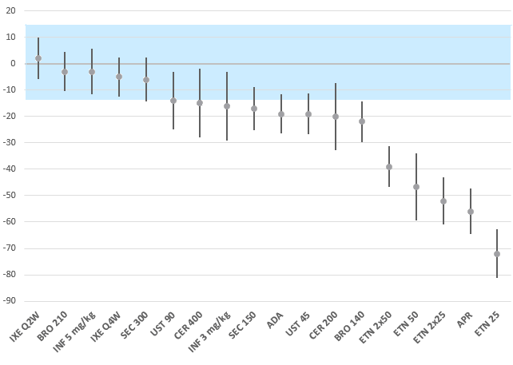

Según la guía ATE (22):

-Ixekizumab Q2W, Q4W, brodalumab 210mg e infliximab 5mg/Kg presentan un posicionamiento A, por lo que podrían considerarse equivalentes a guselkumab tanto estadística como clínicamente y, por consiguiente, ATE.

-El IC95% de secukinumab 300 sobrepasa ligeramente el margen de equivalencia (el límite inferior es igual a -14,32%), dando lugar a un posicionamiento C de probable equivalencia clínica. Dado que un peor resultado en el PASI75 no supone un perjuicio grave/irreversible para el paciente, este fármaco también puede ser considerado ATE a guselkumab.

-Ustekinumab 90: el valor de la diferencia (RAR) es 14%, por lo que se sitúa en el límite del valor delta. Este caso resulta dudoso. Teniendo en cuenta, como se ha mencionado, que las implicaciones de un peor resultado no son irreversibles, podríamos considerar este fármaco ATE a guselkumab en la mayoría de pacientes.

-Certolizumab 400mg, infliximab de 3mg/Kg, secukinumab 150, adalimumab y ustekinumab de 45: existen diferencias estadísticamente significativas y estas son probablemente relevantes clínicamente, ya que el IC95% se encuentra en su mayoría fuera del margen ±Δ. Según la guía ATE presentan un posicionamiento F de diferencia probablemente relevante, por lo que no serían considerados ATE.

-El resto de fármacos quedan alejados del margen de equivalencia, por lo que existe diferencia estadística y clínica (posicionamiento G de la guía), y tampoco serían ATEs a guselkumab.

5.2.c Evaluación de las pruebas de cribado utilizadas

No procede.

5.3 Revisiones sistemáticas publicadas, comparaciones indirectas y sus conclusiones

5.3.a Revisiones sistemáticas publicadas

Llevamos a cabo una búsqueda en PubMed el día 7 de diciembre de 2017, con el siguiente algoritmo “psoriasis" AND "systematic review" AND “guselkumab”, obteniendo dos resultados, de los cuales uno se excluyó por hacer referencia a psoriasis palmoplantar y pustulosis palmoplantar.

- Tausend W, Downing C, Tyring S. Systematic review of interleukin-12, interleukin-17, and interleukin-23 pathway inhibitors for the treatment of moderate-to-severe chronic plaque psoriasis: ustekinumab, briakinumab, tildrakizumab, guselkumab, secukinumab, ixekizumab, and brodalumab. J Cutan Med Surg. 2014 May-Jun;18(3):156-69

Revisión que tiene como objetivo resumir la evidencia disponible acerca de la eficacia y seguridad de nuevos fármacos biológicos en el tratamiento de la psoriasis en placas de moderada a grave.
Concluye que los fármacos biológicos frente a la IL-12, la IL-17 y la IL-23 son eficaces y seguros, pero son necesarios datos a largo plazo.
En el año 2011, los ensayos clínicos fase III de briakinumab se suspendieron y con ello la solicitud de aprobación del fármaco, debido a un aumento del riesgo de eventos cardiovasculares graves.

El 22 de diciembre de 2017 se publicó una revisión sistemática de la Cochrane: “Systemic pharmacological treatments for chronic plaque psoriasis: a network meta-analysis (Review)”⁽³⁶⁾. Esta revisión sistemática tiene como objetivo comparar la eficacia y seguridad de los agentes sistémicos convencionales (acitretina, ciclosporina, ésteres de ácido fumárico, metotrexato), pequeñas moléculas (apremilast, tofacitinib, ponesimod), anti-TNF (etanercept, infliximab, adalimumab, certolizumab), anti-IL12/23 (ustekinumab), anti-IL17 (secukinumab, ixekizumab, brodalumab), anti-IL23 (guselkumab, tildrakizumab) y otros productos biológicos (alefacept, itolizumab) en pacientes con psoriasis moderada-grave, para establecer una clasificación de estos tratamientos según su eficacia y seguridad.
Se incluyeron 109 estudios, de los cuales 86 fueron multicéntricos (de 2 a 231 centros). Participaron un total de 39,882 pacientes reclutados en un hospital y aleatorizados (68% hombres). La edad media fue de 44 años, con una media de PASI al inicio de 20 (rango: 9,5 a 39). La mayoría de estos estudios fueron controlados con placebo (67%), un 23% con comparador activo y un 10% fueron estudios de múltiples brazos con un comparador activo y un placebo. Se evaluaron los 19 tratamientos enumerados en los objetivos. Todos los ensayos incluidos en la revisión se limitaron a la fase de inducción (evaluación a menos de 24 semanas después de la aleatorización), en concreto entre las semanas 12 y 16 semanas. La mayoría de los estudios (48/109) se consideraron de alto riesgo de sesgo, 38 como de riesgo incierto, y 23 de bajo riesgo.
Como variable principal de eficacia se empleó PASI 90 y como variable principal de seguridad, la proporción de pacientes con efectos adversos graves. La variable PASI 75 durante el periodo de inducción se consideró una variable secundaria.
Se obtuvo la variable PASI 75 en 64 ensayos, con 32,518 participantes (91.7% de los participantes del meta-análisis). Este resultado se evaluó en otros dos ensayos (Krueger 2002; Sterry PRESTA, 2010); sin embargo, el número de participantes aleatorizados no estaba disponible. Estos ensayos se agregaron a los análisis de casos completos. Este variable también se informó en otros cinco ensayos (Dogra 2012; Dogra 2013; Dubertret 1989; Laburte 1994; Mrowietz SCULPTURE, 2015), comparando diferentes dosis del mismo fármaco en cada caso. Estos ensayos fueron añadidos en el análisis de sensibilidad a nivel de dosis. PASI 75 no fue reportado para los tres restantes ensayos, y no pudimos obtener información faltante de los autores del ensayo. 45 estudios, con 18,330 fueron controlados con placebo; siete, involucrando 1948 participantes, fueron con comparador activo; y 12, involucrando 12,240 participantes, tenían un placebo y al menos dos brazos de tratamientos activos.
Clasificación del análisis a nivel de clase
Análisis de clasificación para PASI 75 realizado con SUCRA fuertemente sugirió que el anti-IL17 fue el mejor tratamiento a nivel de clase (versus placebo: RR 14,32; IC del 95%: 12,20 a 16,81; SUCRA = 99.6), seguido de anti-IL12 / 23 (versus placebo: RR 12.21, IC del 95% 10.23 a 14.57; SUCRA = 85.0), anti-IL23 (versus placebo: RR 10,07, IC del 95%: 8,03 a 12,63; SUCRA = 72.2), entonces anti-TNF alfa (versus placebo: RR 8,23; IC del 95%: 7,20 a 9,42; SUCRA = 57.4). La heterogeneidad para esta red global fue de 0.16, lo cual consideramos baja heterogeneidad.
Clasificación del análisis de nivel de fármaco
Análisis de clasificación para PASI 75 realizado con SUCRA fuertemente sugirió que ixekizumab fue el mejor tratamiento a nivel de fármaco (versus placebo: RR 15.81, IC del 95%: 12.35 a 20.23; SUCRA = 91.8), seguido de secukinumab (versus placebo: RR 14.16, 95% IC 11,12 a 18,03; SUCRA = 86.7), brodalumab (versus placebo) RR13.04; IC del 95%: 10.17 a 16.71; SUCRA = 82.1), tildrakizumab (versus placebo: RR 14.51, IC del 95%: 3.60 a 58.45; SUCRA = 78.3), luego ustekinumab (versus placebo: RR 11.84, IC del 95%: 9.79 a 14,33; SUCRA = 75.2). La heterogeneidad para esta red en general fue de 0,16, lo que consideramos de baja heterogeneidad.
Centrándose en los resultados de eficacia (PASI 90, PASI 75 y PGA 0/1), los resultados fueron idénticos a nivel de clase y muy cercanos a nivel de fármaco.
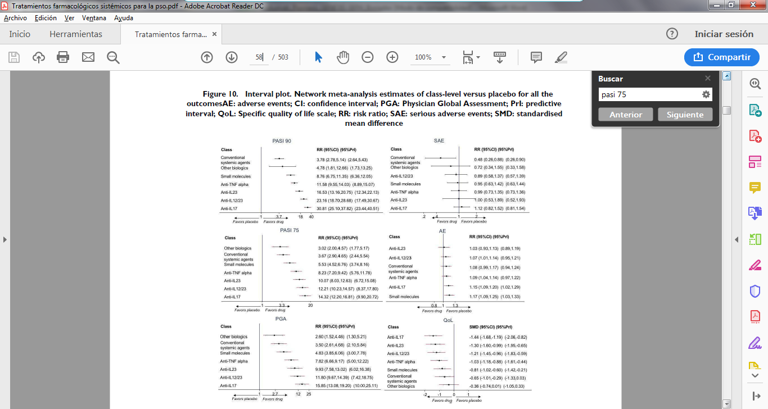

Figure 8. Relative effects of the intervention as estimated from the network meta-analysis model for Psoriasis Area and Severity Index (PASI 75) and adverse events (AEs) Drugs are reported in order of primary benefit ranking. Each cell contains the Risk Ratio (RR) and 95% confidence interval for the two secondary outcomes (PASI 75 and adverse events) of the intervention in the respective column versus the comparator in the respective row. RRs larger than 1 for the lower triangle and smaller than 1 for the upper triangle favour the treatment on the left. Significant results are highlighted in grey.ACI: acitretin; ADA: adalimumab; APRE: apremilast; BRODA: brodalumab; CERTO: certolizumab; CICLO: ciclosporin; ETA: etanercept; FUM: fumaric acid; IFX: infliximab; ITO: itolizumab; IXE: ixekizumab; GUSEL: guselkumab; MTX: methotrexate; PBO: placebo; PONE: ponesimod; SECU: secukinumab; _ (Tau): estimated heterogeneity standard deviation parameter; TILDRA: tildrakizumab; TOFA: tofacitinib; USK: ustekinumab

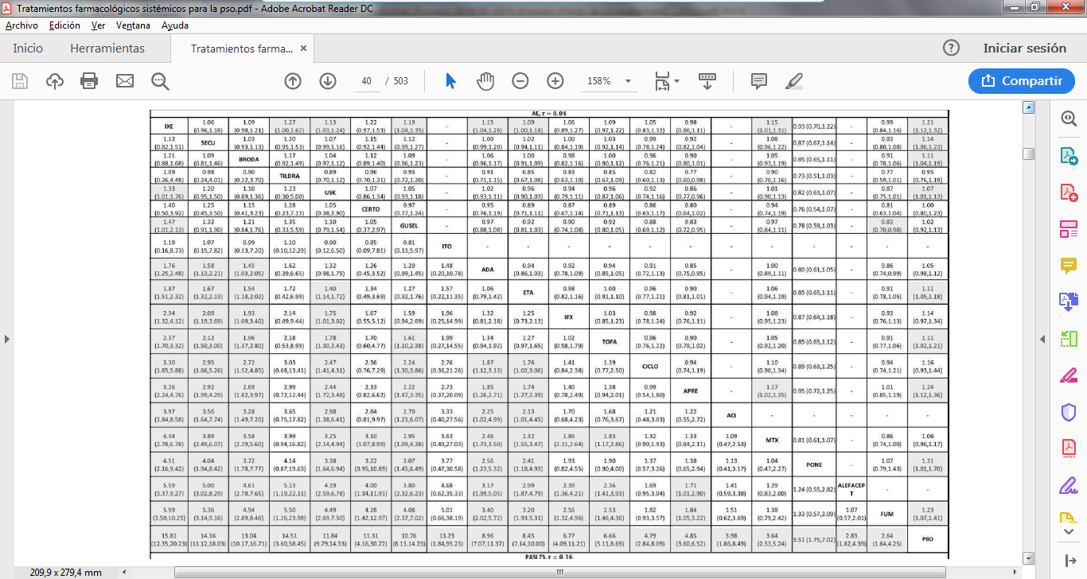
Los autores concluyen que: “en comparación con placebo, los productos biológicos ixekizumab, secukinumab, brodalumab, guselkumab, certolizumab y ustekinumab son las mejores opciones para lograr un PASI 90 en los pacientes con psoriasis moderada a grave según evidencia de confiabilidad moderada a alta. A nivel de clase, los tratamientos biológicos anti-IL17, anti-IL12/23, anti-IL23 y anti-FNT alfa también fueron significativamente más efectivos que las moléculas pequeñas y los agentes sistémicos convencionales.
La evidencia del meta-análisis se limita al tratamiento de inducción (los resultados se midieron entre las semanas 12 y 16) y no son suficientemente relevantes para una enfermedad crónica. Además, se encontraron escasos estudios para algunas de las intervenciones, es posible que la edad (media de 44 años) y el alto nivel de gravedad de la enfermedad (PASI 20 al inicio) no sean característicos de los pacientes que se atienden en la práctica clínica diaria.
Otro motivo de preocupación importante es que los ensayos a corto plazo no proporcionan datos de seguridad suficientes y en ocasiones con un informe deficiente, por lo que no aportan evidencia útil para crear un perfil de riesgos fiable de los tratamientos. De hecho, no se encontraron diferencias significativas en cuanto a los efectos adversos graves entre las intervenciones evaluadas y placebo. El metotrexato pareció tener el mejor perfil de seguridad, pero la evidencia fue de calidad muy baja a moderada, por lo que no hubo seguridad acerca de esta jerarquización”⁽³⁷⁾.

5.3.b Comparaciones indirectas (CCII)

Búsqueda de comparaciones indirectas:

El 7 de diciembre de 2017 se realizó una búsqueda bibliográfica en PubMed utilizando los siguientes términos: “indirect comparison” AND “psoriasis” obteniendo 11 resultados: se excluyeron tres comparaciones indirectas en artritis psoriásica, una comparación indirecta de tratamientos tópicos en psoriasis, una comparación de apremilast frente metotrexato, un estudio metodológico y dos no relacionados con comparaciones indirectas. Uno de los resultados fue un network meta-análisis de ensayos controlados y aleatorizados, que se incluye en la búsqueda de meta-análisis publicados.

- Warren RB et al. Matching-Adjusted Indirect Comparison of Efficacy in Patients with Moderate-to-Severe Plaque Psoriasis Treated with Ixekizumab Versus Secukinumab. Br J Dermatol. 2017 Nov 24. DOI: 10.1111/bjd.16140.
Los resultados de esta comparación indirecta muestran que las tasas de respuesta de ixekizumab fueron superiores a las de secukinumab en las variables PASI 90 (IC95%) y PASI 100 (IC95%) en la semana 12, mientras que en la variable PASI 75 los resultados de ixekizumab fueron comparables o superiores a secukinumab en función del método utilizado para la comparación (Signorovitch o Bucher).

- Galván-Banqueri M et al. J Clin Pharm Ther. 2013 Apr;38(2):121-30.
Los resultados de esta comparación indirecta muestran que ustekinumab, adalimumab e infliximab fueron estadísticamente superiores a etanercept con un RAR IC95% para la variable principal PASI 75 de un 12% (95% CI = 5.9-18%), 11% (95% CI = 5.3-16.7%) y 24% (29.7-18.3%) respectivamente. Sin embargo, en todos el IC95% de la medida de riesgo queda incluido en el margen de equivalencia previamente establecido (delta 25%), y no hay una diferencia clínicamente relevante entre los fármacos comparados.

Búsqueda de meta-análisis en red:

La búsqueda en PubMed con la estrategia “network meta-analysis” AND “psoriasis” AND “treatment”, obtuvo 16 resultados, se excluyeron 2 publicaciones por no tratarse de metanálisis y 8 por no tener como objetivo la eficacia de los tratamientos biológicos en adultos con psoriasis.

- Jabbar-Lopez ZK, Yiu ZZN, Ward V, Exton LS, Mohd Mustapa MF, Samarasekera E, Burden AD, Murphy R, Owen CM, Parslew R, Venning V, Warren RB, Smith CH. Quantitative Evaluation of Biologic Therapy Options for Psoriasis: A Systematic Review and Network Meta-Analysis. J Invest Dermatol. 2017 Aug;137(8):1646-1654.
En este meta-análisis se evaluó la eficacia y la tolerabilidad de las terapias biológicas autorizadas para la psoriasis cutánea: adalimumab, etanercept, infliximab, secukinumab, ustekinumab e ixekizumab, comparándolas entre sí, con placebo o con metotrexato. Se seleccionaron 45 estudios, de los cuales 41 fueron comparaciones directas (20,561 participantes). Todos los ensayos incluyeron pacientes con psoriasis en placas de moderada-grave; 29 de los 41 (71%) estudios incluyeron a pacientes con un PASI ≥ 12; 7 de 41 (17%) con un PASI ≥ 10 y 5 de 41 (12%) con enfermedad de "moderado a grave" sin otras especificaciones.
Adalimumab, secukinumab y ustekinumab fueron comparables en términos de eficacia y tolerabilidad. Ixekizumab e infliximab presentaron una eficacia muy alta pero peor tolerancia. La falta de datos controlados a largo plazo limitó el análisis a corto plazo.

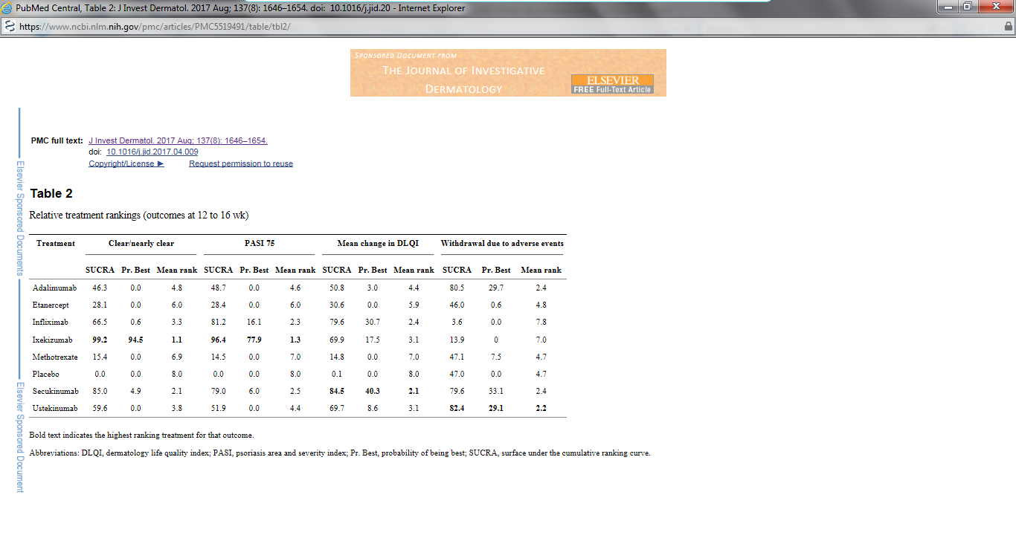

- Gómez-García F, Epstein D, Isla-Tejera B, Lorente A, Vélez García-Nieto A, Ruano J. Short-term efficacy and safety of new biological agents targeting the interleukin-23-T helper 17 pathway for moderate-to-severe plaque psoriasis: a systematic review and network meta-analysis. Br J Dermatol. 2017 Mar;176(3):594-603.
Este estudio evaluó la eficacia y seguridad a corto plazo de fármacos biológicos mediante un meta-análisis en red, que incluyó 27 ensayos (seis de los cuales eran comparaciones directas fármaco-fármaco). Los resultados a las semanas 10-16 se compararon empleando un meta-análisis en red de efectos aleatorios y modelo frecuentista. Las comparaciones directas e indirectas presentaban alto grado de consistencia.

Infliximab 5mg/kg c/8sem y secukinumab 300mg c/4sem fueron los fármacos con mayor eficacia a corto plazo, con OR 118,89 (IC95% 60,91-232,04) y OR 87,07 (IC95% 55,01-137,82), respectivamente. Sin embargo, se identificaron como los fármacos con mayor probabilidad de producir cualquier evento adverso (incluidas infecciones). Ustekinumab 90mg c/12sem, con un OR 73,67 (IC95% 46,97-115,56), fue el tercer tratamiento más eficaz, y no mostró un mayor riesgo de eventos adversos en comparación con placebo.
Los autores concluyen que infliximab y secukinumab son los fármacos más eficaces, pero con mayor riesgo de eventos adversos, mientras que ustekinumab presenta un mejor perfil de eficacia/seguridad. Las recomendaciones de tratamiento deben considerar tanto los resultados a largo plazo como los costes asociados.

- Gupta AK, Daigle D, Lyons DC. Network Meta-analysis of Treatments for Chronic Plaque Psoriasis in Canada. J Cutan Med Surg. 2014 Nov;18(6):371-8.
El estudio evaluó la eficacia de los tratamientos sistémicos para la psoriasis en placas en función del PASI 75 mediante un meta-análisis en red. Se incluyeron 21 estudios. Infliximab presentó una probabilidad significativamente mayor de producir una reducción> 75% en el PASI en comparación con el resto de los tratamientos, aunque los autores concluyen que también se deben tener en cuenta los efectos adversos, el coste y las preferencias del paciente al momento de decidir el tratamiento.

- Signorovitch JE, Betts KA, Yan YS, LeReun C, Sundaram M, Wu EQ, Mulani P. Comparative efficacy of biological treatments for moderate-to-severe psoriasis: a network meta-analysis adjusting for cross-trial differences in reference arm response. Br J Dermatol. 2015 Feb;172(2):504-12.
El modelo de network metanálisis fue similar a los dos metanálisis publicados. Todos los biológicos comparados fueron significativamente más eficaces que placebo. Infliximab fue el que obtuvo mejores resultados en la respuesta PASI 75 comparado con el resto de biológicos. Adalimumab, ustekinumab 45 mg y ustekinumab 90 mg registraron mejores tasas de respuestas PASI 75 que etanercept 25 mg y etanercept 50 mg. No hay diferencias estadísticamente significativas entre adalimumab y ustekinumab 45 mg (RR 0,98; 95%CI 0,83–1,13), adalimumab y ustekinumab 90 mg (RR 0,91;95% CI 0,78–1,04), y ustekinumab 45 mg y ustekinumab 90 mg (RR 0,93; 95% CI 0,85–1,01).

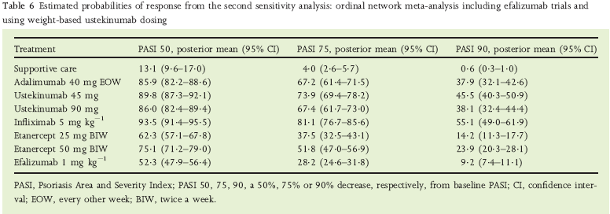

- Lin VW, Ringold S, Devine EB. Comparison of Ustekinumab With Other Biological Agents for the Treatment of Moderate to Severe Plaque Psoriasis: A Bayesian Network Meta-analysis. Arch Dermatol. 2012 Dec;148(12):1403-10.
Para el tratamiento de la psoriasis en placas de moderada a grave ustekinumab consigue una reducción del 75% en la variable principal PASI 75 estadísticamente significativa comparado con adalimumab, etanercept y alefacept, pero no superior a infliximab. En la siguiente tabla se muestran los resultados obtenidos en las variables de eficacia en cada fármaco.

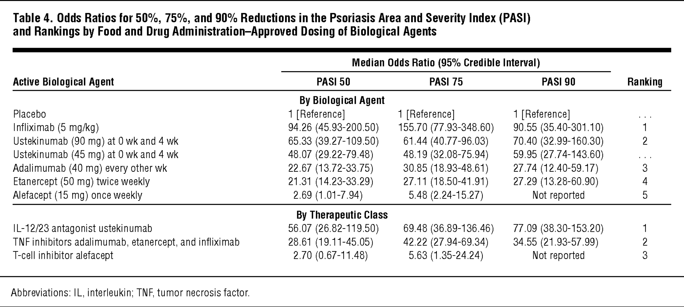
Se concluye que ustekinumab obtiene probabilidades estadísticamente significativas mayores para lograr PASI 75 comparado con adalimumab (OR,1.84%; IC95%, 1.01-3.54), alefacept (10.38;9.44-27.62), y etanercept (2.07; 1.42-3.06). Sin embargo, infliximab obtiene mejores resultados en el PASI 75 comparado con adalimumab (5.04; 2.40-14.09), etanercept (5.67; 2.70-14.98), alefacept (28.33; 8.24-94.05) y ustekinumab (2.77; 1.28-7.14). Ustekinumab obtuvo Odds inferiores con respecto a la respuesta PASI 75 comparado con infliximab (OR, 0.36; 95% CrI, 0.14-0.82).

Este estudio tiene el grave problema de considerar el OR como modelo para comparaciones indirectas en psoriasis (OR (AC)=OR (AB)/OR (BC). Creemos que, debido a la escasa proporción de respondedores en la rama de placebo, no es un modelo correcto, y que resulta mucho más adecuado el modelo del RAR (RAR (AC)=RAR (AB)-RAR (BC). Esto se entiende si se tiene en cuenta que dos fármacos A y B con una respuesta del 70% en los que el placebo obtuviera una respuesta del 2% en el estudio de A vs, placebo y un 4% en el de B vs placebo, tendrían una eficacia parecida, y así quedaría manifiesto con el modelo del RAR (RAR (AB)=2%), mientras que el modelo de OR estimaría una eficacia dos veces superior (OR (AB)= 2,03). Los resultados son absolutamente distintos, debido a que las medidas relativas no son buen modelo cuando se emplean grupos controles con eficacia próxima a 0 y cuya eficacia medida en términos relativos presenta diferencias numéricamente relevantes, pero clínicamente irrelevantes (la relación de 4% frente a 2% de eficacia en el placebo es del doble, pero la diferencia es totalmente irrelevante).

- Reich K, Burden AD, Eaton JN, Hawkins NS. Efficacy of biologics in the treatment of moderate to severe psoriasis: a network meta-analysis of randomized controlled trials. Br J Dermatol. 2012;166(1):179-88.
Se incluyeron en el metanálisis todos los fármacos biológicos aprobados hasta la fecha de publicación en la indicación psoriasis en placas de moderada a grave (ustekinumab, etanercept, adalimumab, infliximab, efalizumab). Se concluyó que infliximab alcanzó la mayor probabilidad de respuesta o riesgo relativo (RR) en cuanto a la variable PASI 75, seguido de ustekinumab 90 mg, ustekinumab 45 mg, adalimumab, etanercept 50 mg, etanercept 25 mg, efalizumab y placebo.

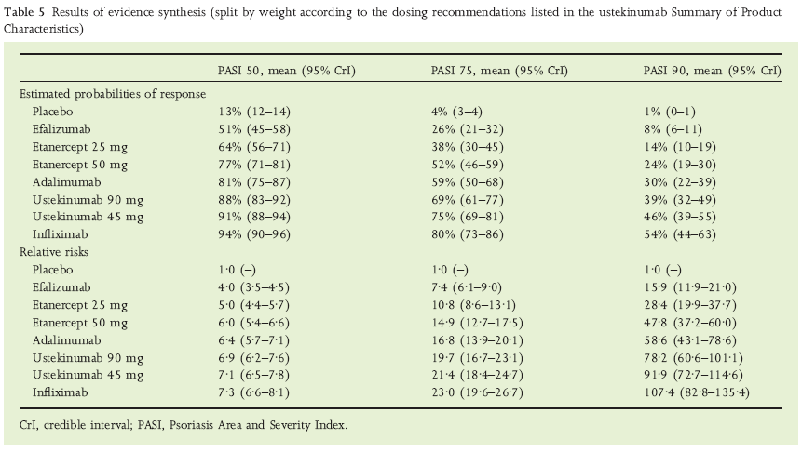
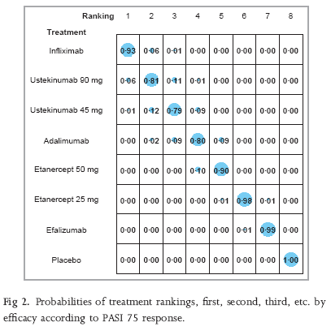

5.3.b.1 Comparaciones Indirectas publicadas

El 3 de agosto de 2018 se publicó una actualización del informe ICER: “Targeted Immunomodulators for the Treatment of Moderate-to-Severe Plaque Psoriasis: Effectiveness and Value”⁽³⁸⁾ que incluye una comparación indirecta en la respuesta PASI al final del periodo de inducción (semanas 10-16), utilizando un metaanálisis en red por el método bayesiano.
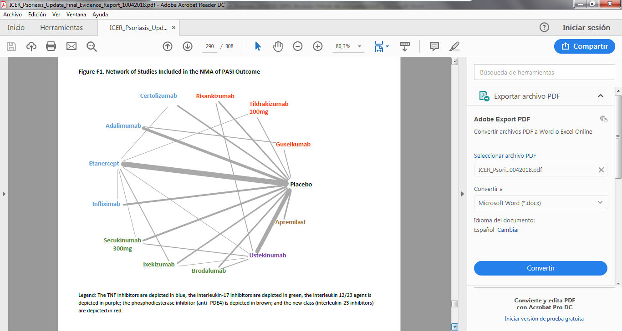

Las líneas indican la presencia de un ensayo que evalúa directamente las intervenciones, con el grosor de la línea correspondiente al número de ensayos. La ubicación de los tratamientos y las distancias entre ellos no tienen ningún significado.

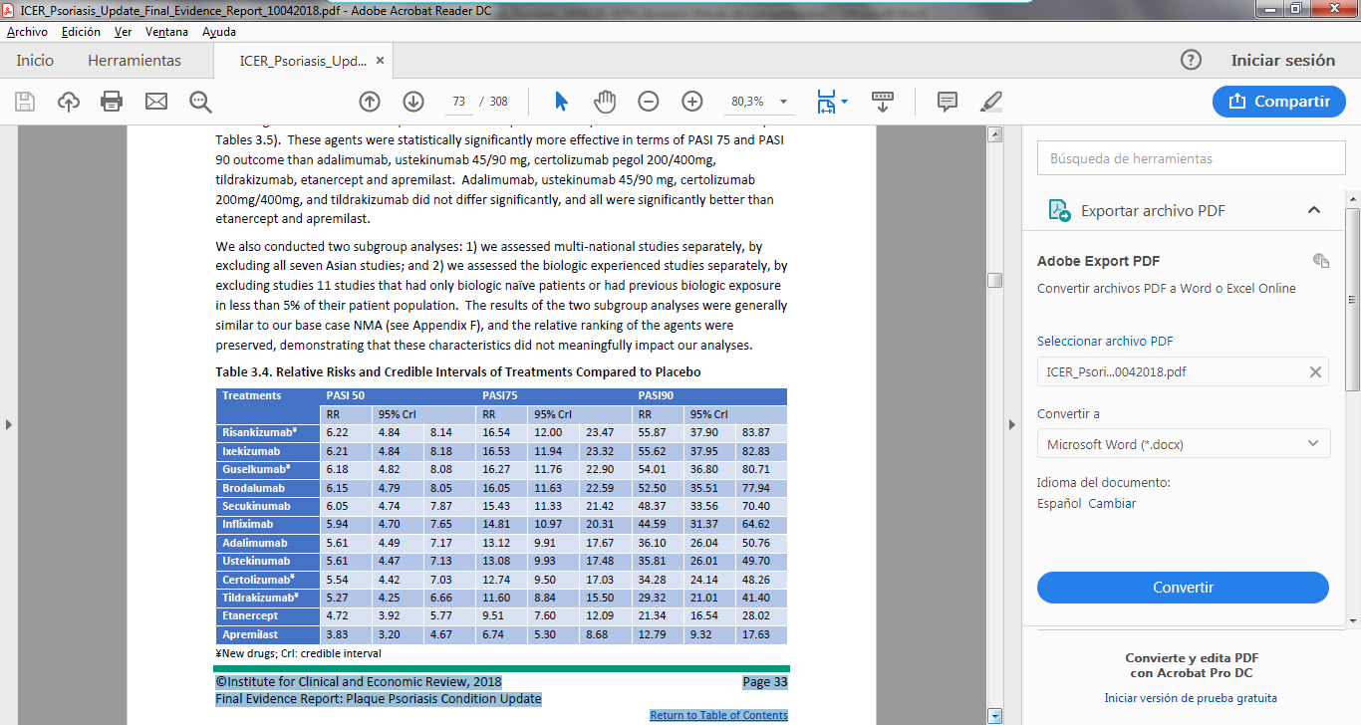

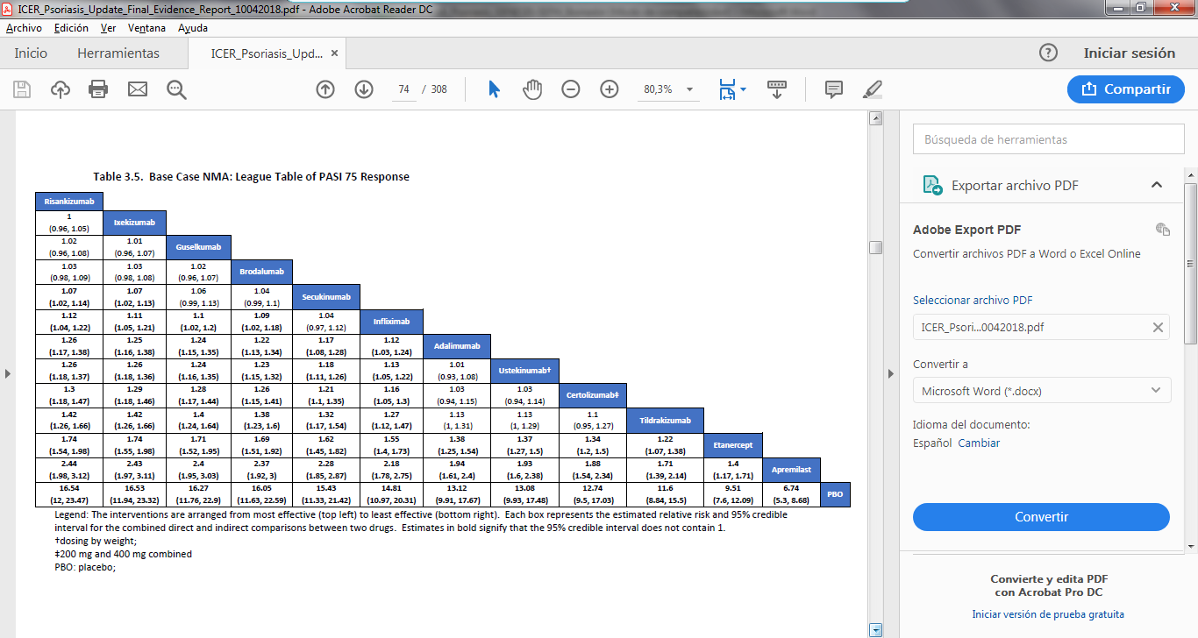

Tabla 5.3.b.1
RESULTADOS DE LAS COMPARACIONES INDIRECTAS PUBLICADAS
Variable principal estudiada | Intervención A / control | Intervención B/ control | RR (IC 95%) | P
PASI 75 semana 16 | Ixekizumab | Placebo | 16,53 (11,94 a 23,32) | <0.05
PASI 75 semana 16 | Guselkumab | Placebo | 16,27 (11,76 a 22,90) | <0.05
PASI 75 semana 16 | Secukinumab | Placebo | 15,43 (11,33 a 21,42) | <0.05
PASI 75 semana 16 | Infliximab | Placebo | 14,81 (10,97 a 20,31) | <0.05
PASI 75 semana 16 | Adalimumab | Placebo | 13,12 (9,91 a 17,67) | <0.05
PASI 75 semana 16 | Ustekinumab | Placebo | 13,08 (9,93 a 17,48) | <0.05
PASI 75 semana 16 | Etanercept | Placebo | 9,51 (7,60 a 12,09) | <0.05
PASI 75 semana 16 | Apremilast | Placebo | 6,74 (5,30 a 8,68) | <0.05
INTERPRETACIÓN DE LOS RESULTADOS DE LA COMPARACIÓN INDIRECTA
Se interpretan correctamente SI NO Dudoso
X

Cómo se interpretaron:
Se discutió la heterogeneidad SI NO Dudoso
X

Se realizó análisis de sensibilidad (reanálisis cambiando datos de partida de la comparación) SI NO
X

Otros comentarios: ya que las poblaciones de los ensayos individuales eran lo suficientemente similares. Incluimos todos los ensayos de Fase III identificados, incluidos los estudios realizados en poblaciones exclusivamente asiáticas en la NMA. Brevemente, utilizamos un enfoque de efectos aleatorios. Para el análisis primario, también ajustamos la tasa de respuesta al placebo en cada estudio para tener en cuenta las diferencias iniciales entre los pacientes (por ejemplo, dada la gravedad de la línea de base y la proporción de sujetos del estudio que previamente usaron un tratamiento biológico), así como también una posible incógnita. confundidores
Está justificada la comparación indirecta: SI NO Dudoso
X

Realizada por: Laboratorio fabricante Patrocinada por laboratorio Organismo independiente

X
Nombre:

- Discusión de la heterogeneidad:
- Heterogeneidad clínica: se realizaron dos análisis de subgrupos: uno excluyendo todos los estudios realizados en población exclusivamente asiática y otro excluyendo los estudios en los que la proporción de la población del estudio que había recibido tratamiento previo con biológicos fue inferior al 5%. Los resultados de estos análisis por subgrupos fueron similares a los del meta-análisis basal y se mantuvo la clasificación de los medicamentos, por lo que estas características no tuvieron un impacto significativo en el análisis.
- Heterogeneidad metodológica: se asumió la variable PASI como una variable continua. Los resultados de esta variable se ordenaron categóricamente en cuatro grupos distintos y mutuamente excluyentes: PASI < 50, PASI 50-74, PASI 75-89 y PASI 90-100. Se utilizó un modelo de probabilidad multinomial con un enlace probit que permite la inclusión de datos de ensayos que utilizan umbrales diferentes o un número diferente de umbrales.
Suposiciones:
1) PASI fue una variable continúa categorizada especificando puntos de corte.
2) La distancia (en una escala normal estándar) entre categorías consecutivas fue la misma para cada ensayo y cada tratamiento.
3) El efecto del tratamiento fue el mismo independientemente del corte PASI (es decir, 50 vs. 75 vs. 90).
4) Los efectos del tratamiento específicos del estudio provinieron de una distribución común, y se asumió que la cantidad de varianza entre los estudios (es decir, la heterogeneidad) es constante en todas las comparaciones de tratamientos.
5) El modelo incluye una covariable para la respuesta al placebo, que se asumió como común en todos los tratamientos.
- Heterogeneidad estadística: Todos los análisis estadísticos se realizaron dentro de un marco bayesiano con el software JAGS (versión 4.3.0) a través de R utilizando el paquete R2jags.91 Para todos los análisis se utilizaron distribuciones anteriores no informativas para todos los parámetros del modelo. Inicialmente, descartamos las primeras 50,000 iteraciones como "burn-in" y basamos inferencias en 50,000 iteraciones adicionales usando tres cadenas. La convergencia de las cadenas se evaluó visualmente utilizando trazados de trazas. Se generaron riesgos relativos y proporciones de pacientes con un estado de respuesta PASI determinado en comparación con placebo.
- Discusión de la sensibilidad: Se realizaron 2 análisis de sensibilidad: un modelo sin ajuste de placebo y otro ajustado al placebo que utiliza múltiples covariables (tres betas) a través de los niveles de PASI.

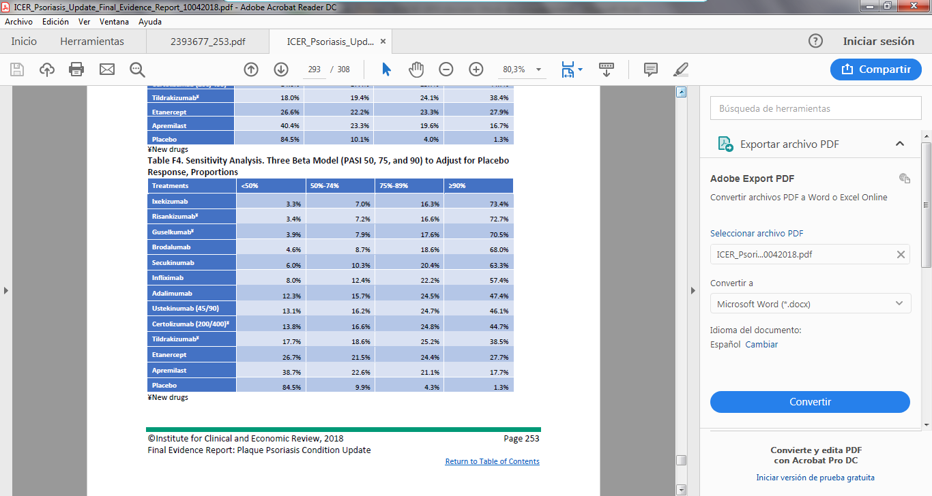
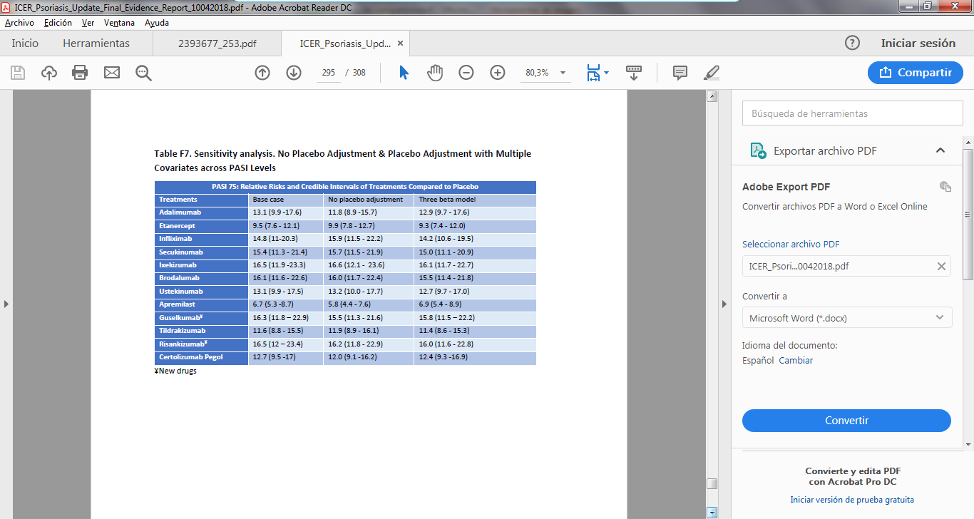

Los resultados de esta comparación indirecta en cuanto a PASI 75 en la semana 16, expresados como RR, muestran que dos de los agentes anti-IL-23 (risankizumab y guselkumab), los tres agentes anti-IL-17 (ixekizumab, brodalumab y secukinumab), e infliximab tuvieron una efectividad similar en la respuesta PASI. Estos agentes no difirieron estadísticamente, ya que la probabilidad de lograr una respuesta PASI 75 o PASI 90 incluía 1.0 (sin diferencia) en los IC95%. Estos agentes fueron estadísticamente más efectivos que adalimumab, ustekinumab 45/90 mg, certolizumab pegol 200 / 400mg, tildrakizumab, etanercept y apremilast.

5.3.b.2 Comparaciones indirectas de elaboración propia

BÚSQUEDA

Se realizó una búsqueda bibliográfica de los ensayos clínicos publicados para cada uno de los fármacos con indicación aprobada en la psoriasis en placas de moderada a grave con los siguientes criterios de inclusión:

- Ensayo clínico aleatorizado, fase III, doble-ciego, controlado con placebo que evalúe la eficacia en psoriasis en placas de moderada a grave.
- Duración mínima del estudio 12 semanas.
- Medida de la variable PASI75 a las 12 semanas o próxima.
- Inclusión de pacientes con psoriasis en placas de moderada a grave. Se incluyen pacientes con artritis psoriásica.
- Pacientes con un índice de PASI ≥ 10, IGA ≥ 3 y con al menos 10% de superficie corporal afectada, enfermedad no controlada con tratamientos tópicos, fototerapia o terapias sistémicas previas.

Para la búsqueda se utilizaron términos MeSH: “psoriasis”.

La búsqueda: “psoriasis” AND “adalimumab” con límite “Randomized Controlled Trial”, obtuvo 71 resultados, de los cuales seleccionamos 2: el estudio CHAMPION y el estudio REVEAL.

La búsqueda: “psoriasis” AND “etanercept” con límite “Randomized Controlled Trial”, obtuvo 122 resultados, de los cuales seleccionamos dos: el estudio de Van de Kerkhof PC et al. y el de Leonardi CL et al. Además, se seleccionó el estudio pivotal de Pappo KA et al. incluido en el EPAR de etanercept para la indicación estudiada.

La búsqueda: “psoriasis AND infliximab” con límite Randomized Controlled Trial, obtuvo 46 resultados, de los cuales seleccionamos dos: el estudio SPIRIT y el estudio EXPRESS.

La búsqueda: “psoriasis” AND “apremilast” con límite “Randomized Controlled Trial”, obtuvo 16 resultados, de los cuales se seleccionaron dos: el estudio ESTEEM 1 y el estudio ESTEEM 2.

La búsqueda: “psoriasis” AND “secukinumab” con límite “Randomized Controlled Trial”, obtuvo 32 resultados, de los cuales seleccionamos cuatro: el estudio FEATURE, el estudio JUNCTURE, el estudio ERASURE y el estudio FIXTURE.

La búsqueda: “psoriasis” AND “ustekinumab” con “Randomized Controlled Trial”, obtuvo 53 resultados, de los cuales seleccionamos dos: el estudio PHOENIX 1 y el estudio PHOENIX 2.

La búsqueda: “psoriasis” AND “ixekizumab” con límite “Randomized Controlled Trial”, obtuvo 19 resultados, de los cuales seleccionamos tres: el estudio UNCOVER-1 (excluido por datos no disponibles), UNCOVER-2 y UNCOVER-3.

La búsqueda: “psoriasis” AND “guselkumab” con límite “Randomized Controlled Trial”, obtuvo 6 resultados, de los cuales seleccionamos dos: el estudio VOYAGE 1 y VOYAGE 2. El estudio NAVIGATE no evalúa la variable de eficacia PASI75 (elegida para determinar la posible equivalencia), por los que no podemos evaluar su eficacia comparada con el resto. Excluimos este ensayo.

A fecha 20 mayo 2019, se incluyen en la búsqueda brodalumab y certolizumab:

La búsqueda: “psoriasis” AND “brodalumab” con límite “Randomized Controlled Trial”, obtuvo 17 resultados, de los cuales seleccionamos tres: los estudios AMAGINE 1,2 y 3.

La búsqueda: “psoriasis” AND “certolizumab” con límite “Randomized Controlled Trial”, obtuvo 15 resultados, de los cuales seleccionamos tres: los estudios CIMPACT y CIMPASI 1 y 2.

Tabla 5.3.b.2.1 Comparativa características de los ensayos pivotales de los fármacos objeto de estudio.
 |  | REVEAL  (Adalimumab)⁽³⁹⁾ | CHAMPION  (Adalimumab)⁽⁴⁰⁾ | Estudio  Leonardi CL  (Etanercept)⁽⁴¹⁾ | Estudio 20021642 (EPAR)  (Etanercept)⁽⁴²⁾ | Estudio Van de Kerkhof  (Etanercept)⁽⁴³⁾ | SPIRIT  (Infliximab)⁽⁴⁴⁾ | EXPRESS  (Infliximab)⁽⁴⁵⁾
Número pacientes totales |  | 1212 | 271 | 652 | 583 | 142 | 249 | 378
Tratamiento previo con biológico |  | Sin tratamiento con anti-TNF. | Sin tratamiento con anti-TNF y metotrexato. | Pacientes sin tratamiento con etanercept y otros anti-TNF. | Pacientes naive (el 28% recibió un producto en investigación) | Pacientes sin tratamiento con etanercept y otros anti-TNF. | *Terapia sistémica previa (biológicos y no biológicos), permitida hasta 1 mes antes. | Pacientes sin tratamiento con biológicos
Tipo de análisis |  | ITT | ITT | ITT | ITT | ITT | ITT | ITT
Brazos de tratamiento |  | - Adalimumab 80 mg semana 0, 40 mg semana 2, luego cada 2 semanas  - Placebo | - Adalimumab 80 mg semana 0, 40 mg semana 2, luego cada 2 semanas  - Placebo  - Metotrexato 2,5 mg hasta 25 mg semanal, según tolerancia | - Etanercept 25 mg /semana  - Etanercept 2x25 mg /semana  - Etanercept 2x50 mg /semana  - Placebo | - Etanercept 2x25 mg /semana  - Etanercept 2x50 mg /semana  - Placebo | - Etanercept 50 mg /semana  - Placebo | - Infliximab 5mg/kg semana 0, 2 y 6  - Infliximab 3mg/kg semana 0, 2 y 6  - Placebo | - Infliximab 5mg/kg semana 0, 2 y 6, luego cada 8 semanas hasta la semana 46  - Placebo
Criterios de inclusión |  | Edad >18 años, diagnóstico de psoriasis en placas de al menos 6 meses de duración, psoriasis en placas estable al menos 2 meses antes, con un índice de PASI ≥12, y con al menos 10% de superficie corporal afectada y con una PGA moderada a severa en la visita basal. | Edad >18 años, diagnóstico de psoriasis en placas de moderada a grave de al menos 1 año y estable al menos 2 meses, candidatos a fototerapia o terapia sistémica y con psoriasis activa a pesar del tratamiento con agentes tópicos, con un índice de PASI ≥10, y con al menos 10% de superficie corporal afectada. | Edad >18 años, con psoriasis en placa estable con un índice de PASI ≥10, y con al menos 10% de superficie corporal afectada, candidatos o haber recibido previamente terapia sistémica o fototerapia. Se excluyeron pacientes con psoriasis eritrodérmica, guttata o pustulosa.  Incluye pacientes con artritis psoriásica. | Psoriasis en placa con un índice de PASI ≥10, y con al menos 10% de superficie corporal afectada, candidatos o haber recibido previamente terapia sistémica. Incluye pacientes con artritis psoriásica. | Psoriasis en placa con un índice de PASI ≥10, y con al menos 10% de superficie corporal afectada, que no hayan respondido, tenían contraindicado, o eran intolerantes al menos a una terapia sistémica o fototerapia. Se excluyeron pacientes con psoriasis eritrodérmica, guttata o pustulosa. Incluye pacientes con artritis psoriásica. | Edad >18 años, diagnóstico de psoriasis en placas de al menos 6 meses de duración, previamente tratados con fototerapia PUVA o otras terapias sistémicas, con PASI ≥12, y al menos 10% de superficie corporal afectada. Citado como criterio de exclusión pacientes con psoriasis, pero no en placas. Incluye pacientes con artritis psoriásica. | Diagnóstico de psoriasis en placas de al menos 6 meses de duración, candidatos a fototerapia o terapia sistémica, con un índice de PASI ≥12, y con al menos 10% de superficie corporal afectada. Incluye pacientes con artritis psoriásica.
Terapias previas tópicas, fototerapia, sistémicas convencionales y agentes biológicos |  | Como criterios de exclusión tratados previamente con un tratamiento tópico para la psoriasis o fototerapia UVB en las últimas 2 semanas, con uso de terapia sistémica convencional o fototerapia (PUVA) en las últimas 4 semanas, con uso de efalizumab en las últimas 6 semanas y con uso de terapia biológica los tres meses previos al estudio.  *Terapia sistémica previa (biológicos y no biológicos), permitida hasta 12 semanas antes del estudio.  -Adalimumab (N=814): 97 (11,9%)  -Placebo (N=398): 53 (13,3%) | Como criterios de exclusión tratados previamente con un tratamiento tópico para la psoriasis o fototerapia en las últimas 2 semanas, con uso de terapia sistémica convencional en las últimas 4 semanas y con uso de terapia biológica los tres meses previos al estudio. Naive a anti-TNF y metotrexato. | Citado como criterio de exclusión haber recibido previamente Etanercept u otro anti-TNF, tratamiento con terapias sistémicas convencionales, corticoides sistémicos, biológicos o fototerapia (PUVA) las últimas 4 semanas, con corticoides tópicos, fototerapia (UVA), análogos de vitamina D y vitamina A, antralina las últimas 2 semanas | Los pacientes habían recibido previamente fototerapia, terapia sistémica convencional, corticoides tópicos, retinoides orales, fármacos en investigación | Como criterio de exclusión los pacientes no habían recibido etanercept y anti-TNF. Alefacept, efalizumab, agentes anti-CD4, interleukina-2 en los últimos 6 meses. Fototerapia UVB o UVA, PUVA, terapia sistémica convencional (metotrexato, ciclosporina, acitretin o fumaratos), o corticoides orales o sistémicos en los meses anteriores a la aleatorización. Corticoides tópicos, análogos de vitamina D y vitamina A tópicos, ditranol o inhibidores de la calcineurina (pimecrolimus o tacrolimus) en las últimas 2 semanas | Como criterio de exclusión desde un mes antes y durante el ensayo no permitidas terapias sistémicas convencionales, terapias biológicas, fototerapia ni terapias tópicas  *Terapia sistémica previa (biológicos y no biológicos), permitida hasta 1 mes antes.  -Infliximab 3mg/Kg (N=99): 32 (32,3%)  -Infliximab 5mg/kg (N=99): 33 (33,3%)  -Placebo (N=51): 16 (31,4%) | Citado como criterio de exclusión tratados previamente con infliximab u otro anti-TNF. No permitidas las terapias sistémicas y fototerapia desde un mes antes del ensayo, y las terapias tópicas 2 semanas antes
Tratamiento concomitante aceptado |  | Corticosteroides de potencia media-baja.  Incluye a pacientes con artritis psoriásica | Champú libre de corticoides, emolientes y corticosteroides tópicos de baja potencia en palmas de manos, plantas de pies, cara, ingles y áreas inframamarias (no permitidas 24 horas antes de la visita del estudio). Incluye a pacientes con artritis psoriásica | Corticoides tópicos de potencia baja o media en cuero cabelludo, axilas, ingles | No especificado. | Corticoides tópicos de potencia baja o media en cuero cabelludo, axilas, ingles | Champú con alquitrán o ácido salicílico y emoliente. | Hidrocortisona 2-5% tópica o equivalente en cara e ingles, o ambos después de la semana 10
EFICACIA | Principal | PASI 75 en semana 16 | PASI 75 en semana 16 | PASI 75 en semana 12 | PASI 75 en semana 12 | PASI 75 en semana 12 | PASI 75 en semana 10 | PASI 75 en semana 10
EFICACIA | Secundaria | PASI 90, PASI 100 en semana 16 | PASI 50, PASI 90, PASI 100, PGA en semana 16 | PASI 50, PASI 90, PGA, DLQI en semanas 12 y 24. PASI 75 en semana 24 | PASI 50, PASI 90, PGA, DLQI, SF-36 | PASI, DLQI, SF-36 en semana 12 y 24 | PASI 50, PASI 90, PGA en semana 10 | PASI 75, PASI 50, PASI 90, PGA, NAPSI en semanas 10, 24 y 50
SEGURIDAD | Principal | Eventos adversos | Eventos adversos | Eventos adversos | Eventos adversos | Eventos adversos | Eventos adversos | Eventos adversos
SEGURIDAD | Secundaria | Infecciones, Pruebas de laboratorio, electrocardiogramas, radiografías | Pruebas de laboratorio | Pruebas de laboratorio |  | Infecciones, suspensión del tratamiento | Infecciones, reacciones de infusión | Pruebas de laboratorio, Infecciones, reacciones de infusión
Seguimiento |  | 52 semanas | 16 semanas | 24 semanas | 12 semanas | 24 semanas | 30 semanas | 50 semanas

Tabla 5.3.b.2.2. Comparativa características de los ensayos pivotales de los fármacos objeto de estudio.
 |  | ESTEEM 1 Y ESTEEM 2  (Apremilast)⁽⁴⁶⁾ | FEATURE  (Secukinumab)⁽⁴⁷⁾ | JUNCTURE  (Secukinumab)(48) | FIXTURE Y ERASURE  (Secukinumab)⁽³³⁾ | PHOENIX 1  (Ustekinumab)⁽⁴⁹⁾ | PHOENIX 2  (Ustekinumab)⁽⁵⁰⁾
Número pacientes totales |  | 1257  (ESTEEM 1 844 pacientes y ESTEEM 2 413 pacientes) | 652 | 583 | 142 | 249 | 378
Tratamiento previo con biológico |  | Pacientes naive o previamente tratados con fototerapia o terapias sistémicas o biológicos (hasta 12-24 semanas previas). | Pacientes naive.  Terapia biológica anti IL-17 y fármacos en investigación, hasta 4 semanas previas o 5 semividas del fármaco (lo que sea más tiempo). | Pacientes naive.  Terapia biológica anti IL-17 y fármacos en investigación, hasta 4 semanas previas o 5 semividas del fármaco (lo que sea más tiempo). | Pacientes naive.  No permitido tto previo con biológicos (período de lavado mínimo entre 12 semanas y 6 meses). | Pacientes naive.  No permitido tto previo con biológicos (período de lavado mínimo entre 12 semanas y 6 meses). | Pacientes naive.  No permitido tto previo con biológicos (período de lavado mínimo entre 3 y 6 meses).
Tipo de análisis |  | ITT | ITT | ITT | ITT | ITT | ITT
Brazos de tratamiento |  | - Apremilast 2x30 mg/ día  - Placebo | - Secukinumab 150 mg  - Secukinumab 300 mg  - Placebo  Semanas 0,1,2,3 y desde  semana 4 una vez al mes | - Secukinumab 150 mg  - Secukinumab 300 mg  - Placebo  Semanas 0,1,2,3 y desde semana 4 una vez al mes | ERASURE Y FIXTURE  - Secukinumab 150 mg  - Secukinumab 300 mg  - Placebo  Semanas 0,1,2,3 y desde semana 4 una vez al mes  FIXTURE  Además, un brazo con Etanercept 2x50 mg /semana, hasta la semana 12, y luego 50mg/ semana hasta la semana 51 | - Ustekinumab 45 mg semana 0 y 4, luego cada 12 semanas  - Ustekinumab 90 mg semana 0 y 4, luego cada 12 semanas  - Placebo | - Ustekinumab 45 mg semana 0 y 4, luego cada 12 semanas  - Ustekinumab 90 mg semana 0 y 4, luego cada 12 semanas  - Placebo
Criterios de inclusión |  | Pacientes con psoriasis en placas de moderada a grave, candidatos a fototerapia o terapia sistémica, con PASI ≥12, con al menos 10% de superficie corporal afectada y con PGA ≥3 (moderada o grave).  Incluye pacientes con antecedentes de psoriasis de cuero cabelludo y ungueal. | Pacientes ≥18 años; diagnóstico de psoriasis en placas de moderada a grave de al menos 6 meses de evolución, con un índice de PASI ≥ 12, IGA ≥ 3 y con al menos 10% de superficie corporal afectada; enfermedad no controlada con tratamientos tópicos, fototerapia o terapias sistémicas previas. Pacientes con psoriasis, pero no en placas (con excepción de la psoriasis palmoplantar). | Pacientes ≥18 años; diagnóstico de psoriasis en placas de moderada a grave de al menos 6 meses de evolución, con un índice de PASI ≥ 12, IGA 3 (moderada) o 4 (grave) y con al menos ≥10% de superficie corporal afectada; enfermedad no controlada con tratamientos tópicos, fototerapia o terapias sistémicas previas.  Incluye pacientes con artritis psoriásica. | Pacientes ≥18 años; diagnóstico de psoriasis en placas de moderada a grave diagnosticada al menos 6 meses antes de la aleatorización, con un índice de PASI ≥ 12, IGA 3 (moderada) o 4 (grave) y con al menos ≥10% de superficie corporal afectada; enfermedad no controlada con tratamientos tópicos, fototerapia o terapias sistémicas previas o combinación de estas terapias. Incluye pacientes con artritis psoriásica | Edad >18 años, diagnóstico de psoriasis en placas de al menos 6 meses de duración, candidatos a fototerapia o terapia sistémica, con un índice de PASI ≥12, y con al menos 10% de superficie corporal afectada. Incluye pacientes con artritis psoriásica. Pacientes con psoriasis, pero no en placas | Edad >18 años; diagnóstico de psoriasis en placas de al menos 6 meses de duración, candidatos a fototerapia o terapia sistémica, con un índice de PASI ≥12, y con al menos 10% de superficie corporal afectada. Incluye pacientes con artritis psoriásica. Pacientes con psoriasis, pero no en placas
Terapias previas tópicas, fototerapia, sistémicas convencionales y agentes biológicos |  | Citado como criterio de inclusión: pacientes naive o previamente tratados con fototerapia o terapias sistémicas o biológicos.  ESTEEM 1  -Apremilast (N=562): 28,8%  -Placebo (N=282): 28,4%  ESTEEM 2  En torno a un 30% | Citado como criterio de exclusión exposición previa a secukinumab u otro fármaco biológico dirigido contra la IL-17 o el receptor de la IL-17 y no limitar el uso de luz ultravioleta (tomar el sol, aparatos de bronceado) durante el estudio.  -Secukinumab 300 mg (N=59): 23 (39%)  -Secukinumab 150 mg  (N=59): 28 (47,5%)  -Placebo (N=59): 26(44,1%) | Citado como criterio de exclusión exposición previa a secukinumab u otro fármaco biológico dirigido contra la IL-17 o el receptor de la IL-17 en las últimas 4 semanas.  -Secukinumab 300 mg (N= 60): 15 (25%)  -Secukinumab 150 mg  (N= 61): 15 (24,6%)  -Placebo (N=61): 29 (47,5%) | Citado como criterio de exclusión exposición previa a secukinumab u otro fármaco biológico dirigido contra la IL-17 o el receptor de la IL-17. Tratamientos prohibidos para la psoriasis (por ejemplo, corticoides tópicos o sistémicos, fototerapia). No limitar el uso de luz ultravioleta (tomar el sol, aparatos de bronceado) durante el estudio.  ERASURE:  -Secukinumab 300 mg (N=245): 70 (28,6%)  -Secukinumab 150 mg  (N=245): 73 (29,8%)  -Placebo (N=248): 73 (29,4%)  FIXTURE:  -Secukinumab 300 mg (N=327): 38 (11,6%)  -Secukinumab 150 mg (N=327): 45 (13,8%)  -Etanercept (N= 326): 45 (13,8%)  -Placebo (N=326): 35 (10,7%) | Citado como criterio de exclusión tratados previamente con algún agente frente a IL-12 o 23, con uso de terapia biológica los tres meses previos al estudio, con uso de terapia sistémica convencional o fototerapia en las últimas 4 semanas o con un tratamiento tópico para la psoriasis en las últimas 2 semanas.  -Ustekinumab 45mg (N=255): 134 (52,5%)  -Ustekinumab 90 mg (N=256): 130 (50,8%)  -Placebo (N=255): 128 (50,2%) | Citado como criterio de exclusión tratados previamente con:  -Algún agente frente a IL-12, 17 o 23 en los 6 meses previos  -Anti-TNF en los 3 meses previos o 5 semividas del fármaco  -Terapia sistémica convencional o fototerapia en las últimas 4 semanas  -Tratamiento tópico para la psoriasis en las últimas 2 semanas.  -Ustekinumab 45mg (N=409): 157 (38,4%)  -Ustekinumab 90 mg (N=411): 150 (36,5%)  -Placebo (N=410): 159 (38,8%)
Tratamiento concomitante aceptado
EFICACIA | Principal | PASI 75 en semana 16 | PASI 75 e IGA en semana 12 | PASI 75 e IGA en semana 12 | PASI 75 e IGA en semana 12 | PASI 75 en semana 12 y 28 | PASI 75 en semana 12 y 28
EFICACIA | Secundaria | PASI 50, PASI 90, PGA, DLQI, SF-36-MCS, EVA en semana 16 | PASI 90, PASI 100 en semana 12, éxito en la autoadministración de la jeringa precargada en semana basal y 1 | PASI 90, PASI 100 en semana 12, éxito en la autoadministración de la jeringa precargada en semana basal y 1 | PASI 90, PASI 100 en semana 12, DLQI semana 12 y 52,  mantenimiento PASI 75 e IGA desde semana 12-52 | PASI 50, PASI 90, PASI 100 en semanas 12 y 28. PGA en semana 12 y 28.  DQLI basal en semana 12 y 28 | PASI 50, PASI 90, PASI 100 en semanas 12 y 28. PGA en semana 12 y 28.  DQLI basal en semana 12 y 28
SEGURIDAD | Principal | Eventos adversos y tolerancia | Eventos adversos | Eventos adversos | Eventos adversos | Eventos adversos | Eventos adversos
SEGURIDAD | Secundaria | Eventos cardiovasculares graves (MACES), suspensión de tratamiento | Suspensión de tratamiento | Suspensión de tratamiento | Infecciones, suspensión de tratamiento, inmunogenicidad, parámetros de laboratorio | Infecciones, pruebas de laboratorio | Infecciones, pruebas de laboratorio
Seguimiento |  | 52 semanas | 12 semanas | 12 semanas | 52 semanas | 76 semanas | 52 semanas

Tabla 5.3.b.2.3. Comparativa características de los ensayos pivotales de los fármacos objeto de estudio.
 |  | UNCOVER-1 (Ixekizumab)⁽⁵¹⁾ | UNCOVER-2  (Ixekizumab y etanercept)⁽³⁰⁾ | UNCOVER-3  (Ixekizumab y etanercept)⁽³⁰⁾ | VOYAGE 1  (Guselkumab)⁽¹⁸⁾ | VOYAGE 2  (Guselkumab)⁽¹⁹⁾
Número pacientes totales |  | 1296 | 1224 | 1346 | 837 | 992
Tratamiento previo con biológico |  | Datos no disponibles en clinicaltrials.gov. Aunque los datos acumulados de los 3 ensayos, de 3.866 pacientes, el 26.4% había sido tratado con agentes biológicos. | Pacientes naive y pretratados. | Pacientes naive y pretratados. | Pacientes naive (periodo de lavado de 3 meses previos). | Sólo excluidos con guselkumab o adalimumab previo.
Tipo de análisis |  | ITT | ITT | ITT | ITT | ITT
Brazos de tratamiento |  | - Ixekizumab 80 mg/2semanas  - Ixekizumab 80 mg/4 semanas  - Placebo, durante 12 semanas | - Ixekizumab 80 mg/ 2semanas  - Ixekizumab 80 mg/4 semanas  - Etanercept 2x50 mg/ semana  - Placebo, durante 12 semanas | - Ixekizumab 80 mg/ 2semanas  - Ixekizumab 80 mg/4 semanas  - Etanercept 2x50 mg/ semana  - Placebo, durante 12 semanas | - Guselkumab 100 mg semanas 0, 4, 12 y después c/8 semanas.  -Placebo semanas 0, 4 y 12 y después guselkumab semana 16, 20 y c/8 semanas  - Adalimumab 80 mg semana 0, 40 mg semana 1 y después c/2 semanas | - Guselkumab 100 mg semanas 0, 4, 12 y 20  -Placebo semanas 0, 4 y 12 seguido de guselkumab en la semana 16 y 20.  - Adalimumab 80 mg semana 0, 40 mg semana 1 y c/2 semanas hasta la 23  En la semana 28 los pacientes no respondedores de los 3 brazos continuaron o iniciaron guselkumab, mientras que los respondedores (PASI 90) de los 3 brazos fueron aleatorizados en proporción 1:1 a guselkumab o placebo
Criterios de inclusión |  | Pacientes ≥18 años; diagnóstico de psoriasis en placas de moderada a grave de al menos 6 meses de evolución, con un índice de PASI ≥ 12, IGA 3 (moderada) o 4 (grave) y con al menos ≥10% de superficie corporal afectada; enfermedad no controlada con tratamientos tópicos, fototerapia o terapias sistémicas previas.  Incluye pacientes con artritis psoriásica. | Pacientes ≥18 años; diagnóstico de psoriasis en placas de moderada a grave de al menos 6 meses de evolución, con un índice de PASI ≥ 12, IGA 3 (moderada) o 4 (grave) y con al menos ≥10% de superficie corporal afectada; enfermedad no controlada con tratamientos tópicos, fototerapia o terapias sistémicas previas.  Incluye pacientes con artritis psoriásica. | Pacientes ≥18 años; diagnóstico de psoriasis en placas de moderada a grave de al menos 6 meses de evolución, con un índice de PASI ≥ 12, IGA 3 (moderada) o 4 (grave) y con al menos ≥10% de superficie corporal afectada; enfermedad no controlada con tratamientos tópicos, fototerapia o terapias sistémicas previas.  Incluye pacientes con artritis psoriásica. | Pacientes ≥ 18 años con psoriasis en placas de moderada a grave (IGA≥3, PASI≥12, BSA≥10%) durante al menos 6 meses y que fueran candidatos a terapias sistémicas o fototerapia. | Pacientes ≥ 18 años con psoriasis en placas de moderada a grave (IGA≥3, PASI≥12, BSA≥10%) durante al menos 6 meses y que fueran candidatos a terapias sistémicas o fototerapia
Terapias previas tópicas, fototerapia, sistémicas convencionales y agentes biológicos |  | Citado como criterio de exclusión exposición previa a ixekizumab u otro fármaco biológico dirigido contra la IL-17 o el receptor de la IL-17. Tratamientos prohibidos para la psoriasis (por ejemplo, corticoides tópicos o sistémicos, fototerapia). No limitar el uso de luz ultravioleta (tomar el sol, aparatos de bronceado) durante el estudio. | Citado como criterio de exclusión exposición previa a ixekizumab u otro fármaco biológico dirigido contra la IL-17 o el receptor de la IL-17. Tratamientos prohibidos para la psoriasis (por ejemplo, corticoides tópicos o sistémicos, fototerapia). No limitar el uso de luz ultravioleta (tomar el sol, aparatos de bronceado) durante el estudio. No haber recibido previamente etanercept.  -Ixekizumab 80 mg/2semanas (N=351): 84 (23,9%)  - Ixekizumab 80 mg/4semanas  (N=347): 84 (24,2%)  -Etanercept 2x50/semana (N=358): 76 (21,2%)  -Placebo (N=168): 43 (25,6%) | Citado como criterio de exclusión exposición previa a ixekizumab u otro fármaco biológico dirigido contra la IL-17 o el receptor de la IL-17. Tratamientos prohibidos para la psoriasis (por ejemplo, corticoides tópicos o sistémicos, fototerapia). No limitar el uso de luz ultravioleta (tomar el sol, aparatos de bronceado) durante el estudio. No haber recibido previamente etanercept.  -Ixekizumab 80 mg/2semanas (N=385): 58 (15,1%)  - Ixekizumab 80 mg/4semanas  (N=386): 58(15,0%)  -Etanercept 2x50/semana (N=382): 60 (15,7%)  -Placebo (N=193): 33 (17,1%) | Como criterio de exclusión tratamiento previo con guselkumab o adalimumab, anti TNF-α en los 3 meses previos, tratamiento frente IL-12/IL-23, IL-17 o IL-23 en los 6 meses previos, inmunosupresores sistémicos (Ej.: metotrexato) o fototerapia (4 semanas previas).  - Guselkumab (N = 329): 71 (21,6%)  - Placebo→Guselkumab (N = 174): 34 (19,5%)  - Adalimumab (N = 334): 70 (21,0%) | Como criterio de exclusión tratamiento previo con guselkumab o adalimumab, anti TNF-α en los 3 meses previos, tratamiento frente IL-12/IL-23, IL-17 o IL-23 en los 6 meses previos, inmunosupresores sistémicos (Ej. metotrexato) o fototerapia (4 semanas previas).  - Guselkumab (N = 496). 101 (20,4%)  -Placebo→Guselkumab (N = 248): 54 (21,8%)  -Adalimumab (N = 248): 49 (19,8%)
EFICACIA | Principal | PASI 75 y sPGA 0/1 en semana 12 | PASI 75 y sPGA 0/1 en semana 12 | PASI 75 y sPGA 0/1 en semana 12 | IGA 0/1 y PASI 90 en semana 16 | IGA 0/1 y PASI 90 en semana 16
EFICACIA | Secundaria | sPGA0, PASI90/100, Itch NRS reduction ≥4 en la semana 12. PRO. Mantenimiento de la eficacia semana 12-60 | sPGA 0, PASI90/100,  DLQI 0/1, Itch NRS reduction ≥4 en la semana 12. Mantenimiento de la eficacia semana 12-60 | sPGA 0, PASI90/100,  DLQI 0/1, Itch NRS reduction ≥4 en la semana 12 | IGA 0, IGA 0/1, PASI 90, PSSD 0 en la semana 24  IGA 0, IGA 0/1 y PASI 90 en la semana 48  DLQI, IGA 0/1, PASI 90, PASI 75, Ss-IGA 0/1 y PSSD en la sem 16 | IGA 0, IGA 0/1, PASI 90, PSSD 0 en la semana 24.  Tiempo hasta pérdida de respuesta PASI 90.  DLQI, IGA 0/1, PASI 90, PASI 75, Ss-IGA 0/1 y PSSD en la sem 16
SEGURIDAD | Principal | Eventos adversos | Eventos adversos más comunes (TEAE) | Eventos adversos más comunes (TEAE) | Eventos adversos | Eventos adversos
SEGURIDAD | Secundaria |  | Infecciones, suspensión de tratamiento, inmunogenicidad | Infecciones, suspensión de tratamiento, inmunogenicidad | Eventos adversos más comunes, discontinuación por EA, EA graves, infecciones, neoplasias, CPNM y EA cardiovasculares graves | Eventos adversos más comunes, discontinuación por EA, EA graves, infecciones, neoplasias, CPNM y EA cardiovasculares graves
Seguimiento |  | 60 semanas  (Fase extensión hasta la semana 264) | 60 semanas  (Fase extensión hasta la semana 264) | 12 semanas  (Fase extensión hasta la semana 264) | 48 semanas | 48 semanas

 |  | AMAGINE 1  (Brodalumab)(52) | AMAGINE 2/3  (Brodalumab)⁽⁵³⁾ | CIMPASI 1/2  (Certolizumab)^{(54,55)} | CIMPACT  (Certolizumab)⁽⁵⁶⁾
Número pacientes totales |  | 661 | 3712 | 461 | 559
Tratamiento previo con biológico |  | Pacientes naive y pretratados, periodo de lavado. | Pacientes naive y pretratados, periodo de lavado. | Pacientes naive y pretratados | Pacientes naive y pretratados
Tipo de análisis |  | ITT | ITT | ITT | ITT
Brazos de tratamiento |  | - Brodalumab 210mg c/2sem  - Brodalumab 140mg c/2sem  - Placebo c/2sem  Dosis adicional en la semana 1.  En la semana 12 los pacientes respondedores (IGA 0-1) de los brazos activos, fueron realeatorizados a brodalumab o placebo. | - Brodalumab 210mg c/2sem  - Brodalumab 140mg c/2sem  - Ustekinumab 45 o 90mg, semanas 4, y después cada 12 semanas  - Placebo c/2sem  Dosis adicional en la semana 1.  En la semana 12 los pacientes del brazo de brodalumab fueron realeatorizados a brodalumab 210 mg c/2sem, 140 mg c/2sem,  140 mg c/4sem, o 140 mg c/8sem.  En la semana 12 los pacientes del brazo de placebo fueron realeatorizados a brodalumab 210 mg c/2sem. | -CER 400mg c/2sem  -CER 200mg c/2sem (con dosis de carga de CER 400mg a semana 0, 2, 4)  -Placebo c/2 sem  Hasta semana 16  En la semana 16 los pacientes del brazo CER respondedores con PASI50, y del brazo placebo con PASI75, continuaron recibiendo el tto asignado hasta semana 48.  En el grupo placebo que no alcanzaron PASI75, recibieron CER 200mg c/2sem (con dosis de CER 400mg a sem 16, 18, 20).  Pacientes que no alcanzan PASI50 a sem 16, recibieron CER400mg c/2sem. | CER 400mg c/2sem (hasta sem 16)  CER 200mg c/2sem (con dosis de carga de 400mg a sem 0, 2, ,4), (hasta sem 16)  Placebo: c/2sem (hasta sem 16)  ETN: 50mg c/2sem (hasta 12 sem)  En la semana 16 los pacientes del brazo CER respondedores con PASI75, fueron realeatorizados a:  Grupo CER 400 mg → CER 400mg c/2sem, CER 200mg c/2sem, placebo  Grupo CER 200 mg → CER 400mg c/4sem, CER  200mg c/2sem o placebo  Grupo placebo: continuaron recibiendo placebo.  Grupo ETN → CER 200mg c/2sem (con dosis carga CER 400mg a sem 16, 18 y 20), o placebo.
Criterios de inclusión |  | Pacientes 18-75 años; psoriasis en placas moderada-grave ≥ 6 meses antes de la primera dosis;  área de superficie corporal ≥ 10%, PASI≥ 12 y IGA ≥ 3; sin historia conocida de tuberculosis activa, ni antecedentes de  infección grave dentro de las 8 semanas o antecedentes de enfermedad de Crohn,  hepatitis B, hepatitis C o VIH. | 18-75 años; psoriasis en placas moderada-grave ≥ 6 meses duración; área de superficie corporal ≥ 10%, PASI≥ 12 y IGA ≥ 3; sin historia conocida de tuberculosis activa. | ≥18 años; psoriasis en placas moderada-grave ≥ 6 meses duración; área de superficie corporal ≥ 10%, PASI≥ 12 y IGA ≥ 3; sin fracaso primario a más de 1 biológico previo; sin historia conocida de tuberculosis activa. | ≥18 años; psoriasis en placas moderada-grave ≥ 6 meses duración; área de superficie corporal ≥ 10%, PASI≥ 12 y IGA ≥ 3; sin historia de infecciones crónicas o antecedentes de tuberculosis activa o latente.
Terapias previas tópicas, fototerapia, sistémicas convencionales y agentes biológicos |  | Como criterio de exclusión tratamiento previo con guselkumab o adalimumab, anti TNF-α en los 3 meses previos, tratamiento frente IL-12/IL-23, IL-17 o IL-23 en los 6 meses previos, inmunosupresores sistémicos (Ej. metotrexato) o fototerapia (4 semanas previas).  - Placebo (N = 220): 101 (46%)  -Brodalumab 140 (N=219): 99 (45%)  -Brodalumab 210 (N = 222): 105 (47%) | Tratamiento previo biológico:  AMAGINE2: 530/1831 (29%)  AMAGINE3: 468/1881 (25%) | Se cita como criterio de exclusión haber recibido más de 2 tto biológicos  Placebo: 29/100 (29%)  CER 200mg: 62/186 (33.3%)  CER400mg: 59/175 (33.7%) | Se cita como criterio de exclusión haber recibido más de 2 tto biológicos  Placebo: 11/57 (19.3%)  ETN: 51/170 (30.0%)  CER 200mg: 44/165 (26.7%)  CER 400mg: 48/167 (28.7%)
EFICACIA | Principal | EFICACIA | PASI 75 y sPGA 0/1 en semana 12 | PASI 75 y sPGA 0/1 en semana 16 | PASI75 a semana 12
EFICACIA | Secundaria |  | sIGA0, PASI100, Itch NRS reduction ≥4 en la semana 12. PRO. Mantenimiento de la eficacia semana 12-60 | PASI90, DLQI, PASI75 semana 16.  IGA0/1, PASI75 sem 48.  PASI90 y pASI100 sem 48.  DLQI 0/1 sem 16 y 48. | PASI75 a semana 16, IGA 0/1 a sem 12, PASI90 sem 12 y 16.
SEGURIDAD | Principal | SEGURIDAD | Eventos adversos | Eventos adversos | Eventos adversos
SEGURIDAD | Secundaria |  | Eventos adversos más comunes, infecciones, EA graves | Eventos adversos más comunes, infecciones, EA graves | Eventos adversos más comunes, infecciones, EA graves
Seguimiento |  | 52 semanas | 52 semanas | 48 semanas | 48 semanas

COMPARACIÓN INDIRECTA

Se eligió como variable principal para determinar la equivalencia PASI 75 en la semana 12 (o próxima), que es la utilizada en la mayoría de ensayos clínicos de psoriasis, lo que nos ha permitido comparar indirectamente los fármacos aprobados para la misma indicación. El análisis de la variable de eficacia PASI75 en todos los estudios se realizó por intención de tratar (ITT). Cabe destacar que, en el caso de adalimumab, apremilast y guselkumab, la variable PASI 75 se evaluó en la semana 16, y en el caso de infliximab en la semana 10.

Todos los fármacos indicados en psoriasis en placas de moderada a grave disponen de ensayos clínicos pivotales en fase III con diseño similar, controlados con placebo y poblaciones comparables en los que se evalúa eficacia y seguridad. En general, todos los pacientes pudieron recibir tto concomitante, basado en corticoides de potencia media-baja.

Una limitación de la comparación indirecta es la diferencia en los criterios de inclusión en cuanto a la terapia sistémica previa. En los estudios CHAMPION de adalimumab, Leonardi et al y 20021642 de etanercept y EXPRESS de infliximab, la población no había recibido previamente terapias biológicas. En otros estudios, se menciona un periodo de lavado mínimo de tratamiento sistémico (biológicos y no biológicos) para que los pacientes pudieran ser reclutados: REVEAL de adalimumab (12 semanas), SPIRIT de infliximab (un mes), ESTEEM-1 y ESTEEM-2 de apremilast (12-24 semanas), FEATURE y JUNCTURE de secukinumab (4 semanas o 5 semividas), FIXTURE Y ERASURE de secukinumab (entre 12 semanas y 6 meses), PHOENIX-1 de ustekinumab (3 meses), PHOENIX-2 de ustekinumab (3-6 meses o 5 semividas), VOYAGE-1 de guselkumab (3 meses). En los estudios UNCOVER-2 y 3 de ixekizumab y en el VOYAGE-2 de guselkumab se permitió la inclusión de pacientes tanto naive como pretratados.

Esta diferencia de inclusión de pacientes, podría favorecer el resultado de los primeros (sólo pacientes naive) frente al resto. En los estudios de ixekizumab, se realizan análisis de subgrupos y se muestran los resultados de pacientes naive de forma separada a los pacientes que han recibido previamente terapia biológica. Detraer los pacientes pretratados, a partir de los datos publicados en los apéndices, no está exento de limitaciones, y probabilidad de sesgo, pues se vulnera el análisis estadístico y el cálculo del tamaño muestra. Sin embargo, de esta manera, los pacientes serían más homogéneos para poder comparar sus resultados mediante una comparación indirecta ajustada. En el caso del ensayo VOYAGE-2 de guselkumab, fármaco evaluado en este informe, no se presentan los datos de forma desagregada, por lo que no podemos realizar esta comparación.

Para la comparación indirecta, se tomaron de los ensayos incluidos en la búsqueda, los resultados de RAR (IC 95%) de cada fármaco frente a placebo. En caso de que hubiera más de un estudio publicado para un fármaco determinado, se realizó un meta-análisis previo por el método Der Simonian-Laird, mediante la calculadora de Joaquín Primo (ver Figura 8).

En la tabla 5.3.b.2.4, se muestran los resultados de eficacia de los fármacos incluidos en la comparación indirecta, incluyendo los resultados de los meta-análisis realizados.

Tabla 5.3.b.2.4. Variable de eficacia en ensayos pivotales de los fármacos estudiados |  |  |  |  | Meta-análisis clásicos
 | Ensayo clínico | Brazos de tratamiento | PASI 75 | RAR (IC 95%) vs placebo | Heterogenicidad entre estudios incluidos | RAR IC95%
ADA | REVEAL ^{[29]} | Adalimumab N=814 | 68 % (553/814) | 63% (59,1 a 66,8) | Adalimumab  Nº estudios: 4  Q=2,57  p=0,46  i² < 0% Baja | Adalimumab*  63% (61 a 66)
ADA | REVEAL ^{[29]} | Placebo N=398 | 5% (20/398) | 63% (59,1 a 66,8) | Adalimumab  Nº estudios: 4  Q=2,57  p=0,46  i² < 0% Baja | Adalimumab*  63% (61 a 66)
ADA | VOYAGE 1 ^{[13]} | Adalimumab N=334 | 73,1% (244/334) | 67,4% (61,5 a 73,3) | Adalimumab  Nº estudios: 4  Q=2,57  p=0,46  i² < 0% Baja | Adalimumab*  63% (61 a 66)
ADA | VOYAGE 1 ^{[13]} | Placebo N=174 | 5,7% (10/174) | 67,4% (61,5 a 73,3) | Adalimumab  Nº estudios: 4  Q=2,57  p=0,46  i² < 0% Baja | Adalimumab*  63% (61 a 66)
ADA | VOYAGE 2 ^{[14]} | Adalimumab N=248 | 68,5% (170/248) | 60,4% (53,7 a 67,1) | Adalimumab  Nº estudios: 4  Q=2,57  p=0,46  i² < 0% Baja | Adalimumab*  63% (61 a 66)
ADA | VOYAGE 2 ^{[14]} | Placebo N=248 | 8,1% (20/248) | 60,4% (53,7 a 67,1) | Adalimumab  Nº estudios: 4  Q=2,57  p=0,46  i² < 0% Baja | Adalimumab*  63% (61 a 66)
ADA | CHAMPION ^{[30]} | Adalimumab N=108 | 76,9% (83/108) | 61,8% (49,3 a 74-3) | Adalimumab  Nº estudios: 4  Q=2,57  p=0,46  i² < 0% Baja | Adalimumab*  63% (61 a 66)
ADA | CHAMPION ^{[30]} | Placebo N=53 | 15,1% (8/53) | 61,8% (49,3 a 74-3) | Adalimumab  Nº estudios: 4  Q=2,57  p=0,46  i² < 0% Baja | Adalimumab*  63% (61 a 66)
ETN | Leonardi CL et al ^{[31]} | Etanercept 25 mg N=160 | 14% (23/160) | 10% (3,8 a 16,1) | Etanercept 2x25  Nº estudios: 2  Q=0,00  p=0,97  i² < 0% Baja  Etanercept 2x50  Nº estudios: 5  Q=5,40  p=0,249  i²=26% Baja-moderada | Etanercept 25  10% (3,8 a 16,1)  Etanercept 2x25 *  30% (25 a 36)  Etanercept 2x50 *  43%(39 a 46)  Etanercept 50  35,3% (24,7 a 45,9)
ETN | Leonardi CL et al ^{[31]} | Etanercept 2x25 mg N=162 | 34% (55/162) | 30% (22,1 a 37,9)
ETN | Leonardi CL et al ^{[31]} | Etanercept 2x50 mg N=164 | 49% (81/164) | 45% (36,8 a 53,2)
ETN | Leonardi CL et al ^{[31]} | Placebo N=166 | 4% (6/166) | -
ETN | EPAR 20021642 ^{[32]} | Etanercept 2x25 mg N=196 | 34% (66/196) | 31% (23,9 a 38)
ETN | EPAR 20021642 ^{[32]} | Etanercept 2x50 mg N=196 | 49% (96/196) | 45,9% (38,5 a 53,3)
ETN | EPAR 20021642 ^{[32]} | Placebo N=193 | 3% (6/193) | -
ETN | Van de Kerkhof et al ^{[33]} | Etanercept 50 mg N=96 | 37,5% (36/96) | 35,3% (24,7 a 45,9)
ETN | Van de Kerkhof et al ^{[33]} | Placebo N=46 | 2,2% (1/46) | 35,3% (24,7 a 45,9)
ETN | FIXTURE ^{[26]} | Etanercept 2x50 mg N=323 | 44% (142/323) | 39,1% (33,2 a 45,0)
ETN | FIXTURE ^{[26]} | Placebo N=324 | 4,9% (16/324) | 39,1% (33,2 a 45,0)
ETN | UNCOVER 2 ^{[23]} | Etanercept 2x50mg N=358 | 41,6% (N=149/358) | 39,2% (33,6 a 44,8)
ETN | UNCOVER 2 ^{[23]} | Placebo N=168 | 2,4% (4/168) | 39,2% (33,6 a 44,8)
ETN | UNCOVER 3 ^{[23]} | Etanercept 2x50mg N=382 | 53,4% (N=204/382) | 46,1% (39,9 a 52,3)
ETN | UNCOVER 3 ^{[23]} | Placebo N=193 | 7,3% (14/193) | 46,1% (39,9 a 52,3)
INF | SPIRIT ^{[34]} | Infliximab 3mg/kg N=99 | 72% (71/99) | 65,8% (54,9 a 76,8) | Infliximab 5mg/kg  Q=0,60  p=0,439  i² < 0% Baja | Infliximab 3mg/kg  65,8% (54,9 a 76,8)  Infliximab 5mg/kg *  79% (74 a 84)
INF | SPIRIT ^{[34]} | Infliximab 5mg/kg N=99 | 88% (87/99) | 82% (72,9 a 91,1) | Infliximab 5mg/kg  Q=0,60  p=0,439  i² < 0% Baja
INF | SPIRIT ^{[34]} | Placebo N=51 | 6% (3/51) | - | Infliximab 5mg/kg  Q=0,60  p=0,439  i² < 0% Baja
INF | EXPRESS ^{[35]} | Infliximab 5mg/kg N=301 | 80% (242/301) | 77% (71,1 a 82,9) | Infliximab 5mg/kg  Q=0,60  p=0,439  i² < 0% Baja
INF | EXPRESS ^{[35]} | Placebo N=77 | 3% (2/77) | 77% (71,1 a 82,9) | Infliximab 5mg/kg  Q=0,60  p=0,439  i² < 0% Baja
APR | ESTEEM 1 ^{[36]} | Apremilast 2x30mg N=562 | 33,1% (186/562) | 27,8% (23,1 a 32,5) | Apremilast 2x30  Nº estudios: 2  Q=1,33  p=0,249  i²= 25% Baja | Apremilast 2x30 *  26% (21 a 31)
APR | ESTEEM 1 ^{[36]} | Placebo N=282 | 5,3% (15/282) | 27,8% (23,1 a 32,5) |  | Apremilast 2x30 *  26% (21 a 31)
APR | ESTEEM 2 ^{[36]} | Apremilast 2x30mg N=274 | 28,8% (79/274) | 23% (16,3 a 29,6) |  | Apremilast 2x30 *  26% (21 a 31)
APR | ESTEEM 2 ^{[36]} | Placebo N=137 | 5,8% (8/137) | 23% (16,3 a 29,6) |  | Apremilast 2x30 *  26% (21 a 31)
SEC | FEATURE ^{[37]} | Secukinumab 150 mg N=59 | 69,5% (41/59) | 69,5% (57,7 a 81,2) | Secukinumab 150  Nº estudios: 4  Q=2,37  p=0,499  i² < 0% Baja  Secukinumab 300  Nº estudios: 4  Q=4,57  p=0,206  i²=34% Moderada | Secukinumab 150 *  65% (61 a 69)  Secukinumab 300 *  76% (72 a 81)
SEC | FEATURE ^{[37]} | Secukinumab 300 mg N=58 | 75,9% (44/58) | 74,58% (63,4 a 85,6)
SEC | FEATURE ^{[37]} | Placebo N=59 | 0% (0/59) | -
SEC | JUNCTURE ^{[38]} | Secukinumab 150 mg N=60 | 71,7% (43/60) | 68,4% (56,1 a 80,6)
SEC | JUNCTURE ^{[38]} | Secukinumab 300 mg N=60 | 86,7% (52/60) | 83,4% (73,7 a 93,1)
SEC | JUNCTURE ^{[38]} | Placebo N=61 | 3,3% (2/61) | -
SEC | ERASURE ^{[26]} | Secukinumab 150 mg N=243 | 71,6% (174/243) | 67,1% (60,8 a 73,3)
SEC | ERASURE ^{[26]} | Secukinumab 300 mg N=245 | 81,6% (200/245) | 77,1% (71,6 a 82,6)
SEC | ERASURE ^{[26]} | Placebo N=246 | 4,5% (11/246) | -
SEC | FIXTURE ^{[26]} | Secukinumab 150 mg N=327 | 67 % (219/327) | 62,1% (56,4 a 67,7)
SEC | FIXTURE ^{[26]} | Secukinumab 300 mg N=323 | 77,1% (249/323) | 72,2% (67 a 77,3)
SEC | FIXTURE ^{[26]} | Placebo N=324 | 4,9% (16/324) | -
UST | PHOENIX 1 ^{[39]} | Ustekinumab 45 mg N=255 | 67,1% (171/255) | 64% (57,8 a 70,1) | Ustekinumab 45  Nº estudios: 2  Q=0,04  p=0,836  i² < 0% Baja  Ustekinumab 90  Nº estudios: 2  Q=5,04  p=0,025  i²= 80% Alta | Ustekinumab 45 *  63% (60 a 67)  Ustekinumab 90 *  68% (59 a 76)
UST | PHOENIX 1 ^{[39]} | Ustekinumab 90 mg N=256 | 66,4% (170/256) | 63,3% (57,1 a 69,4)
UST | PHOENIX 1 ^{[39]} | Placebo N=255 | 3,1% (8/255) | -
UST | PHOENIX 2 ^{[40]} | Ustekinumab 45 mg N=409 | 66,7% (273/409) | 63,1% (58,2 a 68)
UST | PHOENIX 2 ^{[40]} | Ustekinumab 90 mg N=411 | 75,7% (311/411) | 72% (67,5 a 76,5)
UST | PHOENIX 2 ^{[40]} | Placebo N=410 | 3,7% (15/410) | -
IXE | UNCOVER 1 ^{[41]} | Ixekizumab 80 mg Q2W N=433 | 89,1% (386/433) | 85,2% (81,7 a 88,7) | Ixekizumab Q2W  Nº estudios: 3  Q=5,49  p=0,064  i²=64% Moderada  Ixekizumab Q4W  Nº estudios: 3  Q=1,21  p=0,545  i² < 0% Baja | Ixekizumab Q2W *  84% (81 a 88)  Ixekizumab Q4W *  77% (75 a 80)
IXE | UNCOVER 1 ^{[41]} | Ixekizumab 80 mg Q4W N=432 | 82,6% (357/432) | 78,7% (74,7 a 82,7)
IXE | UNCOVER 1 ^{[41]} | Placebo N=431 | 3,9% (17/431) | -
IXE | UNCOVER 2 ^{[23]} | Ixekizumab 80 mg Q2W N=351 | 89,7% (315/351) | 87,4% (83,4 a 91,3)
IXE | UNCOVER 2 ^{[23]} | Ixekizumab 80 mg Q4W N=347 | 77,5% (269/347) | 75,1% (70,2 a 80,1)
IXE | UNCOVER 2 ^{[23]} | Placebo N=168 | 2,4% (4/168) | -
IXE | UNCOVER 3 ^{[23]} | Ixekizumab 80 mg Q2W N=385 | 87,3% (336/385) | 80% (75,1 a 85)
IXE | UNCOVER 3 ^{[23]} | Ixekizumab 80 mg Q4W N=386 | 84,2% (325/386) | 76,9% (71,8 a 82,1)
IXE | UNCOVER 3 ^{[23]} | Placebo N=193 | 7,3% (14/193) | -
GUS | VOYAGE 1 ^{[13]} | Guselkumab N=329 | 91,2% (300/329) | 85,4% (80,8 a 90,1) | Guselkumab  Nº estudios=2  Q=4,89  p=0,027  i²=80% Alta | Guselkumab *  82% (75 a 89)
GUS | VOYAGE 1 ^{[13]} | Placebo N=174 | 5,7% (10/174) | 85,4% (80,8 a 90,1) | Guselkumab  Nº estudios=2  Q=4,89  p=0,027  i²=80% Alta | Guselkumab *  82% (75 a 89)
GUS | VOYAGE 2 ^{[14]} | Guselkumab N=496 | 86,3% (428/496) | 78,2% (73,7 a 82,8) | Guselkumab  Nº estudios=2  Q=4,89  p=0,027  i²=80% Alta | Guselkumab *  82% (75 a 89)
GUS | VOYAGE 2 ^{[14]} | Placebo N=248 | 8,1% (20/248) | 78,2% (73,7 a 82,8) | Guselkumab  Nº estudios=2  Q=4,89  p=0,027  i²=80% Alta | Guselkumab *  82% (75 a 89)
BRO | AMAGINE 1 | Brodalumab 140mg N=219 | 60,3% (132/219) | 57,6% (50,7 a 64,4) | Brodalumab 140  Nº estudios: 3  Q=2,73  p=0,255  i² = 27% Moderada  Brodalumab 210  Nº estudios: 3  Q=0,5  p=0,780  i²< 0% Baja | Brodalumab 140*  60% (57 a 64)  Brodalumab 210*  79% (77 a 82)
BRO | AMAGINE 1 | Brodalumab 210mg N=222 | 83,3% (185/222) | 80,6% (75,3 a 86,0)
BRO | AMAGINE 1 | Placebo N=220 | 2,7% (6/220) | -
BRO | AMAGINE 2 | Brodalumab 140mg N=610 | 67% (406/610) | 58,5% (53,6 a 63,3)
BRO | AMAGINE 2 | Brodalumab 210mg N=612 | 86% (528/612) | 78,2% (74,1 a 82,3)
BRO | AMAGINE 2 | Placebo N=309 | 8% (25/309) | -
BRO | AMAGINE 3 | Brodalumab 140mg N=629 | 69% (435/629) | 63,1% (58,7 a 67,6)
BRO | AMAGINE 3 | Brodalumab 210mg N=624 | 85% (531/624) | 79,1% (75,2 a 82,9)
BRO | AMAGINE 3 | Placebo N=315 | 6% (19/315) | -
CER | CIMPASI 1-2 | Certolizumab 200mg N=186 | 76,7% (143/186) | 66,8% (58,4 a 75,2) | Certolizumab 200  Nº estudios=2  Q=2,90  p=0,089  i²=65% Alta  Certolizumab 200  Nº estudios=2  Q=3,13  p=0,077  i²=68% Alta | Certolizumab 200*  62% (51 a 72)  Certolizumab 400*  67% (56 a 78)
CER | CIMPASI 1-2 | Certolizumab 400mg N=175 | 82% (144/175) | 72,1% (63,9 a 80,3)
CER | CIMPASI 1-2 | Placebo N=100 | 9,9% (10/100) | -
CER | CIMPACT | Certolizumab 200mg N=165 | 61,3% (101/165) | 56,3% (47,0 a 65,6)
CER | CIMPACT | Certolizumab 400mg N=167 | 66,7% (111/167) | 61,7% (52,6 a 70,8)
CER | CIMPACT | Placebo N=57 | 5% (3/57) | -

*RAR (IC 95%) combinado resultado del meta-análisis para cada fármaco evaluado.

Se comparó guselkumab frente al resto de fármacos indicados en psoriasis. En la tabla siguiente, se muestran los resultados de la comparación indirecta:

COMPARACIÓN INDIRECTA AJUSTADA FRENTE A GUSELKUMAB
Variable | ADA | ETN 25 | ETN 2x25 | ETN 2x50 | ETN 50 | INF 3 mg/kg
PASI 75 | -19% (-26,43 a  -11,57) | -72% (-81,32 a  -62,68) | -52% (-60,90 a  -43,09) | -39% (-46,83 a  -31,17) | -46,7% (-59,40 a  -33,99) | -16,2% (-29,19 a  -3,20)
Variable | INF 5 mg/kg | APR | SEC 150 | SEC 300 | UST 45 | UST 90
PASI 75 | -3% (-11,60 a 5,60) | -56% (-64,60 a  -47,39) | -17% (-25,06 a  -8,94) | -6% (-14,32 a 2,32) | -19% (-26,83 a  -11,17) | -14% (-25,01 a  -2,99)
Variable | IXE Q2W | IXE Q4W | BRO 140 | BRO 210 | CER 200 | CER 400
PASI 75 | 2% (-5,83 a 9,83) | -5% (-12,43 a 2,43) | 22% (14,17 a 29,83) | 3% (-4,43 a 10,43) | 20% (7,38 a 32,62) | 15% (1,96 a 28,04)
Los resultados con signo positivo son favorables a GUS
En rojo, diferencias estadísticamente significativas
-Software ITC Wells GA, Sultan SA, Chen L, Khan M, Coyle D.Indirect treatment comparison [computer program]. Version 1.0. Ottawa: Canadian Agency for Drugs and Technologies in Health; 2009.

El tratamiento con guselkumab es superior estadísticamente a adalimumab, etanercept, infliximab 3mg/kg, apremilast, secukinumab 150, certolizumab, ustekinumab y brodalumab de 140mg. Sin embargo, no se muestran diferencias estadísticamente significativas frente a secukinumab 300, infliximab 5mg/Kg, brodalumab 210mg e ixekizumab en sus dos posologías posibles.

La relevancia clínica de estas diferencias halladas, se valoran en la sección “C.3. Alternativas terapéuticas equivalentes”.

5.4 Evaluación de fuentes secundarias

5.4.1 Guías de Práctica clínica

Guía clínica NICE: Psoriasis: assessment and management. NICE clinical guideline. Sept 2017⁽⁵⁷⁾. En esta guía recomiendan tratamiento con terapias biológicas en pacientes que no responden, tienen contraindicada o no toleran otras terapias sistémicas, incluyendo ciclosporina, metotrexato y fototerapia.
Consideran cambiar a un fármaco biológico alternativo:
- Fallo primario: no responden a una primera línea con un biológico (a las 10 semanas después de iniciar tratamiento con infliximab, 12 semanas para etanercept y 16 semanas para ustekinumab y adalimumab).
- Fallo secundario: respuesta inicial con un biológico, pero posteriormente pierden la respuesta.
- Intolerancia o contraindicación a un fármaco biológico.

NICE pathway: Systemic biological therapy for psoriasis. Sept 2017⁽⁵⁸⁾. Incluye adalimumab, secukinumab, ustekinumab, etanercept, ixekizumab e infliximab.

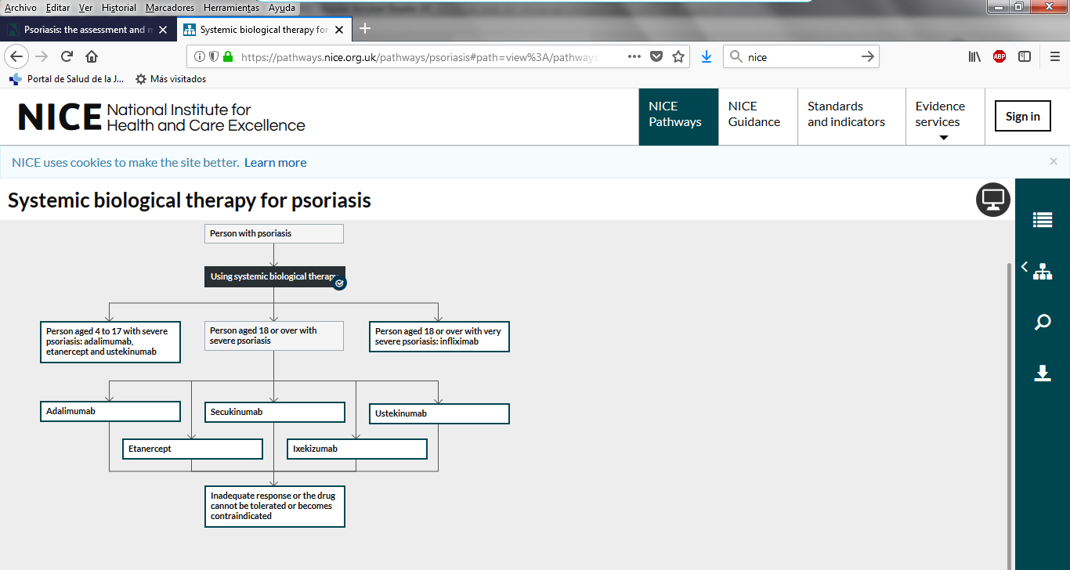

Guía SIGN: SIGN GUIDELINE 121: Diagnosis and management of psoriasis and psoriatic arthritis in adults. Oct 2010⁽⁵⁹⁾. No incluye secukinumab, apremilast ixekizumab ni guselkumab, por ser anterior a la comercialización de estos fármacos. Se recomienda el uso de terapias biológicas en aquellos pacientes con psoriasis severa que no respondan, presenten contraindicación, o sean intolerantes, a la fototerapia y terapias sistémicas, incluyendo ciclosporina y metotrexato.

National Guideline Clearinghouse: Psoriasis: the assessment and management of psoriasis. Oct 2012⁽⁶⁰⁾. Tampoco incluye secukinumab, apremilast ixekizumab ni guselkumab. Las recomendaciones de cambio de un fármaco biológico a otro coinciden con las del NICE.

UpToDate: Treatment of psoriasis in adults⁽¹⁴⁾: se recomienda iniciar tratamiento con corticoides tópicos y emolientes en pacientes con psoriasis leve-moderada (Grado de evidencia 2B). Se recomienda iniciar tratamiento con fototerapia en pacientes con psoriasis de moderada a grave (Grado 2B de evidencia), y como terapia adyuvante y alivio sintomático el uso de tratamientos tópicos. En pacientes que tienen contraindicada o que han fracasado a fototerapia, recomiendan tratamiento con terapias sistémicas (Grado 2B de evidencia). Estas terapias sistémicas incluyen retinoides, metotrexato, ciclosporina, apremilast y agentes biológicos (adalimumab, etanercept, infliximab, ustekinumab, secukinumab, ixekizumab, brodalumab y guselkumab).

5.4.2 Evaluaciones previas por organismos independientes

A nivel nacional, el 21 de marzo de 2019 se publicó el Informe de Posicionamiento Terapéutico de guselkumab (Tremfya®) en el tratamiento de la psoriasis en placas (IPT 12/2019, V1)⁽⁶¹⁾. Este informe concluye que guselkumab presenta una elevada eficacia en el blanqueamiento de las lesiones cutáneas en el tratamiento de psoriasis en placas de moderada a grave.
Su perfil de seguridad es similar a otros biológicos, con un perfil de inmunogenicidad relativamente bajo (los pacientes que desarrollan anticuerpos antifármaco con guselkumab, no se asociaron con una menor eficacia, mientras que con ixekizumab se asociaron a concentraciones bajas de fármaco y a respuesta clínica reducida).
Debe tenerse en cuenta que los resultados de eficacia y seguridad obtenidos proceden de estudios a corto y medio plazo. Las variables primarias de eficacia con guselkumab se realizaron en la semana 16, por lo que no son comparables con las de los otros fármacos que en general son a la semana 12 y tampoco hay datos de eficacia a largo plazo (las comparaciones a corto plazo pueden desfavorecer a fármacos con un inicio de acción más lento, sin que esto implique necesariamente menor eficacia a largo plazo), por lo que recomiendan suspender el tratamiento con guselkumab en los pacientes que no hayan respondido al cabo de 16 semanas de tratamiento.
Guselkumab es una alternativa terapéutica a otros biológicos en segunda línea de tratamiento en pacientes con psoriasis en placas moderada-grave tras respuesta inadecuada, contraindicación o intolerancia a tratamientos sistémicos convencionales o PUVA.
En pacientes con una psoriasis extensa, grave e incapacitante, que requiere un abordaje con fármacos biológicos desde el inicio, guselkumab podría ser una opción terapéutica adecuada
Como consideraciones finales del GCPT: la Dirección general de Cartera Básica de Servicios del SNS y Farmacia ha financiado Tremfya® (guselkumab) en pacientes con psoriasis en placas moderada-grave tras respuesta inadecuada, contraindicación o intolerancia a tratamientos sistémicos convencionales o PUVA, y que hayan utilizado previamente un fármaco biológico anti-TNF.
En la selección de guselkumab u otros fármacos de elevada eficacia en esta indicación, será necesario considerar criterios de eficiencia”.

5.4.3 Opiniones de expertos

5.4.4 Otras fuentes.

No procede.

6. EVALUACIÓN DE LA SEGURIDAD.

6.1.a Descripción de la búsqueda bibliográfica

Se dispone de tres ensayos clínicos pivotales, del informe EPAR de la EMA y del informe FDA CDER para evaluar la seguridad de guselkumab.

6.1.b Descripción de los efectos adversos más significativos

En los estudios realizados hasta la comercialización (VOYAGE 1, VOYAGE 2 y NAVIGATE), los efectos adversos más frecuentes fueron nasofaringitis, infecciones del tracto respiratorio superior, dolor de cabeza, artralgias y reacciones en el punto de inyección. Entre los más graves se encontraron neoplasias, infecciones graves y eventos adversos cardiovasculares.
En estos estudios, la proporción de pacientes que presentaron al menos un evento adverso, eventos adversos graves y que discontinuaron el tratamiento por eventos adversos fue similar entre los distintos brazos de tratamiento tanto en la fase de comparación frente placebo como en la de comparador activo. También las tasas de infecciones, infecciones que requirieron tratamiento e infecciones graves fueron similares.
A la vista de los resultados publicados, guselkumab parece presentar un perfil de seguridad aceptable.

6.2 Ensayos Clínicos comparativos.

Los ensayos clínicos VOYAGE 1, VOYAGE 2 y NAVIGATE evalúan la eficacia de guselkumab frente a placebo, adalimumab (VOYAGE 1 y 2) y ustekinumab (NAVIGATE). La evaluación de la seguridad basada en la incidencia de reacciones adversas observadas es una variable definida en la metodología de estos ensayos.

En las tablas adjuntas se expone la incidencia comparada de efectos adversos. Los datos descritos reflejan la exposición a guselkumab en 1.595 pacientes con psoriasis en placa de moderada a grave.

Tabla 6.2.1. Referencia: resultados EC VOYAGE 1⁽¹⁸⁾
Semanas 0 → 16
Periodo controlado frente placebo
Variable de seguridad evaluada en el estudio | Guselkumab  N (329) |  | Placebo  N (174) | Adalimumab  N (333) |  | RAR (IC 95%)  GUS vs PLAC |  | p | NNH o NND  (IC 95%) |  | RAR (IC 95%)  GUS vs ADA | p | NNH o NND  (IC 95%)
% de pacientes con al menos 1 EA  EA más frecuentes*  - Nasofaringitis  - Infecciones del tracto respiratorio superior  - Reacciones en el punto de inyección  - Dolor de cabeza  - Artralgia  - Prurito  - Dolor de espalda  Discontinuación por EA  EA graves  Infecciones  - Infecciones que requirieron tratamiento  - Infecciones graves  Neoplasias**  Cáncer de piel no melanoma  EA cardiovasculares graves | 170 (51,7%)  30 (9,1%)  25 (7,6%)  6 (1,8%)  12 (3,6%)  11 (3,3%)  5 (1,5%)  6 (1,8%)  4 (1,2%)  8 (2,4%)  85 (25,8%)  20 (6,1%)  0  0  1 (0,3%)  1 (0,3%) |  | 86 (49,4%)  17 (9,8%)  9 (5,2%)  1 (0,6%)  7 (4,0%)  3 (1,7%)  10 (5,7%)  2 (1,1%)  2 (1,1%)  3 (1,7%)  44 (25,3%)  13 (7,5%)  0  0  0  0 | 170 (51,1%)  35 (10,5%)  16 (4,8%)  15 (4,5%)  13 (3,9%)  9 (2,7%)  7 (2,1%)  4 (1,2%)  3 (0,9%)  6 (1,8%)  85 (25,5%)  24 (7,2%)  2 (0,6%)  0  0  1 (0,3%) |  | 2,2% (-6,9 a 11,4)  -0,7% (-6,0 a 4,7)  2,4% (-1,9 a 6,8)  1,2% (-0,6 a 3,1)  -0,4% (-3,9 a 3,2)  1,6% (-1,1 a 4,4)  -4,2% (-7,9 a -0,5)  0,7% (-1,5 a 2,8)  0,1% (-1,9 a 2,0)  0,7%(-1,8 a 3,3)  0,5% (-7,5 a 8,6)  -1,4% (-6,1 a 3,3)  0  0  0,3 (-0,3 a 0,9)  0,3 (-0,3 a 0,9) |  | NS  NS  NS  NS  NS  NS  p < 0,05  NS  NS  NS  NS  NS  NS  NS  NS  NS | -  -  -  -  -  -  24 (13 - 200)  -  -  -  -  -  NS  NS  -  - |  | 0,6% (-7,0 a 8,2)  -1,4% (-5,9 a 3,1)  2,8% (-0,9 a 6,5%)  -2,7% (-5,3 a 0)  -0.3 % (-3,2 a 2,6)  0,6% (-2,0 a 3,2)  -0,6% (-2,6 a 1,4)  0,6% (-1,2 a 2,5)  0,3% (-1,2 a 1,9)  0,6% (-1,6 a 2,8)  0,3% (-6,3 a 7,0)  -1,1%(-4,9 a 2,7)  -0,6% (-1,4 a 0,2)  0  0  0,0% (-0,8 a 0,8) | NS  NS  NS  NS  NS  NS  NS  NS  NS  NS  NS  NS  NS  NS  NS  NS | -  -  -  -  -  -  -  -  -  -  -  -  -  -  -  -
Semanas 0 → 48
Periodo controlado frente comparador activo
Variable de seguridad evaluada en el estudio |  | Guselkumab  N (329) |  |  | Adalimumab  N (333) |  | RAR (IC 95%) |  |  | p |  | NNH o NND  (IC 95%)
% de pacientes con al menos 1 EA  EA más frecuentes*  - Nasofaringitis  - Infecciones del tracto respiratorio superior  - Reacciones en el punto de inyección  - Dolor de cabeza  - Artralgia  - Prurito  - Dolor de espalda  Discontinuación por EA  EA graves  Infecciones  - Infecciones que requirieron tratamiento  - Infecciones graves  Neoplasias**  Cáncer de piel no melanoma  EA cardiovasculares graves |  | 243 (73,9%)  83 (25,2%)  47 (14,3%)  8 (2,4%)  18 (5,5%)  18 (5,5%)  8 (2,4%)  12 (3,6%)  9 (2,7%)  16 (4,9%)  172 (52,3%)  54 (16,4%)  2 (0,6%)  2 (0,6%)  2 (0,6%)  1 (0,3%) |  |  | 248 (74,5%)  74(22,2%)  42 (12,6%)  22 (6,6%)  25 (7,5%)  16 (4,8%)  12 (3,6%)  17 (5,1%)  12 (3,6%)  15 (4,5%)  167 (50,2%)  60 (18,0%)  3 (0,9%)  0  1 (0,3%)  1 (0,3%) |  | -0,6% (-7,3 a 6,1)  3,0% (-3,5 a 9,5)  1,7% (-3,5 a 6,9)  -4,2% (-7,3 a -1,0)  -2,0% (-5,8 a 1,7)  0,7% (-2,7 a 4,0)  -1,2% (-3,8 a 1,4)  -1,5% (-4,6 a 1,7)  -0,9% (-3,5 a 1,8)  0,4% (-2,9 a 3,6)  2,1% (-5,5 a 9,7)  -1,6% (-7,4 a 4,1)  -0,3% (-1,6 a 1,0)  0,6% (-0,2 a1,4)  0,3% (-0,7 a 1,3)  0,0% (-0,8 a 0,8) |  |  | NS  NS  NS  p < 0,05  NS  NS  NS  NS  NS  NS  NS  NS  NS  NS  NS  NS |  | -  -  -  24 (14 – 100)  -  -  -  -  -  -  -  -  -  -  -  -
EA: evento adverso
*Al menos en el 5% de los pacientes
** Neoplasias excepto cáncer de piel no melanoma

Tabla 6.2.2. Referencia: resultados EC VOYAGE 2⁽¹⁹⁾
Semanas 0 → 16
Periodo controlado frente placebo
Variable de seguridad evaluada en el estudio | Guselkumab  N (494) |  | Placebo  N (248) | Adalimumab  N (248) |  | RAR (IC 95%)  GUS vs PLAC |  | p | NNH o NND  (IC 95%) |  | RAR (IC 95%)  GUS vs ADA | P |  | NNH o NND  (IC 95%)
% de pacientes con al menos 1 EA  EA más frecuentes*  - Nasofaringitis  - Dolor de cabeza  - Infecciones del tracto respiratorio superior  Discontinuación por EA  EA graves  Infecciones  - Infecciones que requirieron tratamiento  - Infecciones graves  Neoplasias**  Cáncer de piel no melanoma  EA cardiovasculares graves | 235 (47,6%)  35 (7,1%)  25 (5,1%)  16 (3,2%)  7 (1,4%)  8 (1,6%)  106 (21,5%)  35 (7,1%)  1 (0,2%)  0  0  0 |  | 111 (44,8%)  16 (6,5%)  7 (2,8%)  10 (4,0%)  2 (0,8%)  3 (1,2%)  46 (18,5%)  17 (6,9%)  1 (0,4%)  0  0  0 | 120 (48,4%)  20 (8,1%)  5 (2,0%)  4 (1,6%)  4 (1,6%)  6 (2,4%)  58 (23,4%)  19 (7,7%)  2 (0,8%)  0  0  1 (0,4%) |  | 2,8 (-4,8 a 10,4)  0,6 (-3,2 a 4,4)  2,2 (-0,6 a 5,1)  -0,8 (-3,7 a 2,1)  0,6 ( -0,9 a 2,1)  0,4 (-1,3 a 2,2)  2,9 (-3,1 a 9,0)  0.2 (-3,6 a 4,1)  -0,2 (-1,1 a 0,7)  0  0  0 |  | NS  NS  NS  NS  NS  NS  NS  NS  NS  NS  NS  NS | -  -  -  -  -  -  -  -  -  -  -  - |  | -0,8 (-8,4 a 6,8)  -1,0 (-5,1 a 3,1)  3,0 (0,4 a 5,7)  1,6 (-0,6 a 3,8)  -0,2 (-2,1 a 1,7)  -0,8 (-3,0 a 1,4)  -1,9 (-8,3 a 4,5)  -0,6 (-4,6 a 3,4)  -0,6 (-1,8 a 0,6)  0  0  -0,4 (-1,2 a 0,4) | NS  NS  p < 0,05  NS  NS  NS  NS  NS  NS  NS  NS  NS |  | -  -  33 (18 -250)  -  -  -  -  -  -  -  -  -
Semanas 28 → 48
Periodo controlado frente comparador activo
Variable de seguridad evaluada en el estudio |  | Guselkumab  N (494) |  |  | Adalimumab  N (248) |  | RAR (IC 95%) |  |  | P |  |  | NNH o NND  (IC 95%)
% de pacientes con al menos 1 EA  EA más frecuentes*  - Nasofaringitis  - Dolor de cabeza  - Infecciones del tracto respiratorio superior  Discontinuación por EA  EA graves  Infecciones  - Infecciones que requirieron tratamiento  - Infecciones graves  Neoplasias**  Cáncer de piel no melanoma  EA cardiovasculares graves |  | 288 (58,3%)  51 (10,3%)  29 (5,9%)  25 (5,1%)  11 (2,2%)  18 (3,6%)  153 (31,0%)  58 (11,7%)  3 (0,6%)  1 (0,2%)  1 (0,2%)  1 (0,2%) |  |  | 156 (62,9%)  34 (13,7%)  9 (3,6%)  10 (4,0%)  6 (2,4%)  9 (3,6%)  87 (35,1%)  29 (11,7%)  3 (1,2%)  0  0  1 (0,4%) |  | -4,6 (-12,0 a 2,8)  -3,4 (-8,4 a 1,7)  2,2 (-0,9 a 5,4)  1 (-2,1 a 4,1)  -0,2 (-2,5 a 2,1)  0,0 (-2,8 a 2,9)  -4,1 (-11,3 a 3,1)  0,0 (-4,9 a 5,0)  -0,6 (-2,1 a 0,9)  0,2 (-0,2 a 0,6)  0,2 (-0,2 a 0,6)  -0,2 (-1,1 a 0,7) |  |  | NS  NS  NS  NS  NS  NS  NS  NS  NS  NS  NS  NS |  |  | -  -  -  -  -  -  -  -  -  -  -  -
Semanas 28 → 48
Periodo interrupción y retratamiento aleatorizados
Variable de seguridad evaluada en el estudio |  | Guselkumab  N (192) |  |  | Placebo→Guselkumab  N (182) |  | RAR (IC 95%) |  |  | P |  |  | NNH o NND  (IC 95%)
% de pacientes con al menos 1 EA  EA más frecuentes*  - Nasofaringitis  - Dolor de cabeza  - Infecciones del tracto respiratorio superior  Discontinuación por EA  EA graves  Infecciones  - Infecciones que requirieron tratamiento  - Infecciones graves  Neoplasias**  Cáncer de piel no melanoma  EA cardiovasculares graves |  | 99 (51,6%)  22 (11,5%)  3 (1,6%)  9 (4,7%)  0  2 (1,0%)  55 (28,6%)  23 (12,0%)  1 (0,5%)  0  0  0 |  |  | 81 (44,5%)  23 (12,6%)  2 (1,1%)  10 (5,5%)  0  3 (1,6%)  50 (27,5%)  9 (4,9%)  0  0  0  0 |  | 7,1 (-3,0 a 17,2)  -1,2 (-7,8 a 5,4)  0,5 (-1,9 a 2,8)  -0,8 (-5,3 a 3,7)  0  -0,6 (-2,9 a 1,7)  1,2 (-7,9 a 10,3)  7,0 (1,5 a 12,6)  0,5 (-0,5 a 1,5)  0  0  0 |  |  | NS  NS  NS  NS  NS  NS  NS  NS  NS  NS  NS  NS |  |  | -  -  -  -  -  -  -  -  -  -  -  -
EA: evento adverso
*Al menos en el 5% de los pacientes
**Neoplasias excepto cáncer de piel no melanoma

Referencia: resultados EC NAVIGATE⁽²⁰⁾
Variable de seguridad evaluada en el estudio | Guselkumab  N (135) | Ustekinumab  N (133) | RAR (IC 95%) | p | NNH o NND  (IC 95%)
% de pacientes con al menos 1 EA  EA más frecuentes*  - Nasofaringitis  - Infecciones del tracto respiratorio superior  Reacción en el punto de inyección  Discontinuación por EA  EA graves  Infecciones  - Infecciones que requirieron tratamiento  - Infecciones graves  Neoplasias  - CPNM  - Otras excepto CPNM  EA cardiovasculares graves | 87 (64,4%)  23 (17,0%)  15 (11,1%)  651  7 (1,1%)  3 (2,2%)  9 (6,7%)  56 (41,5%)  21 (15,6%)  1 (0,7%)  2 (1,5%)  0  2  2 (1,5%) | 74 (55,6%)  23 (17,3%)  11 (8,3%)  373  0  2 (1,5%)  6 (4,5%)  47 (35,3%)  13 (9,8%)  0  0  0  0  1 (0,8%) | 8,8 (-2,9 a 20,5)  -0,3 (-9,3 a 8,8)  2,8 (-4,2 a 9,9)  1,1 (0,3 a 1,9)  0,7 (-2,5 a 4,0)  2,2 (-3,3 a 7,6)  6,1 (-5,5 a 17,8)  5,8 (-2,1 a 13,7)  0,7 (-0,7 a 2,2)  1,5 (-0,6 a 3,5)  0  1,5 (-0,6 a 3,5)  0,7 (-1,8 a 3,2) | NS  NS  NS  p < 0,05  NS  NS  NS  NS  NS  NS  NS  NS  NS | -  -  -  93 ( 53 – 333)  -  NS  NS  NS  NS  NS  NS  NS  NS
CPNM: cáncer de `piel no melanoma

6.3 Fuentes secundarias sobre seguridad

No disponibles.

Precauciones de empleo en casos especiales⁽¹⁶⁾

- Precauciones en pediatría, embarazo, ancianos, insuficiencia renal, etc. Ver apartado 4.4

- Otras precauciones:

- No debe inyectarse guselkumab en áreas donde la piel esté sensible, magullada, roja, dura, gruesa, escamosa o afectada por la psoriasis.

- Infecciones: guselkumab puede aumentar el riesgo de infecciones. El tratamiento con el fármaco no debe iniciarse en pacientes con cualquier infección activa clínicamente importante hasta que la infección se resuelva o se trate adecuadamente.
En pacientes con una infección crónica o antecedentes de infección recurrente, se debe considerar el balance beneficio-riesgo antes de prescribir guselkumab. Se recomienda informar a los pacientes que busquen ayuda médica si se presentan signos o síntomas de una infección crónica o aguda clínicamente importante. Si un paciente desarrolla una infección clínicamente importante o grave o no responde a la terapia estándar se recomienda suspender el tratamiento con guselkumab hasta que la infección se resuelva.

- Tuberculosis: se recomienda realizar un cribado previo para detectar pacientes con tuberculosis latente antes de iniciar el tratamiento con guselkumab. En estudios clínicos, 105 sujetos con tuberculosis latente que fueron tratados concurrentemente con el medicamento y profilaxis adecuada no desarrollaron tuberculosis activa (durante el seguimiento medio de 43 semanas). Se recomienda monitorizar a los pacientes para detectar signos y síntomas de tuberculosis activa durante y después del tratamiento con guselkumab. Considerar la terapia antituberculosa antes de iniciar tratamiento en pacientes con antecedentes de TB latente o activa en los que no se puede confirmar un curso adecuado de tratamiento. Guselkumab no debe administrarse a pacientes con tuberculosis activa.

- Inmunización: antes de iniciar el tratamiento con guselkumab, se recomienda completar todas las vacunaciones apropiadas para la edad del paciente de acuerdo con las pautas actualizadas de inmunización. Debe evitarse el uso de vacunas vivas en pacientes tratados con el fármaco. No hay datos disponibles sobre la respuesta a vacunas vivas o inactivas.

- Contraindicaciones
Ninguna
- Interacciones
- Los niveles elevados de ciertas citoquinas (por ejemplo, IL-1, IL-6, IL-10, TNFα, interferón) puede alterar la formación de los enzimas hepáticos del CYP450 durante la inflamación crónica.

Los resultados de un estudio exploratorio de interacción fármaco-fármaco en sujetos con psoriasis moderada a grave sugirieron un bajo potencial de interacciones farmacológicas clínicamente relevantes para fármacos metabolizados por CYP3A4, CYP2C9, CYP2C19 y CYP1A2, pero no se puede descartar el potencial de interacción para fármacos metabolizados por CYP2D6. Sin embargo, los resultados fueron muy variables debido al número limitado de sujetos en el estudio. Se evaluaron los efectos de guselkumab sobre la farmacocinética de midazolam (metabolizado por CYP3A4), warfarina (metabolizada por CYP2C9), omeprazol (metabolizado por CYP2C19), dextrometorfano (metabolizado por CYP2D6) y cafeína (metabolizado por CYP1A2) en un estudio exploratorio con 6 a 12 sujetos evaluables con psoriasis en placa de moderada a grave. Los cambios en la AUCinf de midazolam, S-warfarina, omeprazol y cafeína después de una dosis única de guselkumab no fueron clínicamente relevantes. Para dextrometorfano, los cambios en AUC después de guselkumab no fueron clínicamente relevantes en 9 de 10 sujetos; sin embargo, se observó un cambio de 2.9 veces en AUC en un individuo.

- Los análisis farmacocinéticos poblacionales indicaron que el uso concomitante de ibuprofeno, ácido acetilsalicílico o paracetamol no afectó el aclaramiento de guselkumab.
Tras el inicio de guselkumab en pacientes que están en tratamiento con sustratos del CYP450, especialmente los de estrecho margen terapéutico, se recomienda considerar la monitorización del efecto terapéutico o la concentración del fármaco y ajustar la dosis según sea necesario.

- Monitorización de efectos adversos.

- No se ha establecido ninguna medida especial para la monitorización de posibles efectos adversos.
- En caso de sobredosis se recomienda monitorizar al paciente por si apareciera cualquier signo o síntoma de reacciones adversas y administrar el tratamiento sintomático adecuado inmediatamente.

7. AREA ECONÓMICA

Para la realización de la evaluación económica se ha adoptado la perspectiva del Sistema Sanitario y no se han considerado los costes sociales por no considerarse relevantes. Se han incluido todas las alternativas autorizadas para el tratamiento de la psoriasis en placa de moderada a grave: ixekizumab, secukinumab, etanercept, infliximab, adalimumab, ustekinumab y apremilast.

7.1 Costes. Coste incremental

Tabla 7.1.1 Costes de la terapia con el medicamento y con las distintas alternativas
 | GUSELKUMAB  (Tremfya 100 mg jeringas o plumas) | IXEKIZUMAB  (Taltz 80 mg jeringas o plumas) | SECUKINUMAB (Cosentyx 150 mg 2 jeringas o plumas) | ETANERCEPT (Enbrel, Erelzi, Benepali, 2 jeringas o plumas) | INFLIXIMAB (Inflectra, Remsima, 100 mg vial) | ADALIMUMAB (Hulio, Amgevita, 40 mg, 2 jeringas o plumas) | USTEKINUMAB (Stelera 45 mg, jeringa) | APREMILAST (Otezla 30 mg 56 comprimidos)
Precio unitario * | 2.439,73 € | 971,62 € | 549,84 € | 197,82 € | 457,34 € | 420,42 € | 2.642,96 € | 21,91 €
(Nomenclátor) |  |  |  |  | 4,57 (1 mg) | 420,42 € | 2.642,96 € | 21,91 €
Posología | 100 mg sc semana 0 y 4 , después c/8 semanas  Vía SC | Sem 0: 160 mg.  Sem 2-12: 80 mg c/2sem.  Desp 80mg c/4sem  Vía SC | 300 mg sc sem 0, 1, 2, 3.  Después 300 mg mensuales desde sem 4  Vía SC | 25 mg sc 2 veces por semana o 50mg semanales  Vía SC | 5 mg/kg iv semanas 0, 2 y 6, después c/8 semanas  Vía IV | Semana 0: 80 mg  Semana 1: 40 mg  Después 40 mg / 2 semanas  Vía SC | Peso<100kg: 45 mg  Peso>100kg: 90 mg  Administrar sem 0 y 4, después c/12 sem  Vía SC | 30mg/12h  Vía oral
Coste tratamiento/día en inducción | 87,13 € | 69,40 € | 157,10 € | - | 49,00 € | 60,06 € | 47,20 € | -
Coste tratamiento/día en mantenimiento | 43,57 € | 34,70 € | 39,27 € | 28,26 € | 28,58 € | 30,03 € | 31,46 € | 43,82 €
Coste tratamiento primer año | 19.517,84 € | 17.489,16 € | 18.694,56 € | 10.286,64 € | 14.406,21 € | 11.771,71 € | 15.857,76 € | -
Coste tratamiento años sucesivos | 15.858,25 € | 12.631,06 € | 14.295,84 € | 10.286,64 € | 12.005,18 € | 10.930,87 € | 11.444,02 € | 15.994,30
Coste medio anual tratamiento dos primeros años | 17.688,04 € | 15.060,11 € | 16.495,20 € | 10.286,64 € | 13.205,69 € | 11.351,29 € | 13.650,89 € | 15.994,30
Costes directos asociados ** | #Costes de dispensación hospitalaria: No relevantes | #Costes de dispensación hospitalaria: No relevantes | #Costes de dispensación hospitalaria: No relevantes | #Costes de dispensación hospitalaria: No relevantes | Primer año: 942,08 €  Años siguientes: 765,44 €  Coste medio dos primeros años: 824,32 € | #Costes de dispensación hospitalaria: No relevantes | #Costes de dispensación hospitalaria: No relevantes | #Costes de dispensación hospitalaria: No relevantes
Coste global *** | 17.688,04 € | 15.060,11 € | 16.495,20 € | 10.286,64 € | 14.030,01 € | 11.351,29 € | 13.650,89 € | 15.994,30 €
Coste incremental (diferencial) | REFERENCIA | -2.627,93 € | -1.192,84 € | -7.401,40 € | -3.658,03 € | -6.336,76 € | -4.037,15 € | -1.693,74 €
* PVL – descuento por RD 8/2010 + IVA.
**Costes directos asociados: Coste medio preparación MIV SF 6,83 €. Coste medio administración en Hospital de Día: 110,93 €
***Suma del coste del tratamiento completo + costes directos asociados. En oncología el coste global se calculará según la media del nº de ciclos recibido (mediana si media no disponible) hasta progresión con cada medicamento.

La evaluación económica se ha realizado teniendo en cuenta los precios actuales (marzo 2019), disponibles a través de Nomenclátor.

Según el coste incremental (para pacientes con peso medio de 70 kg) las terapias con menor precio serían etanercept, adalimumab y ustekinumab, seguidos de infliximab, ixekizumab, apremilast, y secukinumab.

Se han tenido en cuenta los costes directos de la administración de infliximab en hospital de día y la sobrecarga que supondría el inicio de todos los pacientes con este fármaco.

7.2 Evaluaciones económicas publicadas

7.2.a Búsqueda de evaluaciones económicas publicadas

Tabla 7.2.b.1. Tabla de extracción de datos de una evaluación económica publicada
Referencia: “Targeted Immunomodulators for the Treatment of Moderate-to-Severe Plaque Psoriasis: Effectiveness and Value”⁽³⁸⁾
- Tipo de estudio: coste-efectividad/coste-utilidad
- Fuente de datos: meta-análisis en red
- Modelización: modelo de decisión analítica, desarrollado basándose en la estructura del York psoriasis cost-effectiveness model
- Perspectiva: sistema sanitario
- Población del escenario base: la población de interés para esta revisión fueron los pacientes adultos con psoriasis en placa de moderada a grave que fracasaron en el tratamiento tópico y la fototerapia. De acuerdo con las poblaciones de pacientes en los ensayos clínicos clave, la edad media de los pacientes en el caso base es de 45 años y el peso medio es de 90 kg.
- Variables principales de resultado: meses transcurridos con PASI ≥75% Y PASI≥90%
- Horizonte temporal: 10 años
- Costes incluidos en el estudio: costes totales (coste de adquisición, coste de administración y coste de seguimiento) y coste-efectividad incremental
- Fuente de costes unitarios: SSR Health, LLC
- Tasa de descuento aplicada en costes y en resultados de salud: 3%
- Valores de utilidad considerados: AVAC (QALY)
- Análisis de sensibilidad:
- Conflicto de intereses:
Análisis coste-efectividad
COSTES | Fármaco A  Guselkumab | Fármaco B |  | Coste incremental de GUS frente al resto de fármacos evaluados
Coste total | 307800 € | Adalimumab | 277200 € | 30600 €
Coste total | 307800 € | Apremilast | 193500 € | 114300 €
Coste total | 307800 € | Etanercept | 244800 € | 63000 €
Coste total | 307800 € | Infliximab | 214200 € | 93600 €
Coste total | 307800 € | Ixekizumab | 279900 € | 27900 €
Coste total | 307800 € | Secukinuman | 274500 € | 33300 €
Coste total | 307800 € | Ustekinumab | 283500 € | 24300 €
EFECTIVIDAD | Fármaco A  Guselkumab | Fármaco B |  | Incrementos (2)
Meses con PASI≥75% | 85,3 | Adalimumab | 74,1 | 11,2
Meses con PASI≥75% | 85,3 | Apremilast | 53,5 | 31,8
Meses con PASI≥75% | 85,3 | Etanercept | 57,9 | 27,4
Meses con PASI≥75% | 85,3 | Infliximab | 62,5 | 22,8
Meses con PASI≥75% | 85,3 | Ixekizumab | 86,1 | -0,8
Meses con PASI≥75% | 85,3 | Secukinuman | 82,4 | 2,9
Meses con PASI≥75% | 85,3 | Ustekinumab | 74,1 | 11,2
RATIO DE COSTE EFECTIVIDAD INCREMENTAL (1) |  |  |  | RCEI
Guselkumab |  | Adalimumab |  | 2732 €/ mes con PASI ≥ 75% ganado
 |  | Apremilast |  | 3594 €/ mes con PASI ≥ 75% ganado
 |  | Etanercept |  | 2299 €/ mes con PASI ≥ 75% ganado
 |  | Infliximab |  | 4105 €/ mes con PASI ≥ 75% ganado
 |  | Ixekizumab |  | -34875 €/ mes con PASI ≥ 75% ganado
 |  | Secukinuman |  | 11483 €/ mes con PASI ≥ 75% ganado
 |  | Ustekinumab |  | 2170 €/ mes con PASI ≥ 75% ganado
Análisis coste-utilidad
EFECTOS | Fármaco A  Guselkumab | Fármaco B |  | Incrementos (2)
AVAC | 7,4 AVAC | Adalimumab | 7,17 AVAC | 0,23 AVAC ganados
AVAC | 7,4 AVAC | Apremilast | 6,79 AVAC | 0,61 AVAC ganados
AVAC | 7,4 AVAC | Etanercept | 6,88 AVAC | 0,52 AVAC ganados
AVAC | 7,4 AVAC | Infliximab | 6,98 AVAC | 0,42 AVAC ganados
AVAC | 7,4 AVAC | Ixekizumab | 7,42 AVAC | -0,02 AVAC ganados
AVAC | 7,4 AVAC | Secukinuman | 7,34 AVAC | 0,06 AVAC ganados
AVAC | 7,4 AVAC | Ustekinumab | 7,17 AVAC | 0,23 AVAC ganados
RATIO DE COSTE UTILIDAD INCREMENTAL (1) |  |  |  | RCEI
Guselkumab |  | Adalimumab |  | 133043 €/AVAC ganado
 |  | Apremilast |  | 187377 €/AVAC ganado
 |  | Etanercept |  | 121154 €/AVAC ganado
 |  | Infliximab |  | 222857 €/AVAC ganado
 |  | Ixekizumab |  | -1395000 €/AVAC ganado
 |  | Secukinuman |  | 555000 €/AVAC ganado
 |  | Ustekinumab |  | 105652 €/AVAC ganado
1$ = 0,9€ 19-05-2019

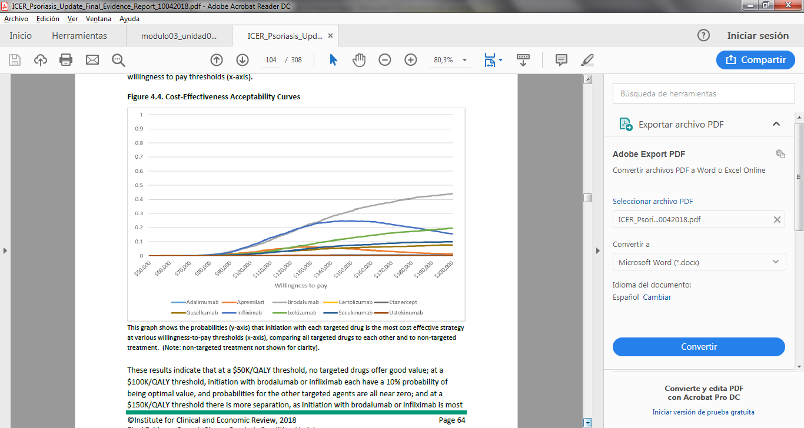

- Modelización: Desarrollamos un modelo de Markov en Excel con ocho estados de salud, como se muestra en la Figura X; Los pacientes podrían hacer la transición entre los estados cada mes. Después del período de inicio de la terapia dirigida de primera línea, definida como el punto en el tiempo en que se midió el resultado primario del ensayo, generalmente de 12 a 16 semanas, los pacientes se clasificaron en uno de los cuatro estados de salud según su porcentaje de mejora en la puntuación PASI sobre la línea de base: PASI 90 y superior, PASI 75-89, PASI 50-74 y PASI <50. En el análisis del caso base, no se permitió ninguna transición entre los estados de mejora PASI en el modelo, pero podría ocurrir un cambio de medicamento y la interrupción con el tiempo.
Se supuso que los pacientes con respuesta por debajo del 75% de mejoría después del período de inicio (16 semanas para adalimumab, apremilast y guselkumab, 10 semanas para infliximab y 12 semanas para todos los demás fármacos) descontinuaron la terapia de primera línea en el caso base (este supuesto se evaluó en un análisis de escenario, que se describe a continuación). Una proporción de estos pacientes comenzó la terapia dirigida de segunda línea y el resto recibió terapia no dirigida (es decir, terapia tópica, otra terapia sistémica y fototerapia). La terapia de segunda línea varió según el tratamiento dirigido de primera línea: aquellos pacientes que tomaron un medicamento IL-17 cambiaron a guselkumab; los pacientes que usaron guselkumab cambiaron a una canasta de mercado que representa el promedio de todos los medicamentos IL-17; todos los demás pacientes cambiaron a una cesta de la compra de todos los fármacos IL-17 más guselkumab.
Los pacientes con una mejoría PASI de al menos el 75% después de los períodos de inicio continuaron con la terapia de primera línea después del período de inicio. Sin embargo, aplicamos una tasa de discontinuación específica del medicamento a cada fármaco dirigido inicial que determina la tasa de discontinuación debido a todas las causas (por ejemplo, pérdida de eficacia, desarrollo de efectos adversos) después del final del período de inicio. Esta tasa difería entre el primer año y los siguientes del tratamiento. Después de interrumpir su tratamiento de primera línea, estos pacientes pasan a una terapia dirigida de segunda línea o terapia no dirigida en la misma proporción que aquellos pacientes que no tuvieron una respuesta inicial adecuada a su medicamento de primera línea. Se asumió que todos los estados de salud tienen un riesgo igual de muerte, que se trata solo en función de la edad (es decir, ni el cambio en el estado de la enfermedad de psoriasis ni el tratamiento altera la tasa de mortalidad).

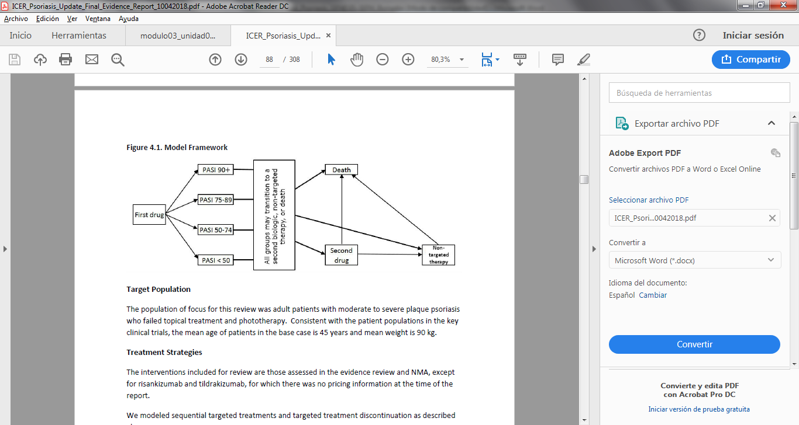
- Costes:

Coste de adquisición
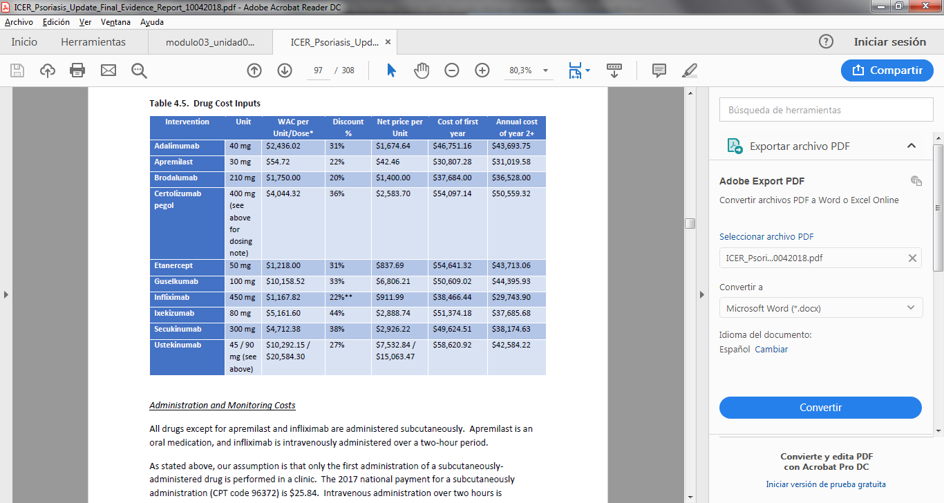
Coste de administración: todos los fármacos, excepto apremilast (oral) e infliximab (intravenoso durante 2h), se administran por vía subcutánea. Se asumió que solo la primera administración de un medicamento administrado por vía subcutánea se realiza en una clínica. El pago nacional de 2017 para una administración subcutánea es de $ 25.84. La administración intravenosa durante dos horas cuesta un total de $ 183.89.
Coste de seguimiento: los pacientes con psoriasis que reciben ciertos medicamentos dirigidos requieren una monitorización para detectar una posible infección y para algunos medicamentos también requieren pruebas de la función hepática, función renal y hemograma.

• Latent TB screen (CPT 71010): $25.08
• Active TB screen (CPT 86580): $9.02
• Complete blood count (CPT 85025): $14.41
• Hepatitis B test (CPT 86317): $27.79
• Renal function test (CPT 80069): $16.10

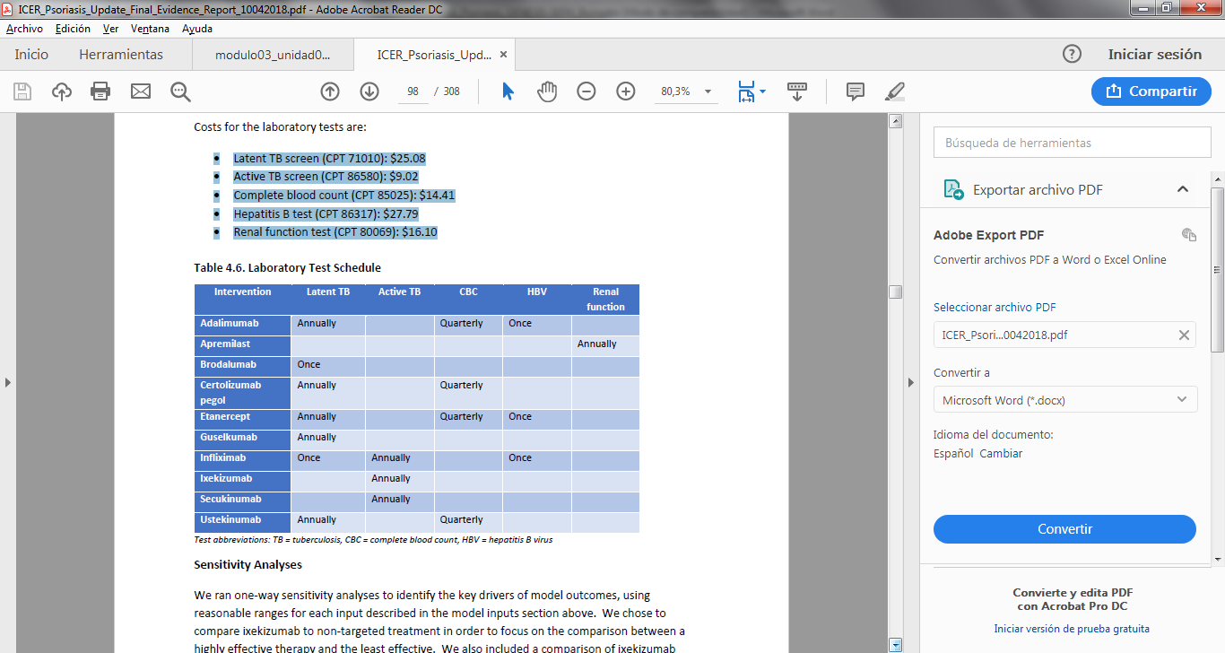

- Análisis de sensibilidad: se realizó un análisis de sensibilidad de un solo sentido para identificar los factores clave de los resultados del modelo, utilizando rangos razonables para cada gasto. Se comparó ixekizumab vs tratamiento no biológico con el fin de centrarse en la comparación entre una terapia altamente eficaz y el menos eficaz. También se incluyó una comparación de ixekizumab vs etanercept, ya que de esta forma se compara un tratamiento más eficaz con un medicamento menos eficaz, pero comúnmente utilizados.
- Validación del modelo: se utilizaron varios enfoques para validar el modelo. Primero, proporcionamos métodos y resultados preliminares a fabricantes, grupos de pacientes y expertos clínicos. Basándonos en los comentarios de estos grupos, refinamos las entradas de datos utilizadas en el modelo. Segundo, variamos los parámetros de entrada del modelo para evaluar la validez aparente de los cambios en los resultados. Desarrollamos un modelo simple en la parte posterior del sobre que usa solo los costos de los medicamentos y los datos de la prueba de respuesta a los medicamentos y los comparamos con los resultados completos de nuestros modelos. Comparamos los resultados con otros modelos de costo-efectividad en esta área de terapia. Finalmente, un economista de salud externo con experiencia en psoriasis evaluó el enfoque de modelado y los resultados preliminares.

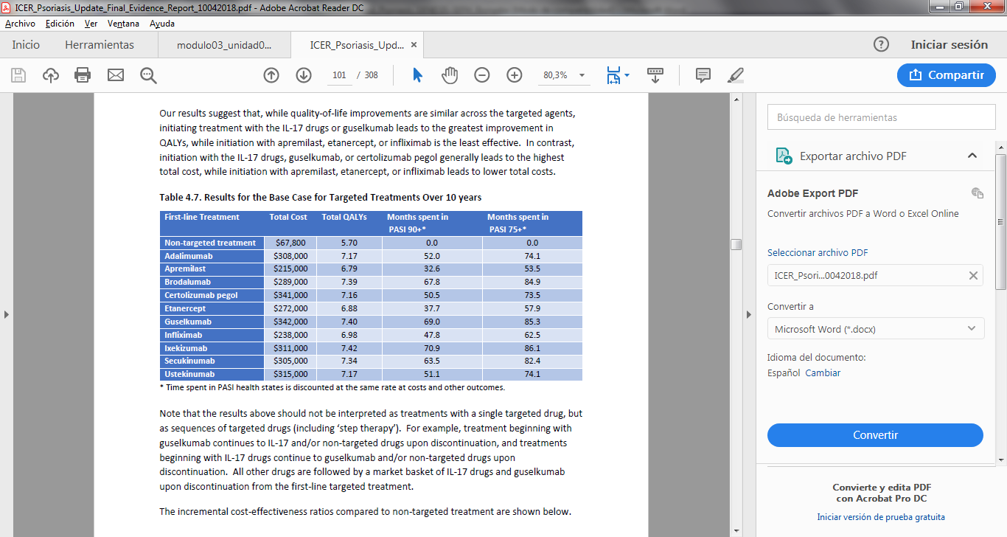

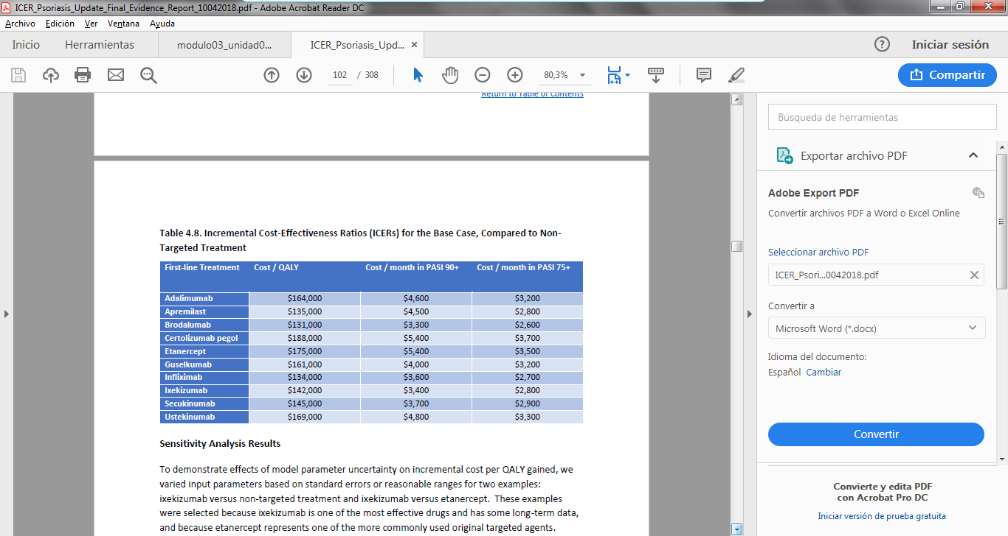

Tabla 7.2.b.4. Propuesta de lista de verificación breve para la valoración de la calidad de un estudio farmacoeconómico
Definición del problema de decisión
1.Población objetivo  ¿El estudio establece claramente la población objetivo?  ¿Se identifican subgrupos y están justificados  2.Comparadores  ¿Se identifican todos los comparadores?  ¿Se incluye como comparador la opción más apropiada?  ¿Se justifica claramente la elección?  3.Ensayos incluidos/excluidos  ¿La estrategia de búsqueda es adecuada y está reportada?  ¿Los ensayos seleccionados incluyen los tratamientos comparados?  4.Medidas de resultados  ¿Se incluyen las medidas de resultados clínicamente más relevantes?  ¿Son variables finales?  Si son variables intermedias. ¿Está justificado su uso?  5.Riesgo de sesgo  ¿Se identifica algún riesgo de sesgo?  Si se hace algún ajuste ¿se justifica? | SI NO NO SE EN PARTE  X  SI NO NO SE EN PARTE  X  SI NO NO SE EN PARTE  X  SI NO NO SE EN PARTE  X  SI NO NO SE EN PARTE  X  SI NO NO SE EN PARTE  X  SI NO NO SE EN PARTE  X  SI NO NO SE EN PARTE  X  SI NO NO SE EN PARTE  X  SI NO NO SE EN PARTE  X  SI NO NO SE EN PARTE  SI NO NO SE EN PARTE
Perspectiva del estudio
¿Se indica la perspectiva adoptada?  Social  Financiador  Ambas, separadas y diferenciadas | SI NO NO SE EN PARTE  SI NO NO SE EN PARTE  X  SI NO NO SE EN PARTE
Horizonte temporal
¿El horizonte temporal es adecuado? | SI NO NO SE EN PARTE  X
Costes aplicados
¿Se aporta información de los recursos consumidos y los costes incluidos?  ¿Se ajustan los costes a la perspectiva elegida? | SI NO NO SE EN PARTE  X  SI NO NO SE EN PARTE  X
Tipos de evaluación y medidas de resultados
¿Se justifica y es adecuado el análisis elegido?  ¿Se presentan de manera adecuada los resultados?  ¿Se miden de manera adecuada los resultados?  ¿Aplican un umbral para establecer la decisión? | SI NO NO SE EN PARTE  X  SI NO NO SE EN PARTE  X  SI NO NO SE EN PARTE  X  SI NO NO SE EN PARTE  X
Tasas de descuentos
¿Se aplican tasas de descuentos a costes y beneficios? | SI NO NO SE EN PARTE  X
Modelos de decisión empleados
En el caso de que se apliquen técnicas de modelaje ¿se detallan los supuestos del modelo?  ¿Son plausibles? | SI NO NO SE EN PARTE  X  SI NO NO SE EN PARTE  X
Tratamiento de la incertidumbre
¿Se realiza algún análisis de sensibilidad?  Si se realiza, ¿es adecuado? ¿Se consideran los aspectos con incertidumbre importantes?  ¿Se presentan con detalle los resultados de este análisis? | SI NO NO SE EN PARTE  X  SI NO NO SE EN PARTE  X  SI NO NO SE EN PARTE  X
Transferibilidad
¿Pueden aplicarse los costes a nuestro medio?  ¿Pueden aplicarse los resultados en salud a nuestro medio? | SI NO NO SE EN PARTE  X
Conflicto de intereses
¿Se indica fuente de financiación?  ¿Se declara el conflicto de intereses? | SI NO NO SE EN PARTE  SI NO NO SE EN PARTE  X

El análisis coste efectividad a largo plazo (10 años) se ha basado en un modelo secuencial de terapias de primera y segunda línea en lugar de tener en cuenta la efectividad de un solo fármaco:
- Se asumió que los pacientes con una respuesta subóptima (PASI < 75) discontinuaron la terapia de primera línea e iniciaron una segunda (con fármacos biológicos o no biológicos). El tratamiento biológico de segunda línea dependía del de primera línea:
- Los pacientes en tratamiento con un inhibidor de IL-17 pasaron a guselkumab.
- Los pacientes en tratamiento con guselkumab pasaron a otro biológico con un coste promedio de los inhibidores de IL-17.
- Los pacientes con una respuesta de PASI ≥ 75 se mantuvieron con la terapia de primera línea hasta su discontinuación según datos de los ensayos clínicos.
De acuerdo a este análisis, la opción de iniciar la terapia biológica con un inhibidor de IL-17 o guselkumab es la que obtiene los mejores resultados en cuanto AVAC ganados, mientras que iniciar con apremilast, etanercept, o infliximab la peor. Sin embargo, los inhibidores de la IL-17, guselkumab y certolizumab pegol se asociaron con los mayores costes totales en 10 años, mientras que apremilast, etanercept e infliximab con los menores. El análisis también sugirió que, a pesar de su alta tasa de discontinuación, el inicio de la terapia dirigida con infliximab tiene un buen valor económico debido a su alta respuesta inicial y menor precio. Además, este informe Indica que ni etanercept ni adalimumab son buenas opciones a largo plazo como terapia biológica de primera línea, ya que sus costes superan su efectividad. Iniciar con ustekinumab o certolizumab pegol tampoco se recomienda ya que muchos pacientes requerirán la dosificación más alta y por lo tanto más costosa.
Se analizó el coste máximo de mantenimiento anual de cada fármaco necesario para alcanzar el umbral de 50,000 $ (45.000 €), 100,000 $(90.000 €) o 150,000 $ (135.000 €) por AVAC ganado (las intervenciones con un coste inferior a 50,000-60,000 $ por AVAC ganado se consideran razonablemente coste efectivas). El precio neto anual de la terapia con guselkumab se determinó en 44,400 $ (39.960 €), para que alcance los umbrales es necesario un descuento del 37-57%.
El informe sugiere que mientras que los nuevos fármacos biológicos como los inhibidores de IL-17 y guselkumab pueden ser los más eficaces para reducir PASI y la mejora de AVAC, también se asocian con mayores costes a largo plazo. Por lo tanto, según el ICER, puede ser razonable Iniciar terapia sistémica con agentes como apremilast o infliximab, aunque potencialmente puedan ser menos eficaces y puedan requerir cambio a otro biológico⁽⁶²⁾.

7.3 Evaluación económica de elaboración propia

7.3.1. Análisis de minimización de costes. Estudios propios

Dado que guselkumab podría considerarse como alternativa terapéutica equivalente a secukinumab 300 mg, ixekizumab e infliximab 5mg/kg, sería adecuado plantear un análisis de minimización de costes respecto a estas alternativas (ver tabla 7.1.1).

Realizamos un análisis de sensibilidad asumiendo hipotéticos descuentos del 15-30% en el precio de estos fármacos.

 | GUSELKUMAB  (Tremfya 100 mg jeringas o plumas) | IXEKIZUMAB  (Taltz 80 mg jeringas o plumas) | SECUKINUMAB (Cosentyx 150 mg 2 jeringas o plumas) | INFLIXIMAB (Inflectra, Remsima, 100 mg vial)
Precio unitario | 1.658,49 € | 749,03 € | 459,34 € | 418,23 €  4,18 (1 mg)
Posología | 100 mg sc semana 0 y 4 , después c/8 semanas  Vía SC | Sem 0: 160 mg.  Sem 2-12: 80mg c/2sem.  Después 80mg c/4sem  Vía SC | 300mg sc sem 0, 1, 2, 3.  Después 300 mg mensuales empezando en la sem 4  Vía SC | 5 mg/kg iv semanas 0, 2 y 6, después c/8 semanas  Vía IV
Coste tratamiento/día en inducción | 59,23 € | 53,50 € | 131,24 € | 44,81 €
Coste tratamiento/día en mantenimiento | 29,62 € | 26,75 € | 32,81 € | 26,14 €
Coste tratamiento primer año | 13.267,90 € | 13.482,58 € | 15.617,42 € | 13.174,24 €
Coste tratamiento años sucesivos | 10.780,17 € | 9.737,42 € | 11.942,73 € | 10.978,53 €
Coste medio anual tto 2 primeros años | 12.024,04 € | 11.610,00 € | 13.780,07 € | 12.076,39 €
Costes directos asociados | #Costes de dispensación hospitalaria: No relevantes | #Costes de dispensación hospitalaria: No relevantes | #Costes de dispensación hospitalaria: No relevantes | Primer año: 942,08 €  Años siguientes: 765,44 €  Coste medio dos primeros años: 824,32 €
Coste global | 12.024,04 € | 11.610,00 € | 13.780,07 € | 12.900,71 €
Coste incremental (diferencial) | REFERENCIA | -414,04 € | 1.756,03 € | 876,67 €

7.3.2. Coste-efectividad. Estudios propios

Disponemos de datos comparados con dos opciones de tratamiento, adalimumab y ustekinumab frente a los que guselkumab se ha comparado de forma directa. Vistas las deficiencias metodológicas del estudio NAVIGATE, que han sido comentadas en el apartado 5.2., y que pueden resumirse en que la evidencia de mayor eficacia de guselkumab sobre ustekinumab ha sido obtenida en una población en la que previamente se había objetivado una mala respuesta a ustekinumab, no se ha considerado adecuado la realización de un análisis de coste-efectividad, dado que esto daría lugar a que se interpretara erróneamente que se dispone de una evidencia válida sobre una mayor eficacia de guselkumab sobre este fármaco.

Se muestra a continuación en análisis de coste-efectividad respecto a adalimumab.

Tabla 7.3.2.1. Análisis de coste-efectividad para variables binarias

 | Descripción de la VARIABLE evaluada | Eficacia de GUS | Eficacia de ADA | NNT | Coste por paciente con GUS | Coste por paciente con ADA | Coste incre-mental | Razón Coste-efectividad incremental (RCEI)
VOYAGE-1 | PASI75 semana 16 | 91,2% | 73,1% | 6 (4 a 8) | 17.688,04 € | 11.351,29 € | 6.336,76 € | 38.020,53 € (25.347,02 € a  50.694,04 €)
VOYAGE-2 | PASI75 semana 16 | 86,3% | 68,5% | 6 (4 a a9) | 17.688,04 € | 11.351,29 € | 6.336,76 € | 38.020,53 € (25.347,02 € a  57.030,80 €)
ADA: adalimumab; GUS: guselkumab

Interpretación: Según los datos de los estudios VOYAGE-1 y VOYAGE-2 sobre la eficacia de guselkumab y adalimumab y la diferencia de costes, si se tratara a los pacientes con guselkumab en lugar de con adalimumab, el coste de alcanzar un PASI75 a las 16 semanas de tratamiento, sería de 38.020,53 €.

Realizamos un análisis de sensibilidad asumiendo hipotéticos descuentos del 15-30% en el precio de estos fármacos.

 | GUSELKUMAB  (Tremfya® 100mg jeringas o plumas) | ADALIMUMAB (Hulio, Amgevita, 40 mg, 2 jeringas o plumas)
Precio unitario | 1.658,49 € | 301,59 €
Posología | 100 mg sc semana 0 y 4 , después c/8 semanas  Vía SC | Semana 0: 80 mg  Semana 1: 40 mg  Después 40 mg / 2 semanas  Vía SC
Coste tratamiento/día durante la inducción | 59,23 € | 43,08 €
Coste tratamiento/día durante el mantenimiento | 29,62 € | 21,54 €
Coste tratamiento primer año | 13.267,90 € | 8.444,44 €
Coste tratamiento años sucesivos | 10.780,17 € | 7.841,26 €
Coste medio anual tto dos primeros años | 12.024,04 € | 8.142,85 €
Costes directos asociados | #Costes de dispensación hospitalaria: No relevantes | #Costes de dispensación hospitalaria: No relevantes
Coste global | 12.024,04 € | 8.142,85 €
Coste incremental (diferencial) | REFERENCIA | -3.881,19 €

 | Descripción de la VARIABLE evaluada | Eficacia de GUS | Eficacia de ADA | NNT | Coste por paciente con GUS | Coste por paciente con ADA | Coste incre-mental | Razón Coste-efectividad incremental (RCEI)
VOYAGE-1 | PASI75 semana 16 | 91,2% | 73,1% | 6 (4 a 8) | 12.024,04 € | 8.142,85 € | 3.881,19 € | 23.287,13 € (15.524,76 € a  31.049,51 €)
VOYAGE-2 | PASI75 semana 16 | 86,3% | 68,5% | 6 (4 a a9) | 12.024,04 € | 8.142,85 € | 3.881,19 € | 23.287,13 € (15.524,76 € a  34.930,70 €)
ADA: adalimumab; GUS: guselkumab

7.3.3 Coste-utilidad. Estudios propios
Para el análisis coste-utilidad con un horizonte temporal de un año, se han utilizado los datos de AVAC del informe ICER.

Tabla 7.3.3.1. Análisis de coste-utilidad
AVAC con A (Guselkumab) | AVAC con B |  | Diferencia de AVAC | Coste por paciente con A  (Guselkumab) | Coste por paciente con B | Coste incremental | RCEI
7,40 | Adalimumab | 7,17 | 0,23 | 17688,04€ | 11351,29€ | 6336,75€ | 27551,09 €/ AVAC ganado
7,40 | Apremilast | 6,79 | 0,61 | 17688,04€ | 15994,3€ | 1693,74€ | 2776,62 €/ AVAC ganado
7,40 | Etanercept | 6,88 | 0,52 | 17688,04€ | 10286,64€ | 7401,4€ | 14233,46 €/ AVAC ganado
7,40 | Infliximab | 6,98 | 0,42 | 17688,04€ | 14030,01€ | 3658,03€ | 8709,60 €/ AVAC ganado
7,40 | Ixekizumab | 7,42 | -0,02 | 17688,04€ | 15060,11€ | 2627,93€ | -131396,50 €/ AVAC ganado
7,40 | Secukinuman | 7,34 | 0,06 | 17688,04€ | 16495,2€ | 1192,84€ | 19880,67 €/ AVAC ganado
7,40 | Ustekinumab | 7,17 | 0,23 | 17688,04€ | 13650,89€ | 4037,15€ | 17552,83 €/AVAC ganado

7.4. Estimación del impacto presupuestario y de los beneficios esperados en salud

7.4.1. Estimación propia de impacto presupuestario y beneficios en salud a nivel autonómico/estatal

La prevalencia de psoriasis en adultos a nivel mundial oscila entre el 0,5% y el 11,4% de la población. Existe una variabilidad que parece estar influenciada por el área geográfica aumentando a medida que se incrementa la distancia del ecuador. La Academia Española de Dermatología y Venereología (AEDV), estima que la prevalencia de psoriasis en España es aproximadamente del 1,4%. La incidencia de psoriasis en España se estima en unos 14 nuevos casos anuales/100.000 habitantes. Es difícil estimar qué proporción de ellos tienen una psoriasis moderada-grave y refractaria, siendo candidatos a terapia biológica. Según Gamo et al.⁽⁶³⁾ el 25% de los pacientes con psoriasis presentan una psoriasis moderada o grave y requieren fototerapia y/o tratamiento sistémico.

Con estos datos, para una población mayor de 18 años de 38.401.955 en España, según el INE (datos actualizados con fecha 1 de julio de 2018), podemos estimar un número de pacientes candidatos a recibir guselkumab:
- Primera línea (incidencia de 14 casos/100.000 habitantes), y 25% con psoriasis moderada-severa: 1.344 pacientes.
- Líneas sucesivas (prevalencia 1,4%), y 25% con psoriasis moderada-severa: 134.407 pacientes. Asumiendo una refractariedad media del 20% a los tratamientos biológicos de elevada eficacia (ixekizumab, infliximab 5mg/Kg y secukinumab 300mg), se estima una población candidata a recibir segundas líneas, de 26.881 pacientes.

Tratamiento en primera línea

Se podría calcular el impacto presupuestario, asumiendo hipotéticos posibles descuentos, de empezar con guselkumab en lugar de con adalimumab, fármaco frente al cual sí presenta ventajas relevantes de eficacia.

Estimación del número de pacientes año candidatos al tratamiento a nivel nacional
Nº anual de pacientes | Coste incremental por paciente | NNT | Impacto económico anual | Unidades de eficacia anuales
1.344 | 3.881,19 € | 6 | 5.216.319 € | 224 PASI75

Tratamiento en pacientes refractarios / no respondedores a líneas previas

Estimación del número de pacientes año candidatos al tratamiento a nivel nacional
Nº anual de pacientes | Coste incremental por paciente | NNT | Impacto económico anual | Unidades de eficacia anuales
26.881 | 3.881,19 € | 6 | 104.330.268 € | 4480 PASI75

7.4.2. Estimación del número de pacientes candidatos al tratamiento en el hospital

Según el Catálogo Nacional de Hospitales 2018 (actualizado a 31 de diciembre del 2017), existe una cama por cada 244 habitantes en España, por lo que, para un hospital estándar de 500 camas, se estima un total de 122.000 personas.

- Primera línea (14 casos/100.000 habitantes), y 25% psoriasis moderada-severa: 4 pacientes.
- Líneas sucesivas (prevalencia 1,4%), y 25% con psoriasis moderada-severa: 427 pacientes, de los cuales serían candidatos a recibir segundas líneas, unos 85 pacientes.

Tratamiento en primera línea

Estimación del número de pacientes año candidatos al tratamiento en hospital
Nº anual de pacientes | Coste incremental por paciente | NNT | Impacto económico anual | Unidades de eficacia anuales
4 | 3.881,19 € | 6 | 15.524,76 € | 0,67 PASI75

Tratamiento en pacientes refractarios / no respondedores a líneas previas

Estimación del número de pacientes año candidatos al tratamiento en hospital
Nº anual de pacientes | Coste incremental por paciente | NNT | Impacto económico anual | Unidades de eficacia anuales
85 | 3.881,19 € | 6 | 329.901,15 € | 14 PASI75

8. EVALUACIÓN DE LA CONVENIENCIA.

8.1 Descripción de la conveniencia

Guselkumab, ixekizumab, secukinumab, etanercept, adalimumab y ustekinumab se administran de forma subcutánea, pero difieren en la frecuencia de administración: etanercept se administra dos veces por semana (dosis de 25 mg) o una vez a la semana (dosis de 50 mg), adalimumab cada 2 semanas, ixekizumab y secukinumab cada 4 semanas, guselkumab cada 8 semanas y ustekinumab cada 12 semanas. Infliximab requiere una administración intravenosa en el hospital de día cada 8 semanas y apremilast es el único de administración oral cada 12 horas.

8.2 Influencia de la conveniencia en la efectividad del tratamiento

No se ha evaluado en ninguno de los tres estudios la repercusión de la adherencia en la efectividad o eficacia del tratamiento con guselkumab.

9. AREA DE CONCLUSIONES.

9.1 Resumen de los aspectos más significativos respecto a la alternativa y propuestas

A) Aspectos clínico-terapéuticos

Guselkumab dispone de tres estudios pivotales: VOYAGE 1 y 2 y NAVIGATE. Los dos primeros analizan la eficacia del fármaco en comparación con placebo, aunque incorporan un tercer grupo de comparación con adalimumab. El tercer estudio compara a guselkumab con ustekinumab.

En términos de eficacia, guselkumab demuestra ser más eficaz que placebo. Podría ser más eficaz que adalimumab, según los resultados de los estudios VOYAGE 1 y 2, y desconocemos si es más eficaz que ustekinumab en la población general, dado que en el estudio NAVIGATE se incluyeron en la fase de comparación con guselkumab tan solo a los pacientes no respondedores a ustekinumab, aún tratándose de pacientes que en su mayor parte (4 de cada 5) no habían pasado por anti-TNF (infliximab, adalimumab o etanercept). Los resultados de este estudio no deberían tomarse como referencia para posicionar al fármaco, ya que resultan de difícil aplicabilidad, dadas las incorrecciones metodológicas de su diseño.

No se dispone por tanto de ninguna comparación directa frente a los fármacos que mayor eficacia han demostrado en el tratamiento de la psoriasis en placas: infliximab, ixekizumab, secukinumab y ustekinumab. Los resultados de una comparación indirecta de elaboración propia, utilizando el PASI 75 como variable de comparación, indican que guselkumab podría considerarse alternativa terapéutica equivalente a ixekizumab, brodalumab, infliximab, secukinumab y ustekinumab.

El perfil de seguridad de guselkumab, en comparación con adalimumab, no muestra diferencias relevantes a tener en cuenta, si bien se tratan de resultados de cortos tiempos de seguimiento, de menos de un año.

B) Coste, Coste eficacia incremental e Impacto presupuestario

En ausencia de precio fijado para guselkumab en la actualidad, cabe la posibilidad de proponer un precio para el fármaco. En el contexto de los datos de eficacia demostrados y con las alternativas actualmente disponibles, parece razonable que el precio de guselkumab se situara en torno a xxxxxx € por paciente y año.

Resulta difícil estimar el impacto presupuestario de un fármaco que supone la octava alternativa de tratamiento en esta patología, dado que su introducción podría suponer, dado su perfil de eficacia y su calificación como ATE, una reducción en el precio de las diferentes alternativas, a la vez que podría suponer un incremento del número de pacientes candidatos a tratamiento por un incremento de la presión comercial.

9.2 Decisión

C-2. El fármaco se incluye en la GFT como alternativa terapéutica equivalente a ixekizumab, brodalumab, infliximab, secukinumab y ustekinumab en el tratamiento de la psoriasis en placas moderada-grave tras respuesta inadecuada, contraindicación o intolerancia a tratamientos sistémicos convencionales o PUVA, y que hayan utilizado previamente un fármaco biológico anti-TNF.

9.3 Condiciones de uso (Solo en caso de clasificación D-E de la guía GINF)

No procede

9.4 Plan de seguimiento

Se recomienda protocolo de uso con los servicios implicados una vez conocidos los costes y ofertas correspondientes, en el que se establezcan los medicamentos recomendados en la mayoría de los pacientes naive o pretratados. El seguimiento de los protocolos establecidos se podrá garantizar con el seguimiento realizado en el momento de la primera dispensación en el Servicio de Farmacia.

10. BIBLIOGRAFÍA
1. Marín R, Puigventós F, Fraga MD, Ortega A, López-Briz E, Arocas V, Santos B. Grupo de Evaluación de Novedades y Estandarización e Investigación en Selección de Medicamentos (GENESIS) de la Sociedad Española de Farmacia Hospitalaria (SEFH). Método de Ayuda para la toma de Decisiones y la Realización de Evaluaciones de medicamentos (MADRE). Versión 4.0. Madrid: SEFH (ed.), 2013. ISBN: 978-84-695-7629-8. Disponible en http://gruposdetrabajo.sefh.es/genesis/genesis/basesmetodologicas/programamadre/index.html.
2. Ortega Eslava A, Marín Gil R, Fraga Fuentes MD, López-Briz E, Puigventós Latorre F (GENESIS-SEFH). Guía de evaluación económica e impacto presupuestario en los informes de evaluación de medicamentos. Guía práctica asociada al programa MADRE v4.0. Madrid: SEFH (e.), 2016 ISBN: 978-84-617-6757-1. Disponible en: http://gruposdetrabajo.sefh.es/genesis.
3. Actualización en el tratamiento de la psoriasis. INFAC. Información farmacoterapéutica de la comarca. Volumen 19. Nº3. 2011. Disponible en: https://www.osakidetza.euskadi.eus/contenidos/informacion/cevime_infac/es_cevime/adjuntos/INFAC_v19_n3.pdf. (Acceso: noviembre 2017).
4. Tratamiento de la psoriasis con agentes biológicos. Butlletí d’informació terapéutica. Volumen 25. Nº10. 2014. Disponible en: http://medicaments.gencat.cat/web/.content/minisite/medicaments/professionals/6_publicacions/butlletins/boletin_informacion_terapeutica/documents/arxius/BIT_v25_n10_cast.pdf. (Acceso: noviembre 2017).
5. Flor García A. et al. Actualización en el tratamiento de la psoriasis. Boletín Farmacoterapéutico de Castilla-La Mancha (Servicio de Salud de Castilla-La Mancha). Año 2013; Vol XIV, Nº 1. Disponible en: http://sescam.castillalamancha.es/sites/sescam.castillalamancha.es/files/documentos/farmacia/psoriasis.pdf. [Acceso: noviembre 2017].
6. Nawas Z, Hatch M, Ramos E, Liu M, Tong Y, Peranteau A, et al. A Review of Guselkumab, an IL-23 Inhibitor, for Moderate-to-Severe Plaque Psoriasis. Skin Ther Lett. marzo de 2017;22(2):8-10.
7. Epidemiology, clinical manifestations, and diagnosis of psoriasis - UpToDate [Internet]. [citado 19 de junio de 2019]. Disponible en: https://www.uptodate.com/contents/epidemiology-clinical-manifestations-and-diagnosis-of-psoriasis?search=psoriasis&source=search_result&selectedTitle=2~150&usage_type=default&display_rank=2
8. Ferrándiz C, Carrascosa JM, Toro M. Prevalence of psoriasis in Spain in the age of biologics. Actas Dermosifiliogr. junio de 2014;105(5):504-9.
9. Puig L, Bordas X, Carrascosa JM, Daudén E, Ferrándiz C, Hernanz JM, et al. Documento de consenso sobre la evaluación y el tratamiento de la psoriasis moderada/grave del Grupo Español de Psoriasis* de la Academia Española de Dermatología y Venereología. Actas Dermo-Sifiliográficas. 1 de mayo de 2009;100(4):277-86.
10. Palomo Palomo C, Fénix Caballero s. Ixekizumab en el tratamiento de psoriasis en placas de moderada a grave. Grupo GENESIS, Diciembre 2016. Informe compartido del Grupo GENESIS-SEFH. Disponible en: http://gruposdetrabajo.sefh.es/genesis/ [Acceso: noviembre 2017].
11. Moreno-Ramírez D, Fonseca E, Herranz P, Ara M. [Treatment of moderate-to-severe psoriasis in clinical practice: a survey of Spanish dermatologists]. Actas Dermosifiliogr. diciembre de 2010;101(10):858-65.
12. Grillo E, Vañó-Galván S, Jiménez-Gómez N, Ballester A, Muñoz-Zato E, Jaén P. Urgencias dermatológicas: análisis descriptivo de 861 pacientes en un hospital terciario. Actas Dermo-Sifiliográficas. mayo de 2013;104(4):316-24.
13. ¿Cómo se mide la gravedad de la psoriasis? Principales Índices. Grupo de trabajo de la psoriasis de la AEDV. Disponible en: https://aedv.es/wp-content/uploads/2016/07/Indices-de-medicio%CC%81n-de-psoriasis.pdf. (Acceso: noviembre 2017).
14. Treatment of psoriasis in adults - UpToDate [Internet]. [citado 19 de junio de 2019]. Disponible en: https://www.uptodate.com/contents/treatment-of-psoriasis-in-adults?search=psoriasis&source=search_result&selectedTitle=1~150&usage_type=default&display_rank=1
15. Summary of product characteristics. EMA. Disponible en: https://www.ema.europa.eu/en/documents/product-information/tremfya-epar-product-information_en.pdf [Acceso: Diciembre2017].
16. Drug trials snapshots: Tremfya®. FDA. Disponible en: https://www.accessdata.fda.gov/drugsatfda_docs/label/2017/761061s000lbl.pdf. [Acceso: noviembre 2017].
17. Ficha técnica: Tremfya®. AEMPS. Disponible en: https://cima.aemps.es/cima/pdfs/ft/1171234001/FT_1171234001.pdf. [Acceso: mayo 2019].
18. Blauvelt A, Papp KA, Griffiths CEM, Randazzo B, Wasfi Y, Shen Y-K, et al. Efficacy and safety of guselkumab, an anti-interleukin-23 monoclonal antibody, compared with adalimumab for the continuous treatment of patients with moderate to severe psoriasis: results from the phase III, double-blinded, placebo- and active comparator-controlled VOYAGE 1 trial. J Am Acad Dermatol. marzo de 2017;76(3):405-17.
19. Reich K, Armstrong AW, Foley P, Song M, Wasfi Y, Randazzo B, et al. Efficacy and safety of guselkumab, an anti-interleukin-23 monoclonal antibody, compared with adalimumab for the treatment of patients with moderate to severe psoriasis with randomized withdrawal and retreatment: Results from the phase III, double-blind, placebo- and active comparator-controlled VOYAGE 2 trial. J Am Acad Dermatol. marzo de 2017;76(3):418-31.
20. Langley RG, Tsai T-F, Flavin S, Song M, Randazzo B, Wasfi Y, et al. Efficacy and safety of guselkumab in patients with psoriasis who have an inadequate response to ustekinumab: results of the randomized, double-blind, phase III NAVIGATE trial. Br J Dermatol. 2018;178(1):114-23.
21. A Study of Guselkumab in Participants With Moderate to Severe Plaque-type Psoriasis and an Inadequate Response to Ustekinumab - Full Text View - ClinicalTrials.gov [Internet]. [citado 19 de junio de 2019]. Disponible en: https://clinicaltrials.gov/ct2/show/NCT02203032
22. A Study of Guselkumab in the Treatment of Participants With Moderate to Severe Plaque-Type Psoriasis - Full Text View - ClinicalTrials.gov [Internet]. [citado 19 de junio de 2019]. Disponible en: https://clinicaltrials.gov/ct2/show/NCT02207231
23. A Study of Guselkumab in the Treatment of Participants With Moderate to Severe Plaque-Type Psoriasis With Randomized Withdrawal and Retreatment - Full Text View - ClinicalTrials.gov [Internet]. [citado 19 de junio de 2019]. Disponible en: https://clinicaltrials.gov/ct2/show/NCT02207244
24. European Public Assessment Report (EPAR). EMA. Disponible en: http://www.ema.europa.eu/docs/en_GB/document_library/EPAR_-_Public_assessment_report/human/004271/WC500239626.pdf. Acceso: diciembre 2017].
25. Informe CDER Tremfya® FDA Approved Drug products. Drugs@FDA. Tremfya. Disponible en: https://www.accessdata.fda.gov/drugsatfda_docs/nda/2017/761061Orig1s000MultidisciplineR.pdf. (Acceso: noviembre 2017).
26. Efficacy and Safety Study of Guselkumab in the Treatment of Participants With Moderate to Severe Plaque-Type Psoriasis - Full Text View - ClinicalTrials.gov [Internet]. [citado 19 de junio de 2019]. Disponible en: https://clinicaltrials.gov/ct2/show/NCT02905331
27. Research C for DE and. Drug Trials Snapshots: TREMFYA. FDA [Internet]. 2 de septiembre de 2019 [citado 20 de junio de 2019]; Disponible en: http://www.fda.gov/drugs/drug-approvals-and-databases/drug-trials-snapshots-tremfya
28. Guideline on clinical investigation of medicinal products indicated for the treatment of psoriasis. Committee for medicinal products for human use (CHMP). European Medicines Agency. Evaluation of Medicines for Human Use. Disponible en: https://www.ema.europa.eu/en/documents/scientific-guideline/guideline-clinical-investigation-medicinal-products-indicated-treatment-psoriasis_en.pdf. (Acceso: mayo 2019).
29. Alegre Del Rey EJ, Fénix Caballero S, Castaño Lara R, Sierra García F. Evaluación y posicionamiento de medicamentos como alternativas terapéuticas equivalentes. Med Clin (Barc). 2014 Jul 22;143(2):85-90.
30. Griffiths CEM, Reich K, Lebwohl M, van de Kerkhof P, Paul C, Menter A, et al. Comparison of ixekizumab with etanercept or placebo in moderate-to-severe psoriasis (UNCOVER-2 and UNCOVER-3): results from two phase 3 randomised trials. Lancet Lond Engl. 8 de agosto de 2015;386(9993):541-51.
31. Comparison of ustekinumab and etanercept for moderate-to-severe psoriasis. - PubMed - NCBI [Internet]. [citado 20 de junio de 2019]. Disponible en: https://www.ncbi.nlm.nih.gov/pubmed/?term=Griffiths+C.et+al.+Comparison+of+Ustekinumab+and+Etanercept+for+Moderate-to-Severe+Psoriasis.+N+Engl+J+Med+2010%3B362%3A118-28.
32. European Public Assessment Report (EPAR) de la EMA de Secukinumab. Disponible en: http://www.ema.europa.eu/docs/en_GB/document_library/EPAR_-_Public_assessment_report/human/003729/WC500183131.pdf (Acceso: diciembre 2017).
33. Langley RG, Elewski BE, Lebwohl M, Reich K, Griffiths CEM, Papp K, et al. Secukinumab in plaque psoriasis--results of two phase 3 trials. N Engl J Med. 24 de julio de 2014;371(4):326-38.
34. European Public Assessment Report (EPAR) de la EMA de Dimetilfumarato. Disponible en: http://www.ema.europa.eu/docs/en_GB/document_library/EPAR_-_Public_assessment_report/human/002157/WC500231109.pdf. (Acceso: diciembre 2017).
35. Calvet et al. ¿Cómo comparar fármacos biológicos? Reumatología clínica 2014; 10(6): 353-59.
36. Sbidian E, Chaimani A, Garcia-Doval I, Do G, Hua C, Mazaud C, et al. Systemic pharmacological treatments for chronic plaque psoriasis: a network meta-analysis. Cochrane Database Syst Rev. 22 de 2017;12:CD011535.
37. Tratamientos farmacológicos sistémicos para la psoriasis crónica en placas: un metanálisis en red [Internet]. [citado 25 de mayo de 2019]. Disponible en: /es/CD011535/tratamientos-farmacologicos-sistemicos-para-la-psoriasis-cronica-en-placas-un-metanalisis-en-red
38. Whitrap D. ICER_Psoriasis_Update_Final_Evidence_Report_10042018 [Internet]. ICER. [citado 15 de mayo de 2019]. Disponible en: https://icer-review.org/material/psoriasis-update-final-report/icer_psoriasis_update_final_evidence_report_10042018/
39. Menter A, Tyring SK, Gordon K, Kimball AB, Leonardi CL, Langley RG, et al. Adalimumab therapy for moderate to severe psoriasis: A randomized, controlled phase III trial. J Am Acad Dermatol. enero de 2008;58(1):106-15.
40. Saurat J-H, Stingl G, Dubertret L, Papp K, Langley RG, Ortonne J-P, et al. Efficacy and safety results from the randomized controlled comparative study of adalimumab vs. methotrexate vs. placebo in patients with psoriasis (CHAMPION). Br J Dermatol. marzo de 2008;158(3):558-66.
41. Leonardi CL, Powers JL, Matheson RT, Goffe BS, Zitnik R, Wang A, et al. Etanercept as monotherapy in patients with psoriasis. N Engl J Med. 20 de noviembre de 2003;349(21):2014-22.
42. Informe de evaluación de Etanercept. Study 20021642. Base de datos de medicamentos de la Agencia Europea del Medicamento [base de datos en Internet]. Agencia Europea del Medicamento. Disponible en: http://www.ema.europa.eu/docs/en_GB/document_library/EPAR_-_Scientific_Discussion/human/000262/WC500027358.pdf. (Acceso: diciembre 2017).
43. van de Kerkhof PCM, Segaert S, Lahfa M, Luger TA, Karolyi Z, Kaszuba A, et al. Once weekly administration of etanercept 50 mg is efficacious and well tolerated in patients with moderate-to-severe plaque psoriasis: a randomized controlled trial with open-label extension. Br J Dermatol. noviembre de 2008;159(5):1177-85.
44. Gottlieb AB, Evans R, Li S, Dooley LT, Guzzo CA, Baker D, et al. Infliximab induction therapy for patients with severe plaque-type psoriasis: a randomized, double-blind, placebo-controlled trial. J Am Acad Dermatol. octubre de 2004;51(4):534-42.
45. Reich K, Nestle FO, Papp K, Ortonne J-P, Evans R, Guzzo C, et al. Infliximab induction and maintenance therapy for moderate-to-severe psoriasis: a phase III, multicentre, double-blind trial. Lancet Lond Engl. 15 de octubre de 2005;366(9494):1367-74.
46. Rich P, Gooderham M, Bachelez H, Goncalves J, Day RM, Chen R, et al. Apremilast, an oral phosphodiesterase 4 inhibitor, in patients with difficult-to-treat nail and scalp psoriasis: Results of 2 phase III randomized, controlled trials (ESTEEM 1 and ESTEEM 2). J Am Acad Dermatol. enero de 2016;74(1):134-42.
47. Blauvelt A, Prinz JC, Gottlieb AB, Kingo K, Sofen H, Ruer-Mulard M, et al. Secukinumab administration by pre-filled syringe: efficacy, safety and usability results from a randomized controlled trial in psoriasis (FEATURE). Br J Dermatol. febrero de 2015;172(2):484-93.
48. Paul C, Lacour J-P, Tedremets L, Kreutzer K, Jazayeri S, Adams S, et al. Efficacy, safety and usability of secukinumab administration by autoinjector/pen in psoriasis: a randomized, controlled trial (JUNCTURE). J Eur Acad Dermatol Venereol JEADV. junio de 2015;29(6):1082-90.
49. Leonardi CL, Kimball AB, Papp KA, Yeilding N, Guzzo C, Wang Y, et al. Efficacy and safety of ustekinumab, a human interleukin-12/23 monoclonal antibody, in patients with psoriasis: 76-week results from a randomised, double-blind, placebo-controlled trial (PHOENIX 1). Lancet Lond Engl. 17 de mayo de 2008;371(9625):1665-74.
50. Papp KA, Langley RG, Lebwohl M, Krueger GG, Szapary P, Yeilding N, et al. Efficacy and safety of ustekinumab, a human interleukin-12/23 monoclonal antibody, in patients with psoriasis: 52-week results from a randomised, double-blind, placebo-controlled trial (PHOENIX 2). Lancet Lond Engl. 17 de mayo de 2008;371(9625):1675-84.
51. A Phase 3 Study in Participants With Moderate to Severe Psoriasis - Full Text View - ClinicalTrials.gov [Internet]. [citado 20 de junio de 2019]. Disponible en: https://clinicaltrials.gov/ct2/show/NCT01474512
52. Papp KA, Reich K, Paul C, Blauvelt A, Baran W, Bolduc C, et al. A prospective phase III, randomized, double-blind, placebo-controlled study of brodalumab in patients with moderate-to-severe plaque psoriasis. Br J Dermatol. agosto de 2016;175(2):273-86.
53. Lebwohl M, Strober B, Menter A, Gordon K, Weglowska J, Puig L, et al. Phase 3 Studies Comparing Brodalumab with Ustekinumab in Psoriasis. N Engl J Med. octubre de 2015;373(14):1318-28.
54. Gottlieb AB, Blauvelt A, Thaçi D, Leonardi CL, Poulin Y, Drew J, et al. Certolizumab pegol for the treatment of chronic plaque psoriasis: Results through 48 weeks from 2 phase 3, multicenter, randomized, double-blinded, placebo-controlled studies (CIMPASI-1 and CIMPASI-2). J Am Acad Dermatol. agosto de 2018;79(2):302-314.e6.
55. Blauvelt A, Reich K, Lebwohl M, Burge D, Arendt C, Peterson L, et al. Certolizumab pegol for the treatment of patients with moderate-to-severe chronic plaque psoriasis: pooled analysis of week 16 data from three randomized controlled trials. J Eur Acad Dermatol Venereol JEADV. marzo de 2019;33(3):546-52.
56. Lebwohl M, Blauvelt A, Paul C, Sofen H, Węgłowska J, Piguet V, et al. Certolizumab pegol for the treatment of chronic plaque psoriasis: Results through 48 weeks of a phase 3, multicenter, randomized, double-blind, etanercept- and placebo-controlled study (CIMPACT). J Am Acad Dermatol. agosto de 2018;79(2):266-276.e5.
57. 1 Guidance | Psoriasis: assessment and management | Guidance | NICE [Internet]. [citado 21 de junio de 2019]. Disponible en: https://www.nice.org.uk/guidance/cg153/chapter/1-Guidance
58. Systemic biological therapy for psoriasis - NICE Pathways [Internet]. [citado 21 de junio de 2019]. Disponible en: https://pathways.nice.org.uk/pathways/psoriasis#path=view%3A/pathways/psoriasis/systemic-biological-therapy-for-psoriasis.xml&content=view-index
59. SIGN 121 Diagnosis and management of psoriasis and psoriatic arthritis in adults [Internet]. [citado 21 de junio de 2019]. Disponible en: https://www.sign.ac.uk/sign-121-diagnosis-and-management-of-psoriasis-and-psoriatic-arthritis-in-adults.html
60. Psoriasis: the assessment and management of psoriasis Clinical Practice Guidelines [Internet]. Guideline Central. [citado 21 de junio de 2019]. Disponible en: https://www.guidelinecentral.com/summaries/psoriasis-the-assessment-and-management-of-psoriasis/
61. Informe de Posicionamiento Terapéutico de guselkumab (Tremfya®) en el tratamiento de la psoriasis en placas. IPT, 12/2019. V1. Fecha de publicación: 21 de marzo de 2019. Agencia española de medicamentos y productos sanitarios. Ministerio de sanidad, consumo y bienestar social. Disponible en: https://www.aemps.gob.es/medicamentosUsoHumano/informesPublicos/docs/IPT-guselkumab-Tremfya-psoriasis.pdf. (Acceso: mayo 2019).
62. Lee EB, Pithadia DJ, Reynolds KA, Wu JJ. Institute for clinical and economic review (ICER) psoriasis update 2018: what it means for dermatologists treating moderate-to-severe plaque psoriasis. J Dermatol Treat. 22 de enero de 2019;1-3.
63. Gamo R, López-Estebaranz JL. [Biologic therapy and psoriasis]. Actas Dermosifiliogr. febrero de 2006;97(1):1-17.
64. Catálogo Nacional de Hospitales 2018. Estadísticas e Información Sanitaria. Ministerio de Sanidad, Consumo y Bienestar Social. Disponible en: https://www.mscbs.gob.es/ciudadanos/prestaciones/centrosServiciosSNS/hospitales/docs/2018_CNH.pdf. (Acceso: marzo 2019).

